**БАЗЫ ДАННЫХ**

Пожалуйста, при добавлении в док добавляйтесь через настройки доступа

**Список вопросов**:

[**Лекция 1**](http://www.kgeorgiy.info//courses/dbms/lectures/intro.html) **(Андрей)**

1. Развитие баз данных.
2. Архитектура современной СУБД.

[**Лекция 2**](http://www.kgeorgiy.info//courses/dbms/lectures/modelling.html) **(Аня)**

1. [Физическая модель базы данных.](http://neerc.ifmo.ru/wiki/index.php?title=%D0%A4%D0%B8%D0%B7%D0%B8%D1%87%D0%B5%D1%81%D0%BA%D0%B0%D1%8F_%D0%BC%D0%BE%D0%B4%D0%B5%D0%BB%D1%8C_%D0%B1%D0%B0%D0%B7%D1%8B_%D0%B4%D0%B0%D0%BD%D0%BD%D1%8B%D1%85)
2. [Модель сущность-связь.](http://neerc.ifmo.ru/wiki/index.php?title=%D0%9C%D0%BE%D0%B4%D0%B5%D0%BB%D1%8C_%D1%81%D1%83%D1%89%D0%BD%D0%BE%D1%81%D1%82%D1%8C-%D1%81%D0%B2%D1%8F%D0%B7%D1%8C)
3. Преобразование модели сущность-связь в физическую модель.

[**Лекция 3**](http://www.kgeorgiy.info//courses/dbms/lectures/fundeps.html) **(Диана)**

1. [Реляционная модель данных. Ключи.](http://neerc.ifmo.ru/wiki/index.php?title=%D0%A0%D0%B5%D0%BB%D1%8F%D1%86%D0%B8%D0%BE%D0%BD%D0%BD%D0%B0%D1%8F_%D0%BC%D0%BE%D0%B4%D0%B5%D0%BB%D1%8C_%D0%B4%D0%B0%D0%BD%D0%BD%D1%8B%D1%85._%D0%9A%D0%BB%D1%8E%D1%87%D0%B8)x
2. [Функциональные зависимости: замыкание, эквивалентность и правила вывода.](http://neerc.ifmo.ru/wiki/index.php?title=%D0%A4%D1%83%D0%BD%D0%BA%D1%86%D0%B8%D0%BE%D0%BD%D0%B0%D0%BB%D1%8C%D0%BD%D1%8B%D0%B5_%D0%B7%D0%B0%D0%B2%D0%B8%D1%81%D0%B8%D0%BC%D0%BE%D1%81%D1%82%D0%B8:_%D0%B7%D0%B0%D0%BC%D1%8B%D0%BA%D0%B0%D0%BD%D0%B8%D0%B5,_%D1%8D%D0%BA%D0%B2%D0%B8%D0%B2%D0%B0%D0%BB%D0%B5%D0%BD%D1%82%D0%BD%D0%BE%D1%81%D1%82%D1%8C_%D0%B8_%D0%BF%D1%80%D0%B0%D0%B2%D0%B8%D0%BB%D0%B0_%D0%B2%D1%8B%D0%B2%D0%BE%D0%B4%D0%B0)
3. [Функциональные зависимости: замыкание атрибутов, неприводимые множества функциональных зависимостей, их построение.](http://neerc.ifmo.ru/wiki/index.php?title=%D0%A4%D1%83%D0%BD%D0%BA%D1%86%D0%B8%D0%BE%D0%BD%D0%B0%D0%BB%D1%8C%D0%BD%D1%8B%D0%B5_%D0%B7%D0%B0%D0%B2%D0%B8%D1%81%D0%B8%D0%BC%D0%BE%D1%81%D1%82%D0%B8:_%D0%B7%D0%B0%D0%BC%D1%8B%D0%BA%D0%B0%D0%BD%D0%B8%D0%B5_%D0%B0%D1%82%D1%80%D0%B8%D0%B1%D1%83%D1%82%D0%BE%D0%B2,_%D0%BD%D0%B5%D0%BF%D1%80%D0%B8%D0%B2%D0%BE%D0%B4%D0%B8%D0%BC%D1%8B%D0%B5_%D0%BC%D0%BD%D0%BE%D0%B6%D0%B5%D1%81%D1%82%D0%B2%D0%B0_%D1%84%D1%83%D0%BD%D0%BA%D1%86%D0%B8%D0%BE%D0%BD%D0%B0%D0%BB%D1%8C%D0%BD%D1%8B%D1%85_%D0%B7%D0%B0%D0%B2%D0%B8%D1%81%D0%B8%D0%BC%D0%BE%D1%81%D1%82%D0%B5%D0%B9,_%D0%B8%D1%85_%D0%BF%D0%BE%D1%81%D1%82%D1%80%D0%BE%D0%B5%D0%BD%D0%B8%D0%B5)

[**Лекция 4**](http://www.kgeorgiy.info//courses/dbms/lectures/normalization.html) **(Арсен)**

1. [Цели и средства нормализации](http://neerc.ifmo.ru/wiki/index.php?title=%D0%A6%D0%B5%D0%BB%D0%B8_%D0%B8_%D1%81%D1%80%D0%B5%D0%B4%D1%81%D1%82%D0%B2%D0%B0_%D0%BD%D0%BE%D1%80%D0%BC%D0%B0%D0%BB%D0%B8%D0%B7%D0%B0%D1%86%D0%B8%D0%B8)
2. [Нормальные формы: первая и вторая](http://neerc.ifmo.ru/wiki/index.php?title=%D0%9D%D0%BE%D1%80%D0%BC%D0%B0%D0%BB%D1%8C%D0%BD%D1%8B%D0%B5_%D1%84%D0%BE%D1%80%D0%BC%D1%8B:_%D0%BF%D0%B5%D1%80%D0%B2%D0%B0%D1%8F_%D0%B8_%D0%B2%D1%82%D0%BE%D1%80%D0%B0%D1%8F)
3. [Нормальные формы: третья и Бойса-Кодда](http://neerc.ifmo.ru/wiki/index.php?title=%D0%9D%D0%BE%D1%80%D0%BC%D0%B0%D0%BB%D1%8C%D0%BD%D1%8B%D0%B5_%D1%84%D0%BE%D1%80%D0%BC%D1%8B:_%D1%82%D1%80%D0%B5%D1%82%D1%8C%D1%8F_%D0%B8_%D0%91%D0%BE%D0%B9%D1%81%D0%B0-%D0%9A%D0%BE%D0%B4%D0%B4%D0%B0)
4. Многозначные зависимости и четвертая нормальная форма
5. Зависимости соединения и пятая нормальная форма

[**Лекция 5**](http://www.kgeorgiy.info//courses/dbms/lectures/relalgebra.html) **(Юра)**

1. Реляционная алгебра: предназначение и свойства
2. Реляционная алгебра: унарные и множественные операции
3. Реляционная алгебра: соединения
4. [Реляционная алгебра: деление и операции над данными](http://neerc.ifmo.ru/wiki/index.php?title=%D0%A0%D0%B5%D0%BB%D1%8F%D1%86%D0%B8%D0%BE%D0%BD%D0%BD%D0%B0%D1%8F_%D0%B0%D0%BB%D0%B3%D0%B5%D0%B1%D1%80%D0%B0:_%D0%B4%D0%B5%D0%BB%D0%B5%D0%BD%D0%B8%D0%B5_%D0%B8_%D0%BE%D0%BF%D0%B5%D1%80%D0%B0%D1%86%D0%B8%D0%B8_%D0%BD%D0%B0%D0%B4_%D0%B4%D0%B0%D0%BD%D0%BD%D1%8B%D0%BC%D0%B8)

[**Лекция 6**](http://www.kgeorgiy.info//courses/dbms/lectures/relcalculus.html) **(Сергей)**

1. Исчисление кортежей и его реляционная полнота
2. Исчисление доменов и его реляционная полнота
3. Datalog и рекурсия

[**Лекция 7**](http://www.kgeorgiy.info//courses/dbms/lectures/modification.html) **(Владимир)**

1. Целостность данных. Триггеры
2. Представления и их обновление
3. Управление доступом к данным

[**Лекция 8**](http://www.kgeorgiy.info//courses/dbms/lectures/indexing.html) **(Эмиль)**

1. Подсистема хранения данных.
2. Индексация данных. Упорядоченные и хеш-индексы.
3. Индексация данных. Другие типы индексов. Применение индексов

[**Лекция 9**](http://www.kgeorgiy.info//courses/dbms/lectures/procedures.html) **(Владимир)**

1. Хранимые процедуры и функции. Сходства и различия.
2. Императивное подмножество SQL
3. Data Control Language

[**Лекция 10**](http://www.kgeorgiy.info//courses/dbms/lectures/transactions.html) **(Соня)**

1. Транзакции. Восстановление. Классический алгоритм
2. Транзакции. Восстановление. Алгоритм ARIES
3. Транзакции. Параллельное исполнение. Блокировки.
4. Транзакции. Параллельное исполнение. Уровни изоляции.

[**Лекция 11**](http://www.kgeorgiy.info//courses/dbms/lectures/optimization.html) **(Эмиль)**

1. Этапы обработки запроса. Перезапись запросов.
2. Оптимизация запросов. Выбор структуры исполнения запроса
3. Оптимизация запросов. Выбор методов исполнения запроса
4. Оптимизация запросов. Оценка размера и распределения

[**Лекция 12**](http://www.kgeorgiy.info//courses/dbms/lectures/distributed.html) **(*Артем, Артему нужна помощь*)**

1. Секционирование
2. Репликация
3. Распределенные транзакции
4. Распределенные базы данных. Цели и проблемы

[**Лекция 13**](http://www.kgeorgiy.info/courses/dbms/slides/null.xhtml#(1)) **(Даниил)**

1. Трактовки null и операции с ним
2. Операции с null в SQL

[**Лекция 14**](https://www.kgeorgiy.info//courses/dbms/slides/orm.xhtml#(1)) **(Крамер)**

1. ORM. Ключи и ссылки
2. ORM. Наследование
3. ORM. Модель сущность-атрибут-значение

Лекция 15, видео 26 **(Эмиль)**

1. Иерархические данные. Модель близости
2. Иерархические данные. Вложенные множества
3. Иерархические данные. Модель путей

Лекция 16 **(К. Костин, Даниил)**

1. Временны́е данные. Полутемпоральные базы данных
2. Временны́е данные. Модель интервалов
3. Временны́е данные. Модель событий

**Лекция 1. Введение. Развитие/Архитектура баз данных** **5**

Развитие баз данных 6

Неструктурированные файлы 6

Структурированные файлы 6

Файловые системы 6

Иерархическая модель 6

Сетевая модель 7

Реляционная модель 8

Объектная модель 8

NoSQL (не только SQL) 9

Архитектура современной СУБД. 10

Примеры современных СУБД 10

**Лекция 2. ERM/PDM** **11**

Физическая модель базы данных. 11

Модель сущность-связь. 13

Преобразование модели сущность-связь в физическую модель. 15

Постепенное преобразование 15

Прямое преобразование 16

Порядок преобразования 16

Преобразование 16

**Лекция 3. ФЗ** **20**

**Лекция 4. НФ** **21**

**Лекция 5. Реляционная алгебра** **31**

Реляционная алгебра: предназначение и свойства (то же самое чуть короче: викиконспект) 31

Зачем нужна реляционная алгебра: 31

Свойства: 32

Свойства операций 32

Базис операций (остальные операции выразимы в нем): 32

Ограничения реляционной алгебры: 32

Реляционная алгебра: унарные и множественные операции 32

Унарные операции: 32

Операции над множествами: 33

Реляционная алгебра: соединения (объединение данных 2 отношений) 33

Полное (декартово) соединение (R1 ✕ R2): 33

Естественное соединение (R1 ⋈ R2): 33

Внешнее соединение (R1 ꞊×꞊ R2): 33

Левое (правое) соединение (R1 ꞊⋊ R2, R1 ⋉꞊ R2, общее название - косые): 34

Левое (правое) полусоединение (R1 ⋉ R2, R1 ⋊ R2): 34

Условные соединения: 34

Реляционная алгебра: деление и операции над данными 34

Деление (Q(XY) ÷ S(Y)): 34

Большое деление (Q(XY) ⋇ S(YZ)): 34

Операции над данными: 35

Расширение (εA=expression(R)): 35

Агрегирование (FunctionQ,A(R) – обработка набора значений): 35

**Лекция 6. Реляционное исчисление** **35**

**Лекция 7. Изменение данных** **38**

**Лекция 8. Хранение и индексирование** **43**

Индексы 44

**Лекция 9. Хранимые процедуры** **46**

**Лекция 10. Транзакции** **50**

Восстановление. 52

Классический алгоритм восстановления 53

Алгоритм ARIES 54

**Лекция 11. Оптимизация запросов** **55**

Оценки операций 62

**Лекция 12. Распределённые базы данных** **62**

Секционирование 62

Цели секционирования 62

Типы секционирования 62

Вертикальное секционирование 62

Пример 63

Горизонтальное секционирование 63

Пример 64

Методы секционирования 64

По диапазоном 64

По хэшу 64

По выражению 64

Составное секционирование 65

Управление секциями 66

Удаление секции 66

Разбиение секции 66

Перехеширование 66

Отбрасывание секций 66

Секционирование и индексы 66

Секционирование и ключи 66

Репликация 66

Схемы репликаций 67

С основной копией 67

Симметричная репликация 68

**Лекция 13. Неполные данные и Null** **68**

**Лекция 14. ORM** **71**

Ключи 71

Ссылки 72

Наследование 72

Динамические структуры 73

**Лекция 15. Иерархические данные** **74**

**Лекция 16. Временные данные** **75**

Типы, представляющие время 75

Временные (темпоральные) данные 75

Временные атрибуты 76

Основные операции и поддержание корректности данных 76

Полутемпоральные базы данных 77

Операции 77

Временные БД 77

Модель интервалов 78

Ограничение целостности 78

Модель событий 83

**Список практических навыков** **85**

Лекция2 85

Лекция3 85

Лекция4 86

Лекция5 86

Лекция6 86

Лекция7 86

Лекция8 86

Лекция9 86

Лекция10 87

Лекция11 87

Лекция12 87

Лекция13 87

Лекция14 87

Лекция15 87

Лекция16 87

# Лекция 1. Введение. Развитие/Архитектура баз данных

**Типы-значения:**

* int, float, string
* address
  1. city
  2. street
  3. home

**Типы-сущности:**

* Студент
* Группа

Отличаются тем, что сущности не всегда можно отличить по её параметрам (Например два студента с одинаковым именем). А вот два адреса с одинаковыми компонентами это один и тот же адрес.

## Развитие баз данных

### Неструктурированные файлы

Можно всё хранить в каком-нибудь csv

**Плюсы:**

* оч просто

**Минусы:**

* сложно искать
* нельзя даже получить строчку по номеру
* если добавить один символ в начало файла, то нужно переписывать весь хвост файла (в принципе для маленьких бд ок)
* сложно искать инфу
* нет типов данных (по сути есть только строчки)
* не проверок целостности

### Структурированные файлы

Добавим в заголовок информацию о типе и размере каждого поля

**Плюсы:**

* всё ещё оч просто
* уже можно получить строку по номеру

**Минусы:**

* всё ещё сложно искать
* всё ещё нет проверок целостности

### Файловые системы

Каждая запись будет храниться в своём файле

Набор записей - папка

Пример: Иванов И.И./Оценки/Базы данных – 5

**Плюсы:**

* всё ещё оч просто
* проще искать данные (например, чтобы узнать все оценки студента не нужно читать всю таблицу)

**Минусы:**

* сложно извлекать требуемые данные
* нет проверок целостности
* много файлов
* всё ещё оч просто

**Реализации:**

* Любая фс
* DOM (HTML, XML) не файлы, но суть та же.

### Иерархическая модель

Предложили в IBM в **1966**. Та же фс, но с проверками корректности, типами данных и с более оптимальным хранением.

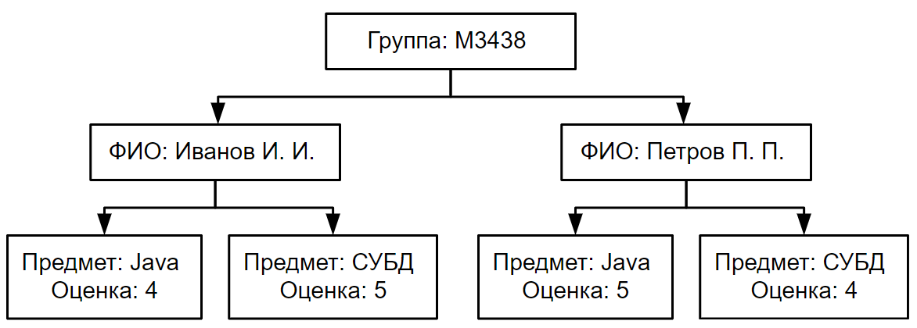

**Плюсы:**

* проверки целостности
* можно последовательно располагать некоторые данные (лучше производительность чем у фс)

**Минусы:**

* нет отношения многие-ко-многим
* можно представлять только древовидные данные

**Реализации:**

* IBM Information Management System
* Windows registry

### Сетевая модель

Предложена CODASYL в **1969**. Разрешим несколько родителей. Получим ориентированный граф записей. Похожа на файловую систему с поддержкой ссылок.

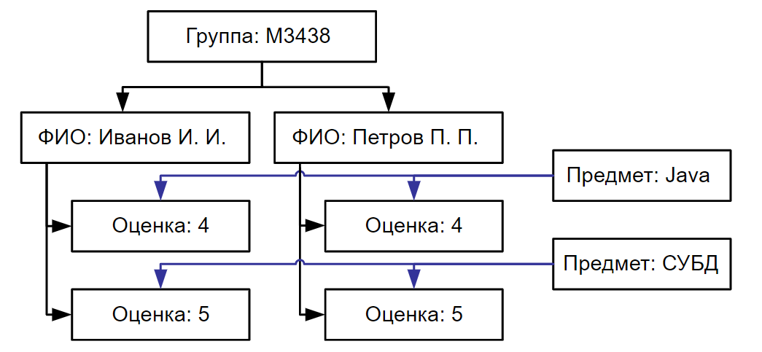

**Плюсы:**

* проверки целостности
* Представление всех типов связей
* Возможность описания структуры
* Эффективность реализации

**Минусы:**

* Сложность реализации (при перемещении записи нужно уведомить все записи, которые на неё ссылаются)
* Жесткое ограничение структуры

**Реализации:**

* Integrated Data Store
* Integrated Database Management System
* TurboIMAGE

### Реляционная модель

Предложена Е. Ф. Коддом в **1969**. Данные хранятся в таблицах, есть проверка целостности заданных связей, связи задаются в запросах.

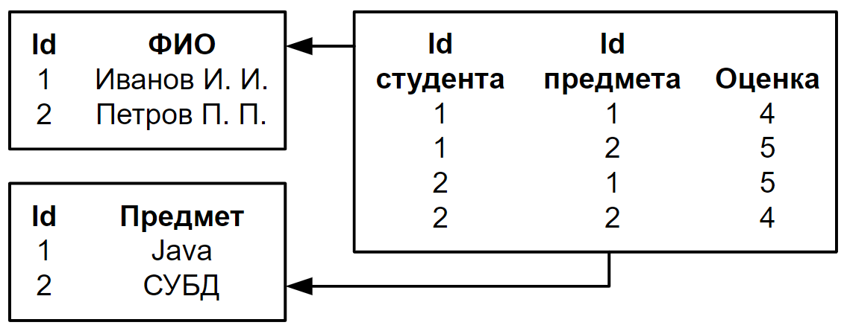

**Плюсы:**

* Представление всех типов связей
* Гибкая структура данных
* **Математическая модель** (в основном поэтому взлетело)

**Минусы:**

* Сложность реализации
* Сложность представления иерархических данных
* Сложность составления эффективных запросов

**Реализации:**

* Oracle Database
* SQLite
* и мноооого других

### Объектная модель

Предложена в **1985**. Сущности - объекты. Связи - поля объектов.

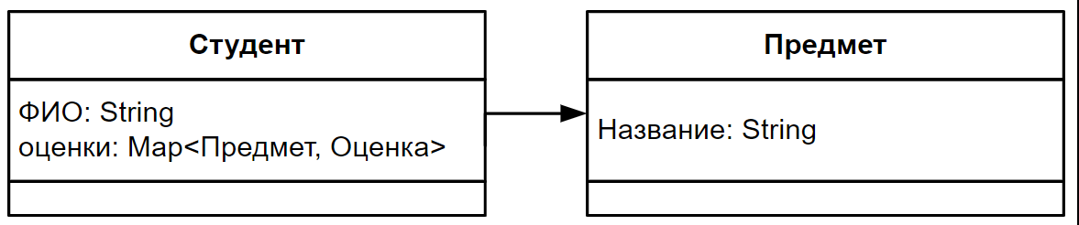

**Плюсы:**

* Простота представления объектов
* Гибкая структура данных
* «Логичное» направление ссылок

**Минусы:**

* Сложность реализации
* Сложность миграции схемы
* Малая распространенность

**Реализации:**

* Oracle Database Objects
* ObjectDB

### NoSQL (не только SQL)

Видимо в **1998** поняли что SQL не очень и стали придумывать разные альтернативные способы, заточенные под конкретные применения, например:

* Документ-ориентированные
  + XML, JSON
* Ключ-значение
* Табличные и столбчатые (одна большая таблица)
  + Табличные хранятся по строкам, столбчатые - по столбцам
  + можно делать распределённые хранилища
* Графовые
  + Граф объектов
  + Данные в узлах
  + Данные на ребрах

Вообще NoSQL это куча разных подходов и реализаций, которые особо между собой не связаны.

**Плюсы:**

* Большой выбор
* Гибкость (на этапе выбора)
* Скорость работы (если правильно выбрали бд)

**Минусы:**

* Множество вещей делается в коде
* Нет оптимизатора
* Легко ошибиться

## Архитектура современной СУБД.

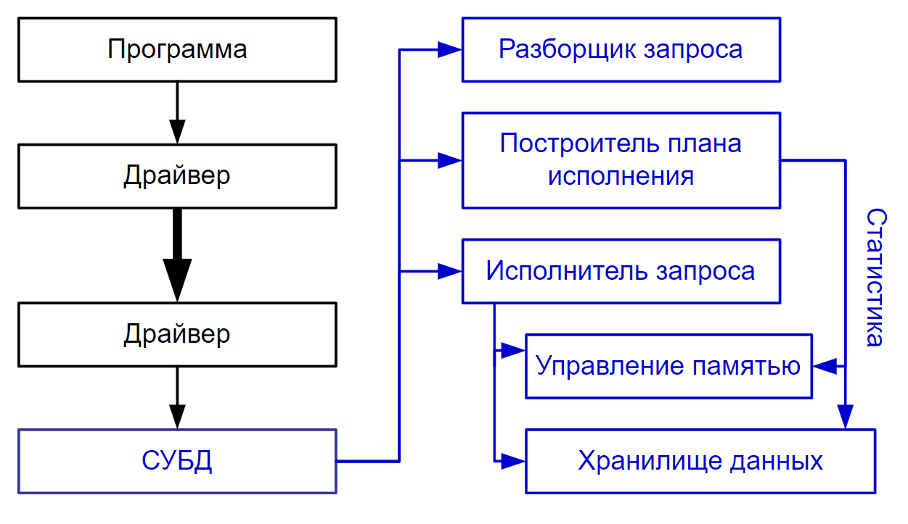

**Драйверы** передают запрос из программы в СУБД

**Разборщик запроса** парсит запрос

**Построитель плана исполнения** всякими алгоритмами, с учётом статистики, заданных ограничений и т.д. строит план исполнения запроса (откуда какие данные надо прочитать, какие операции над ними сделать и т.д.)

### Примеры современных СУБД

* **Корпоративные**
  + Oracle (Oracle)
    - Высокая пропускная способность
    - Невысокая скорость обновления
    - Очень большая
    - Широко распространена в бизнес-среде
  + DB2 (IBM)
    - Ориентация на «большие» машины
    - Мало распространена в России
    - Неполная совместимость с SQL
    - Большое внимание обработке ошибок
  + SQL Server (Microsoft)
    - Работа под Windows
    - Масштабируемость
* **Свободные**
  + MySQL (MySQL, Sun, Oracle)
    - GPL
    - Различные форматы хранения БД
    - Неполная поддержка SQL
  + PostgreSQL (Berkeley U, PostgreSQL)
    - BSD License
    - Непосредственная поддержка связей
    - Объектные расширения
  + Firebird (Borland, Firebird)
    - Оригинальная лицензия
    - Допускает встраивание
* **Встраиваемые**
  + SQLite (sqlite.org)
    - Public Domain
    - Не поддерживает целостность
    - Ограниченная реализация SQL-92
    - In-memory mode
    - Компактна
  + Derby (Cloudscape, IBM, Apache)
    - Apache License
    - Pure Java
    - Особенности DB2
    - In-memory mode
  + HyperSQLDB (hsqldb.org)
    - BSD License
    - Pure Java
    - Не поддерживает транзакции
    - In-memory mode
  + Access (Microsoft)
    - Проприетарная
    - Совмещение СУБД и RAD
    - «Встраиваемые приложения»

# Лекция 2. ERM/PDM

## [Физическая модель базы данных.](http://neerc.ifmo.ru/wiki/index.php?title=%D0%A4%D0%B8%D0%B7%D0%B8%D1%87%D0%B5%D1%81%D0%BA%D0%B0%D1%8F_%D0%BC%D0%BE%D0%B4%D0%B5%D0%BB%D1%8C_%D0%B1%D0%B0%D0%B7%D1%8B_%D0%B4%D0%B0%D0%BD%D0%BD%D1%8B%D1%85)

**Физическая модель базы данных** — это модель данных, которая определяет, каким образом представляются данные, и содержит все детали, необходимые СУБД для создания базы данных.

**Схема реляционной БД:**

* Основные элементы
  + Таблицы
  + Ссылки между таблицами
* Дополнительные элементы
  + Триггеры
  + Представления
  + Хранимые процедуры

**Таблица - набор записей**

* Таблица – набор записей
* Запись (строка таблицы) — набор полей, содержащий информацию о конкретном объекте.
* Колонка/поле (столбец таблицы) — набор значений определенного типа, отвечающий за конкретную характеристику объекта.

**Ключ - набор полей, уникально идентифицирующий запись.**

Выделяют следующие виды ключей:

* По структуре ключа:
  + Простые (англ. simple) — состоящие из одного поля,
  + Составные (англ. composite) — состоящие из нескольких полей.
* По «естественности»:
  + Естественные (англ. natural) — приходят из реальных данных,
  + Суррогатные (англ. surrogate) — генерируются СУБД или придумываются специально для идентификации записи. Использование суррогатного ключа может быть обусловлено тем, что естественный ключ является длинным, составным или вовсе отсутствует.
* По «приоритету»:
  + Основной (англ. primary) — ключ, используемый для того, чтобы ссылаться на таблицу. Использование различных ключей для ссылок считается плохой практикой.
  + Дополнительные (англ. secondary) — ключи, позволяющие поддерживать уникальность поля или набора полей. Их не следует использовать для ссылок на таблицу.

Так, например, идентификатор студента будет простым суррогатным ключом, а серия и номер паспорта — составным естественным ключом.

**Внешний ключ** (**ссылка**) — набор столбцов, соответствующий (как правило, основному) ключу другой или той же самой таблицы.

Типы ссылок:

* **Простые** (англ. *simple*) — ссылки, состоящие из одного поля,
* **Составные** (англ. *composite*) — ссылки, состоящие из нескольких полей

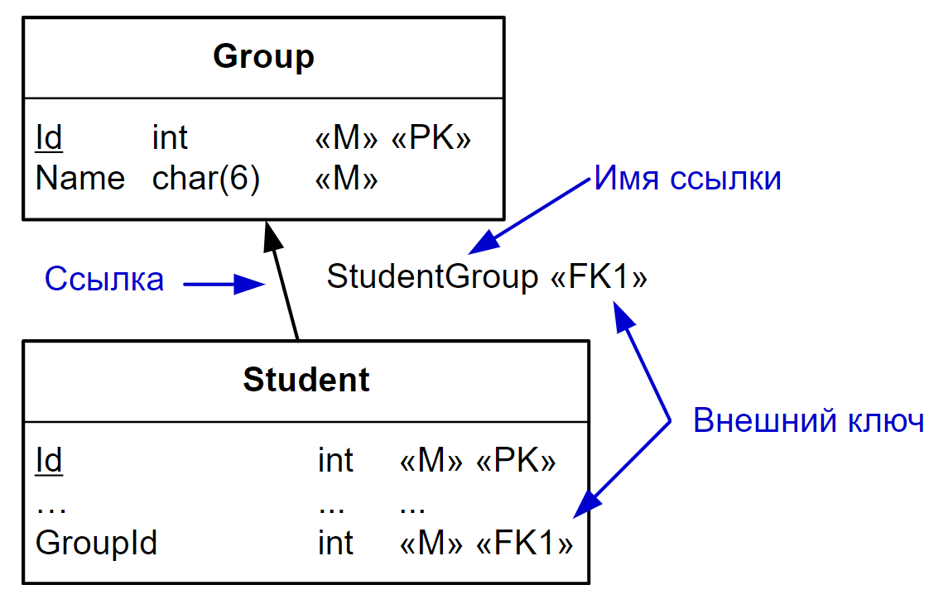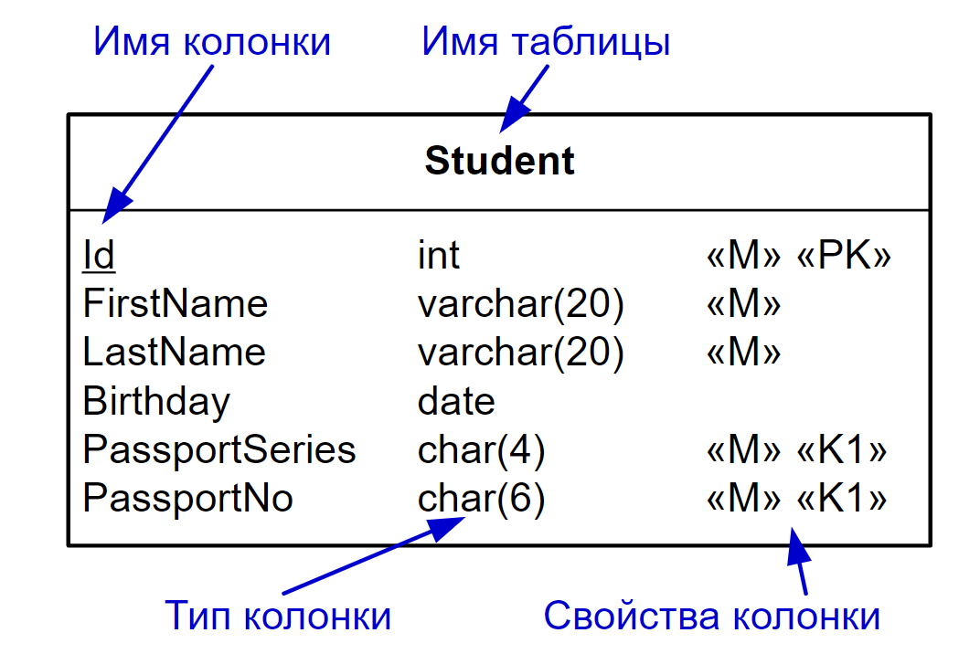

## [Модель сущность-связь.](http://neerc.ifmo.ru/wiki/index.php?title=%D0%9C%D0%BE%D0%B4%D0%B5%D0%BB%D1%8C_%D1%81%D1%83%D1%89%D0%BD%D0%BE%D1%81%D1%82%D1%8C-%D1%81%D0%B2%D1%8F%D0%B7%D1%8C)

**Сущность** - некоторый объект, обладающий именем и атрибутами.

**Атрибут** - некоторая характеристика объекта, содержащая имя атрибута и домен и обладающая некоторыми свойствами.

**Домен** не указывает конкретный физический тип, однако позволяет указать, какие атрибуты будут иметь одинаковый тип в физической модели.

Типы доменов**:**

* Простой — атомарное значение, например, id
* Составной — состоящий из нескольких значений, например,  
  passport { series: char(4), number: char(6) }

Свойства атрибутов:

M Обязательное (англ. mandatory)

O Необязательное (англ. optional)

PK Основной ключ (англ. primary key)

Kn Дополнительный ключ n (англ. key)

**Связь** обозначается линией с двумя концами и обладает следующими характеристиками:

* Имя
* Связываемые сущности и их роли
* Тип связи (задается типами концов)

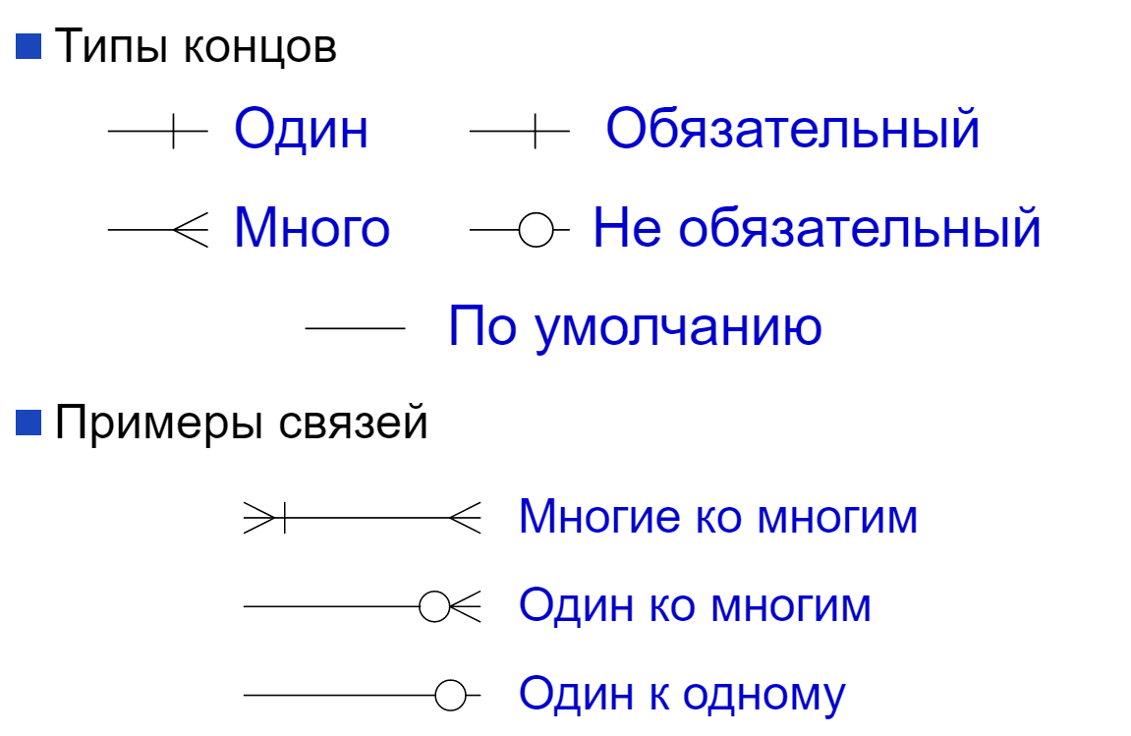

**Ассоциация** - многосторонняя связь, нагруженная произвольными не ключевыми атрибутами.

**Как понять, что использовать: ассоциацию, связь или сущность?**

* Если нужно два конца и нет нагруженности, используем связь
* Если нужно идентифицировать, используем сущность, поскольку связь не идентифицируется из-за отсутствия ключевых элементов
* Иначе используется ассоциация

**Многосторонние ассоциации**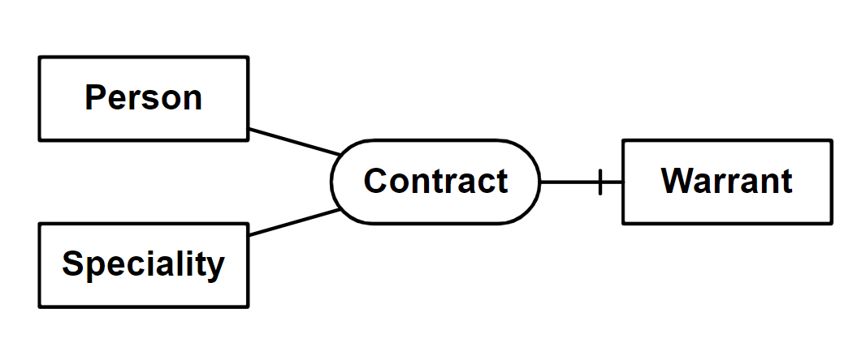

Многостороннюю ассоциацию можно интерпретировать по-разному. Так, например, на рисунке может быть обозначено следующее:

* У каждого контракта есть один поручитель
* Можно быть поручителем у ровно одного контракта

| **Ограничение по Чену**  (англ. *Chen-like*, *Look-across*) |  | Зафиксировав остальные сущности, получаем  ограничение на рассматриваемую.  У каждого контракта есть поручитель. |
| --- | --- | --- |
| **Ограничение по Мерис**  (англ. *Merise-like*, *Look-here*) |  | Ограничение непосредственно на сущность.  Можно быть поручителем у одного контракта. |
| **обобщенные ограничения**  (англ. *generic*) |  | позволяют зафиксировать произвольное подмножество |

**Слабая сущность** - сущность, у которой недостаточно атрибутов для идентификации.

**Идентифицирующая связь** - связь, позволяющая слабой сущности получить атрибуты, необходимые для ее идентификации.

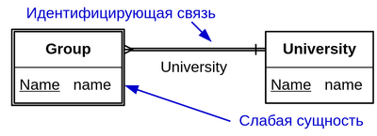

Название учебной группы уникально в рамках одного университета. Если же мы будем рассматривать несколько университетов, для идентификации группы будет недостаточно лишь ее названия. В таком случае можно считать группу слабой сущностью, для идентификации которой необходим университет.

## Преобразование модели сущность-связь в физическую модель.

### Постепенное преобразование

* Связи многие-ко-многим -> в ассоциации
  + Типы концов **меняются местами**

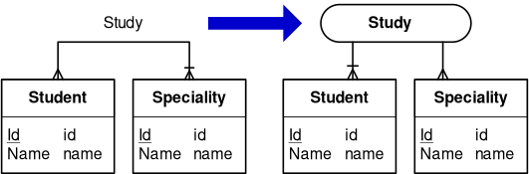

* Ассоциации -> сущности
  + Атрибуты -> атрибуты
  + Концы -> связи
    - Обязательные -> идентифицирующие связи
    - Необязательные -> простые связи

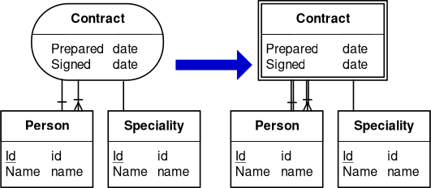

* Сущности -> таблицы
  + Простые атрибуты -> столбцы
  + Составные атрибуты -> набор столбцов
  + Домены -> типы
  + Ключи -> ключи
  + Идентифицирующие связи -> столбцы + ключи

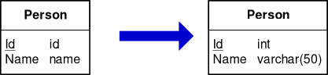

* Связи -> дополнительные атрибуты
  + Многие-к-одному
    - дополнительные со стороны «много»
  + Один-к-одному
    - дополнительные со стороны «обязательного»

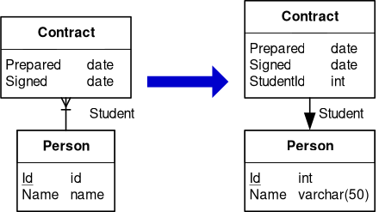

### Прямое преобразование

#### Порядок преобразования

1. Сущности
2. Слабые сущности
3. Отношения
4. Ассоциации

#### Преобразование

* Сущности -> таблицы
  + Простые атрибуты -> столбцы
  + Составные атрибуты -> набор столбцов
  + Домены -> типы
  + Ключи -> ключи



* Слабые сущности -> таблицы
  + Идентифицирующие атрибуты -> ключевые столбцы
  + Простые атрибуты -> столбцы
  + Составные атрибуты -> набор столбцов
  + Домены -> типы

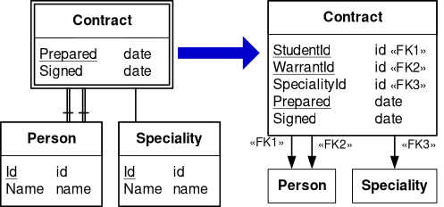

* Связи один-к-одному
  + Обязательные
    - Дополнительные поля с обязательной стороны
      * Идентификатор другой стороны (ключ)
      * «Нагрузка»

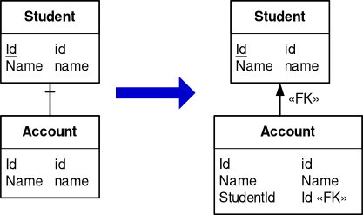

* + Не обязательные
    - Необязательные дополнительные поля
    - Дополнительная таблица
      * Идентификаторы сторон (ключи)
      * «Нагрузка»

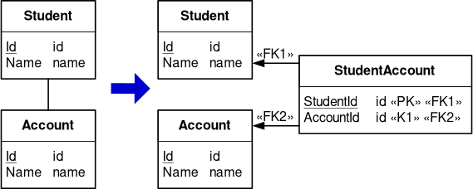

* Связи один-ко-многим
  + Обязательные со стороны «один»
    - Дополнительные поля со стороны «много»
      * Идентификатор другой стороны
      * «Нагрузка»

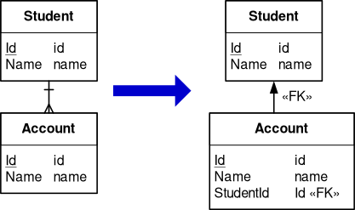

* + Необязательные со стороны «один»
    - Необязательные дополнительные поля
    - Дополнительная таблица
      * Идентификатор стороны «один»
      * Идентификатор стороны «много» (основной ключ)
      * «Нагрузка»

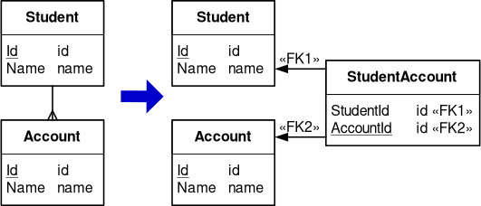

* + Обязательные со стороны «много»
    - + Обратная ссылка с составным ключом
      * Идентификаторы сторон

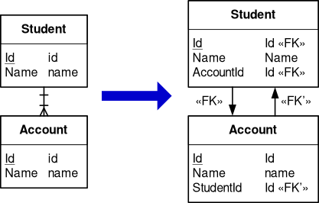

* Связи многие-ко-многим
  + Общий случай
    - Дополнительная таблица
      * Идентификаторы (основной ключ)
      * «Нагрузка»

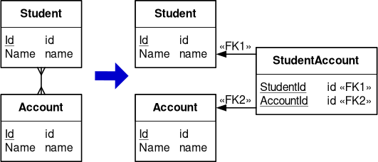

* + Обязательный
    - + Обратная ссылка с составным ключом
      * Идентификаторы сторон

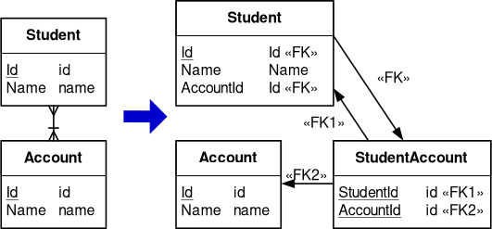

* Ассоциации
  + Дополнительная таблица
    - Столбцы — ключи всех связанных сущностей
    - «Нагрузка»
    - Ключ — атрибуты со сторон «один»

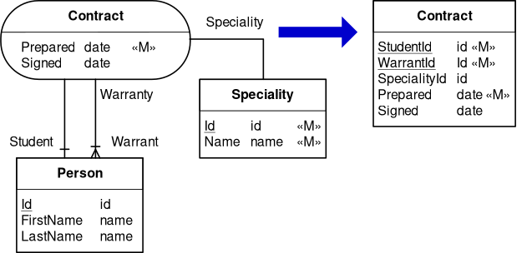

# Лекция 3. ФЗ

X функционально определяет Y или Y функционально зависит от X, если X однозначно определяет Y (каждому X соответствует ровно один Y). Все атрибуты функционально зависят от (над)ключа (ключ не может повторяться).

Тривиальные ФЗ — правая часть это подмножество левой части. Выполняются всегда и несодержательны.

Зачем? Помогает находить ключи, как оно помогает [см замыкание атрибутов](http://neerc.ifmo.ru/wiki/index.php?title=%D0%A4%D1%83%D0%BD%D0%BA%D1%86%D0%B8%D0%BE%D0%BD%D0%B0%D0%BB%D1%8C%D0%BD%D1%8B%D0%B5_%D0%B7%D0%B0%D0%B2%D0%B8%D1%81%D0%B8%D0%BC%D0%BE%D1%81%D1%82%D0%B8:_%D0%B7%D0%B0%D0%BC%D1%8B%D0%BA%D0%B0%D0%BD%D0%B8%D0%B5_%D0%B0%D1%82%D1%80%D0%B8%D0%B1%D1%83%D1%82%D0%BE%D0%B2,_%D0%BD%D0%B5%D0%BF%D1%80%D0%B8%D0%B2%D0%BE%D0%B4%D0%B8%D0%BC%D1%8B%D0%B5_%D0%BC%D0%BD%D0%BE%D0%B6%D0%B5%D1%81%D1%82%D0%B2%D0%B0_%D1%84%D1%83%D0%BD%D0%BA%D1%86%D0%B8%D0%BE%D0%BD%D0%B0%D0%BB%D1%8C%D0%BD%D1%8B%D1%85_%D0%B7%D0%B0%D0%B2%D0%B8%D1%81%D0%B8%D0%BC%D0%BE%D1%81%D1%82%D0%B5%D0%B9,_%D0%B8%D1%85_%D0%BF%D0%BE%D1%81%D1%82%D1%80%D0%BE%D0%B5%D0%BD%D0%B8%D0%B5#.D0.9E.D1.81.D0.BD.D0.BE.D0.B2.D0.BD.D0.BE.D0.B5_.D1.81.D0.B2.D0.BE.D0.B9.D1.81.D1.82.D0.B2.D0.BE_.D0.B7.D0.B0.D0.BC.D1.8B.D0.BA.D0.B0.D0.BD.D0.B8.D1.8F_.D0.BC.D0.BD.D0.BE.D0.B6.D0.B5.D1.81.D1.82.D0.B2.D0.B0_.D0.B0.D1.82.D1.80.D0.B8.D0.B1.D1.83.D1.82.D0.BE.D0.B2)

ФЗ - способ описать набор ограничений на хранимые данные. Большинство субд не поддерживают фз, но поддерживают ключи. Поэтому хочется преобразовать ФЗ в ограничения ключей.

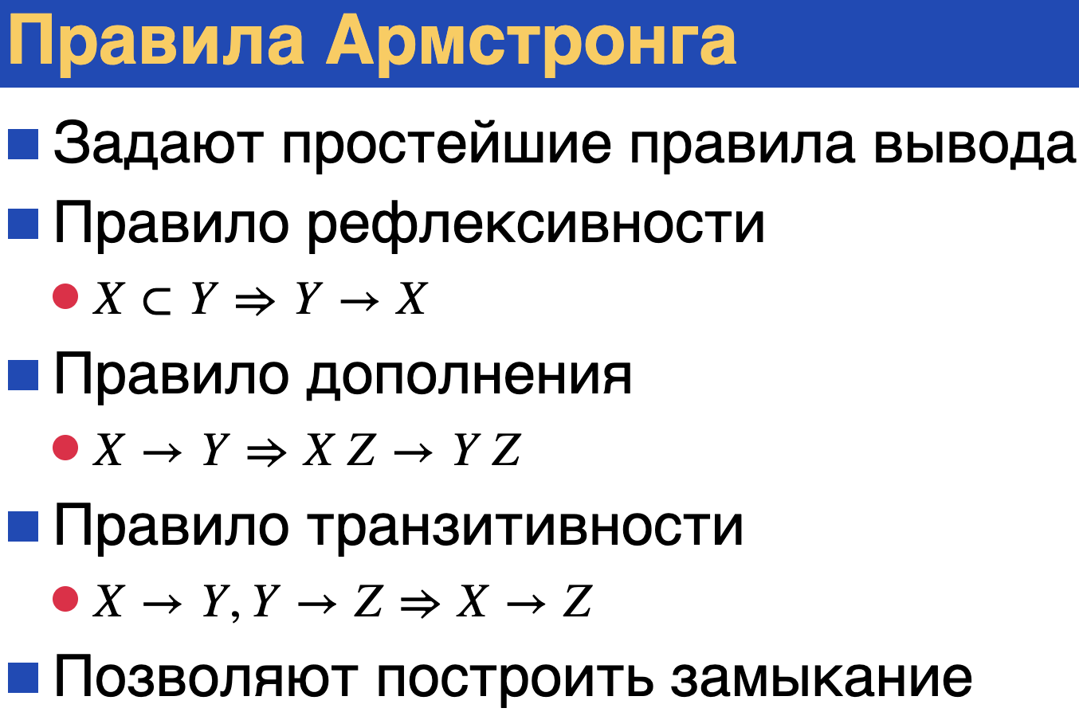

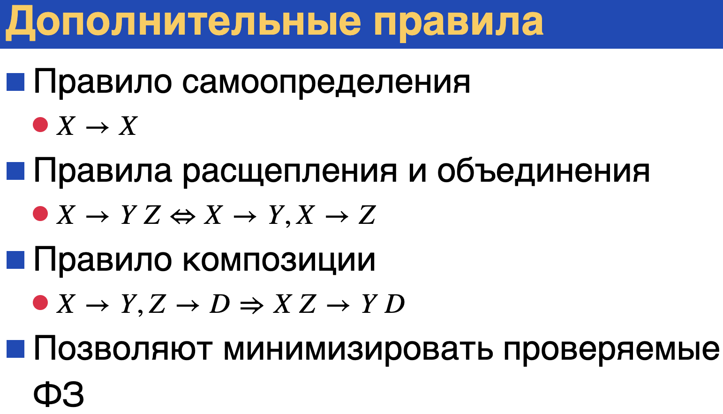

Для чего ограничения? Позволяют допускать меньше ошибок, но уменьшают производительность.

Про замыкание смотреть [тут](http://neerc.ifmo.ru/wiki/index.php?title=%D0%A4%D1%83%D0%BD%D0%BA%D1%86%D0%B8%D0%BE%D0%BD%D0%B0%D0%BB%D1%8C%D0%BD%D1%8B%D0%B5_%D0%B7%D0%B0%D0%B2%D0%B8%D1%81%D0%B8%D0%BC%D0%BE%D1%81%D1%82%D0%B8:_%D0%B7%D0%B0%D0%BC%D1%8B%D0%BA%D0%B0%D0%BD%D0%B8%D0%B5,_%D1%8D%D0%BA%D0%B2%D0%B8%D0%B2%D0%B0%D0%BB%D0%B5%D0%BD%D1%82%D0%BD%D0%BE%D1%81%D1%82%D1%8C_%D0%B8_%D0%BF%D1%80%D0%B0%D0%B2%D0%B8%D0%BB%D0%B0_%D0%B2%D1%8B%D0%B2%D0%BE%D0%B4%D0%B0) и [тут](http://neerc.ifmo.ru/wiki/index.php?title=%D0%A4%D1%83%D0%BD%D0%BA%D1%86%D0%B8%D0%BE%D0%BD%D0%B0%D0%BB%D1%8C%D0%BD%D1%8B%D0%B5_%D0%B7%D0%B0%D0%B2%D0%B8%D1%81%D0%B8%D0%BC%D0%BE%D1%81%D1%82%D0%B8:_%D0%B7%D0%B0%D0%BC%D1%8B%D0%BA%D0%B0%D0%BD%D0%B8%D0%B5_%D0%B0%D1%82%D1%80%D0%B8%D0%B1%D1%83%D1%82%D0%BE%D0%B2,_%D0%BD%D0%B5%D0%BF%D1%80%D0%B8%D0%B2%D0%BE%D0%B4%D0%B8%D0%BC%D1%8B%D0%B5_%D0%BC%D0%BD%D0%BE%D0%B6%D0%B5%D1%81%D1%82%D0%B2%D0%B0_%D1%84%D1%83%D0%BD%D0%BA%D1%86%D0%B8%D0%BE%D0%BD%D0%B0%D0%BB%D1%8C%D0%BD%D1%8B%D1%85_%D0%B7%D0%B0%D0%B2%D0%B8%D1%81%D0%B8%D0%BC%D0%BE%D1%81%D1%82%D0%B5%D0%B9,_%D0%B8%D1%85_%D0%BF%D0%BE%D1%81%D1%82%D1%80%D0%BE%D0%B5%D0%BD%D0%B8%D0%B5#.D0.9E.D1.81.D0.BD.D0.BE.D0.B2.D0.BD.D0.BE.D0.B5_.D1.81.D0.B2.D0.BE.D0.B9.D1.81.D1.82.D0.B2.D0.BE_.D0.B7.D0.B0.D0.BC.D1.8B.D0.BA.D0.B0.D0.BD.D0.B8.D1.8F_.D0.BC.D0.BD.D0.BE.D0.B6.D0.B5.D1.81.D1.82.D0.B2.D0.B0_.D0.B0.D1.82.D1.80.D0.B8.D0.B1.D1.83.D1.82.D0.BE.D0.B2).

# Лекция 4. НФ

**Нормализация баз данных**

Нормализация - это оптимизация схемы с целью:

* преобразования ФЗ в ограничения ключей
* упрощения изменения данных (не ключей)
* ускорения изменения данных

Следствия:

* Скорость выборки может снижаться
* Число изменений - O(число чтений)

Существуют следующие нормальные формы:

* 1, 2, 3 - разработал Эдгар Кодд
* Бойса-Кодда (НФБК)
* 4, 5, доменно-ключевая - разработал Рональд Фейгин

**Проекция отношения**

Отношение R можно проецировать на множество атрибутов X:

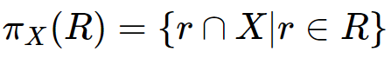

Таким образом, “забывается” часть атрибутов. При этом число кортежей может стать меньше. Больше оно стать не может.

**Декомпозиция отношений** - преобразования отношения в набор не менее двух проекций с сохранением всех атрибутов:

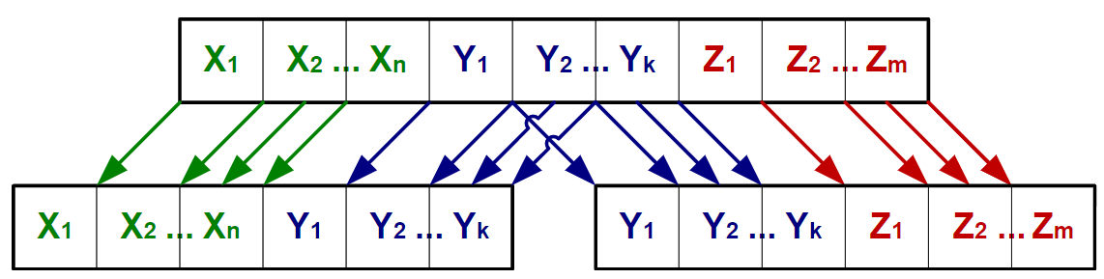

**Соединение отношений** - восстановление отношения по проекциям



Соединение производится по совпадающим атрибутам.

Соединение **коммутативно** и **ассоциативно**.

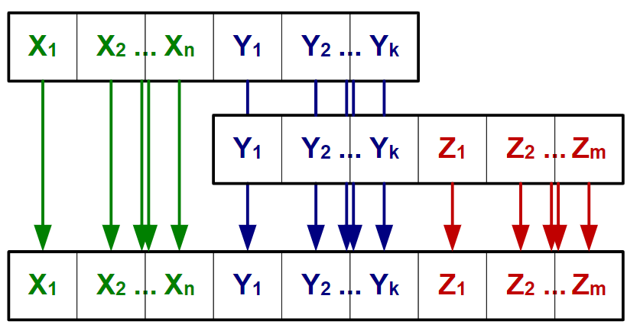

**Декомпозиция отношений**

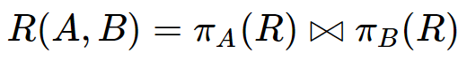

При соединении проекций должно получаться исходное отношение

**Пример**

Декомпозируем отношение по проекциям на **CId Lecturer** и на **Lecturer Phone**:

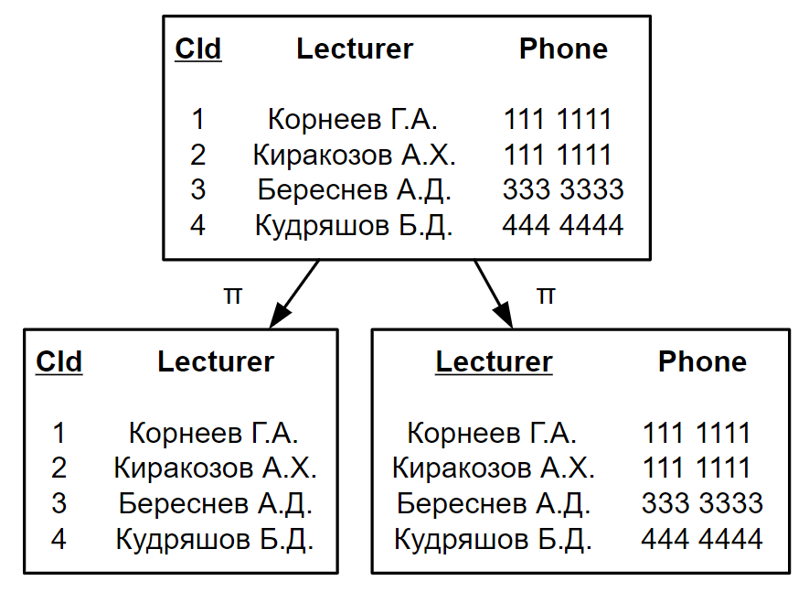

Соединим проекции обратно в исходное отношение:

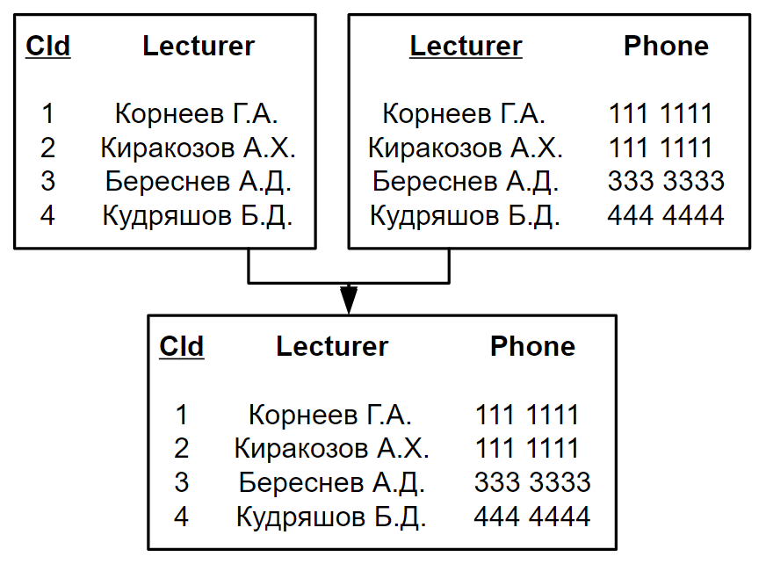

Не каждая декомпозиция может быть корректно соединена в исходное отношение.

**Теорема Хита**

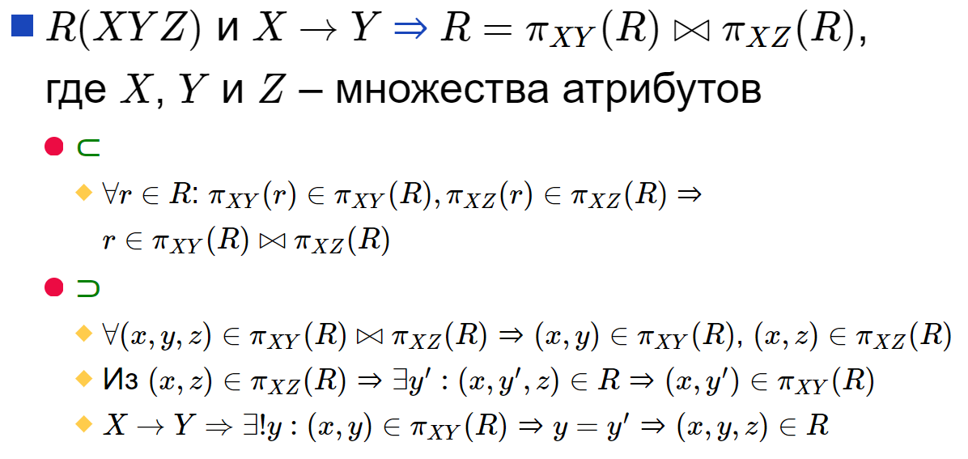

Словесное описание доказательства (с нирка, ссылка в оглавлении):

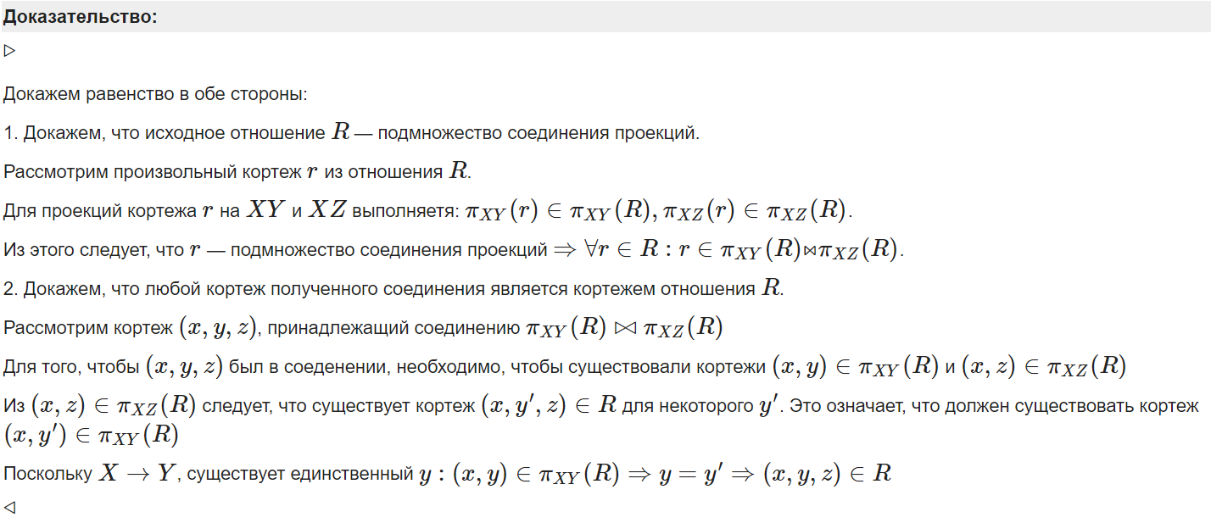

**Нормальные формы**

**1НФ**

* **В отношении нет повторяющихся групп**

(то есть нет нескольких атрибутов для, например, телефона, адреса, и т.д., называется “группа”, потому что может включать несколько атрибутов, например адрес - город, улица, дом, квартира)

* **Все атрибуты атомарны**
* **У отношения есть ключ**

По сути 1НФ означает отношение

**Аномалии**

Аномалия - это ситуация, когда хранение одной информации зависит от наличия или отсутствия другой информации.

Причины:

* Сложные зависимости данных
* Недостаточная нормализация данных

Следствия:

* Невозможность сохранить некоторые данные
* Возможность логически некорректных данных
* Сложный процесс внесения и изменения данных

**Аномалия вставки** - зависимость возможности записать информацию от наличия другой информации.

**Пример**:

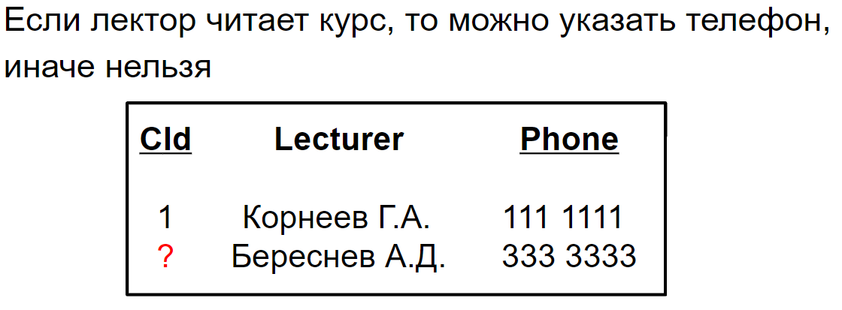

**Аномалия удаления** - удаление одной информации влечет удаление другой.

**Пример**:

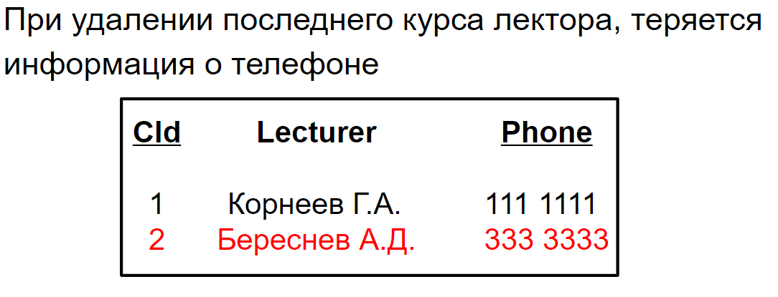

**Аномалия изменения** - частичное изменение информации нарушает целостность БД.

**Пример**:

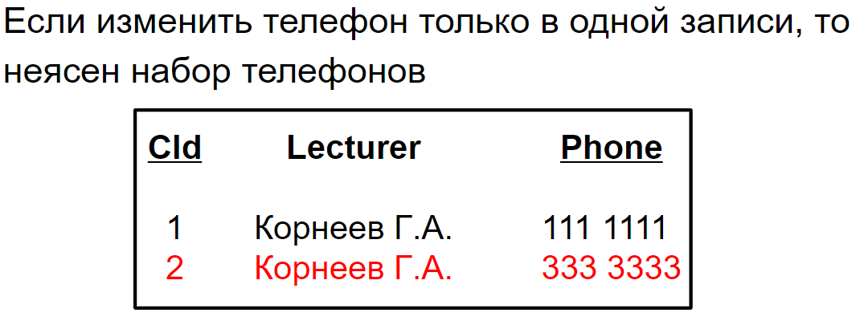

**2НФ**

* 1НФ
* Неключевые атрибуты функционально зависят от ключа в целом (не от части ключа)

Неключевой атрибут - атрибут, не входящий в ключ.

**Приведение к 2НФ**:

Декомпозиция по “мешающим” ФЗ

**3НФ**

* 2НФ
* Неключевые атрибуты непосредственно (не транзитивно) зависят от ключей

**Приведение к 3НФ**:

Декомпозиция по последней ФЗ в цепочке

**Пример:**

Цепочка **CId → Lecturer → Phone**, декомпозируем по **Lecturer → Phone**:

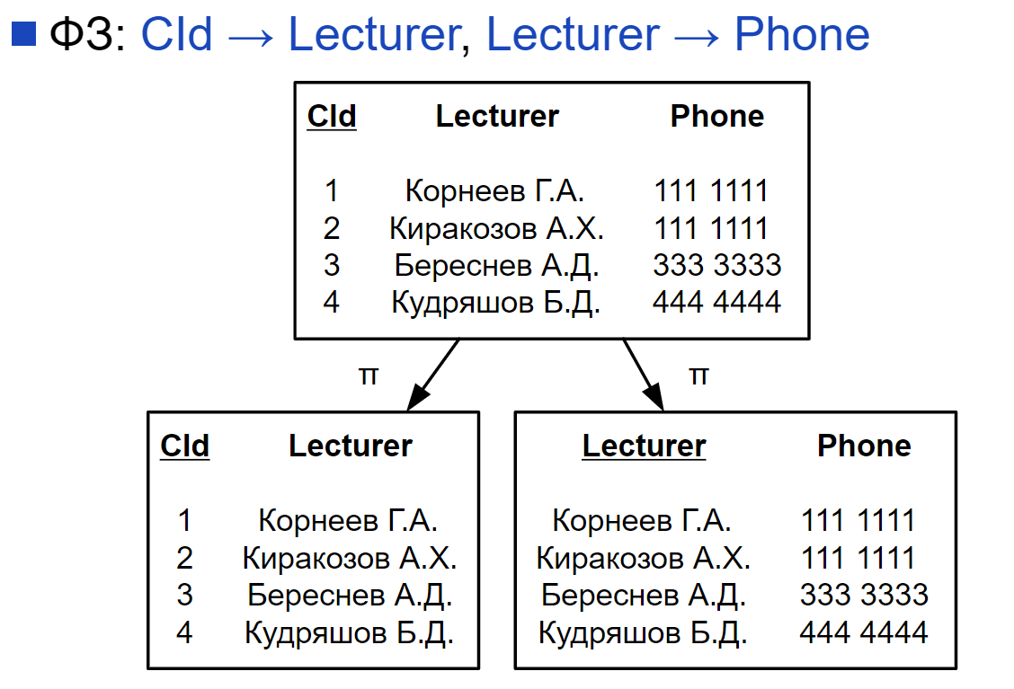

**Нормальная форма Бойса-Кодда (НФБК)**

* В каждой нетривиальной функциональной зависимости **X → Y**,

**X** является надключом

**НФБК** сильнее, чем **3НФ**

* **3НФ** и неперекрывающиеся ключи **→ НФБК**

**Приведение к НФБК**:

Декомпозиция по “неправильным” ФЗ

**Теорема о достижимости НФБК**

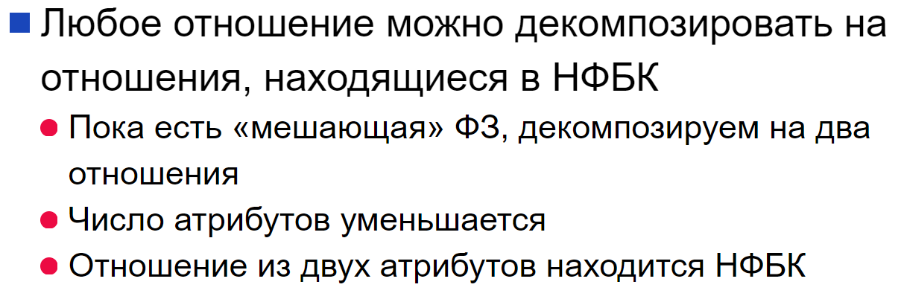

При приведении отношения в **НФБК** могут распадаться некоторые ФЗ, т.к. зависимые атрибуты могут оказаться в разных отношениях.

**НФБК** - “совершенная” НФ с точки зрения ФЗ, в следующих НФ уже работаем с другими видами зависимостей.

**Многозначная зависимость**

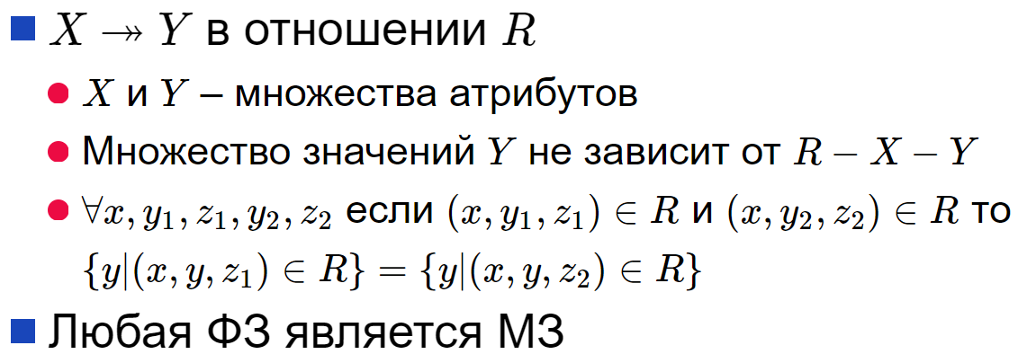

Другими словами, по **X** можем получить набор **Y** вне зависимости от **Z**.

Любая ФЗ является МЗ, т.к. набор **Z** состоит из одного элемента, а следовательно, **X** определяет **Y** независимо от **Z**, т.к. **Z** всего один.

**Теорема Фейгина** (обобщение теоремы Хита)

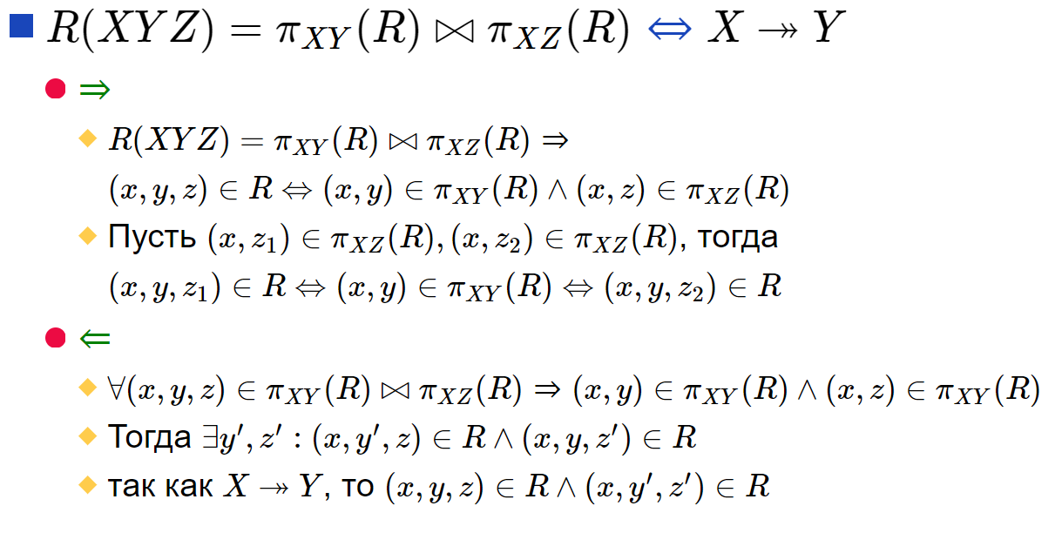

**Теорема о дополнении**

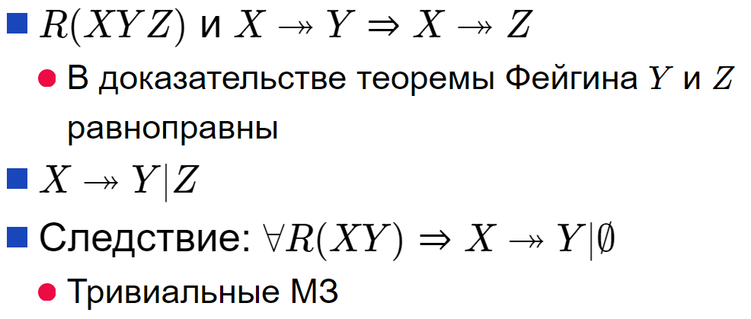

**4НФ**

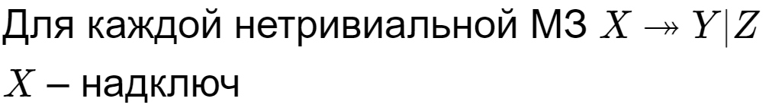

Или

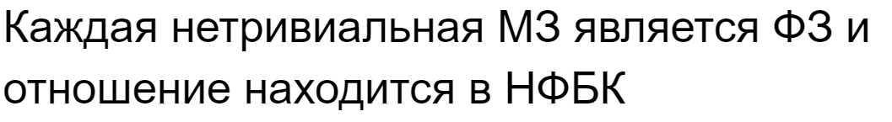

**Теорема о декомпозиции (4НФ)**

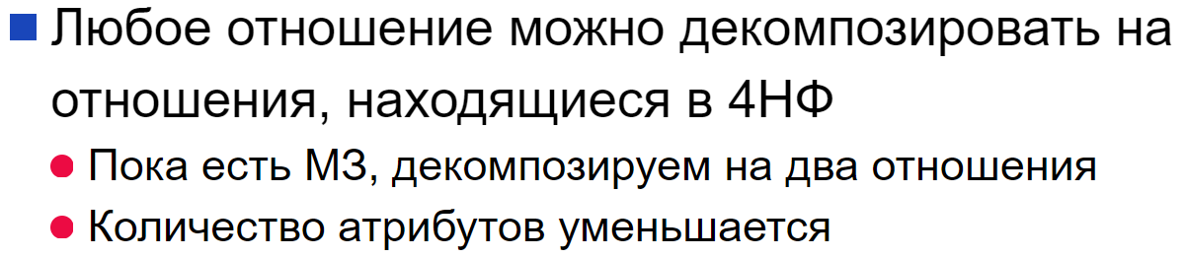

Отношение из двух атрибутов может не находиться в **4НФ**:

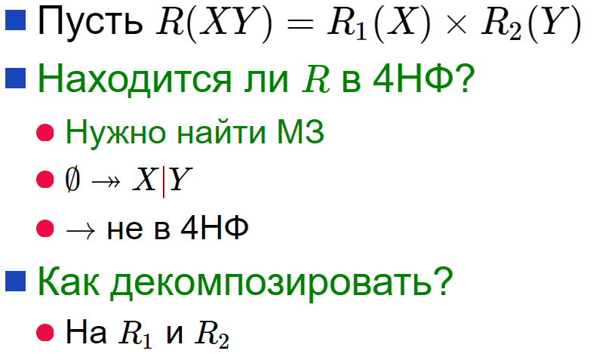

Выражение $∅↠ X | Y$ означает, что **X** не зависит от **Y**

Такое возможно в том случае, когда отношение **R(XY)** является декартовым произведением **R1(X)** и **R2(Y)**.

Чтобы привести такое отношение в **4НФ** нужно декомпозировать его на **R1** и **R2**. Получим отношение с одним атрибутом. В нем точно нет нетривиальных множественных зависимостей, а значит, оно находится в **4НФ**.

**Зависимость соединения (ЗС)**

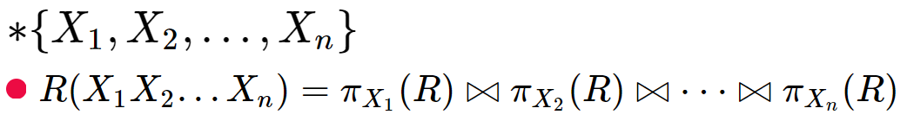

**Теорема Фейгина**



**Тривиальные зависимости соединения**



**5НФ (проекционно-соединительная)**

* Для каждой нетривиальной ЗС $*\{{ X}_{1}, X_{2}, ... , X_{n} \}$ каждое $X_{i}$- надключ.

**Приведение в** **5НФ**

Для приведения в **5НФ** требуется найти все ЗС, что является сложной задачей.

*На практике ЗС, не являющиеся МЗ, встречаются редко.*

Чтобы найти ЗС можно попытаться найти кольцевые ограничения следующего вида:

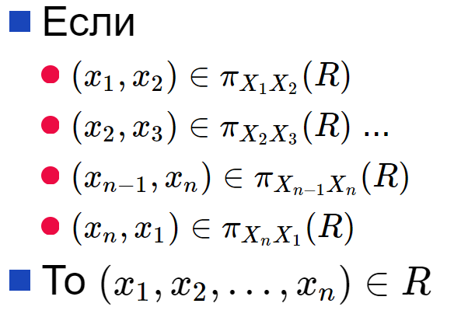

Если такое ограничение было найдено, то можно попробовать декомпозировать отношение по проекциям с картинки выше. Затем нужно соединить проекции в одно отношение. Если получили исходное отношение, то нашли ЗС, иначе - не нашли, а значит, либо они есть, но мы их не нашли и нужно искать дальше, либо их действительно нет.

**Иерархия нормальных форм**

* **1НФ** - отношение
* **2НФ**
* **3НФ**
* **НФБК** - лучшая НФ для функциональных зависимостей (ФЗ)
* **4НФ** - лучшая для декомпозиции на 2 отношения
* **5НФ** - лучшая для декомпозиции (на более чем 2 отношения, т.к. все декомпозиции на 2 отношения были осуществлены на этапе приведения к **4НФ**)

**Теорема Дейта-Фейгина 1**

Если отношение находится в **3НФ** и все ключи простые → отношение находится в **5НФ**

**Теорема Дейта-Фейгина 2**

Если отношение находится в **НФБК** и существует простой ключ → отношение находится в **4НФ**

**Доменно-ключевая НФ (ДКНФ)**

* Все ограничения являются следствием ограничения доменов и ключей
* Ограничение домена - тип атрибута
* Ограничение ключа - множество атрибутов является ключом

**ДКНФ** сильнее, чем **5НФ**

**ДКНФ** не достижима инкрементально (по какому-то последовательному алгоритму), но можно попробовать ее угадать и проверить, выполняются ли требуемые свойства.

**Денормализация**

При нормализации мы делили исходное отношение на более мелкие отношения, получая:

* Большое количество отношений
* Сложность для понимания
* Падение производительности

Чтобы избавиться от этих проблем можно сделать денормализацию путем

* хранения вычисляемых значений
* хранить в таблицах атрибуты, которые можно было бы достать с помощью соединений с другими таблицами для того, чтобы не делать этих соединений

Денормализация приведет к возвращению некоторых аномалий. Их придется отслеживать самостоятельно (можно делать автоматически с помощью хранимых процедур и триггеров). Денормализацию делать можно, но нужно ее поддерживать автоматически. Поддерживать ее вручную очень опасно, т.к. кто-то рано или поздно совершит ошибку и БД придет в несогласованное состояние.

# Лекция 5. Реляционная алгебра

## **Реляционная алгебра: предназначение и свойства** (то же самое чуть короче: [викиконспект](http://neerc.ifmo.ru/wiki/index.php?title=%D0%A0%D0%B5%D0%BB%D1%8F%D1%86%D0%B8%D0%BE%D0%BD%D0%BD%D0%B0%D1%8F_%D0%B0%D0%BB%D0%B3%D0%B5%D0%B1%D1%80%D0%B0:_%D0%B4%D0%B5%D0%BB%D0%B5%D0%BD%D0%B8%D0%B5_%D0%B8_%D0%BE%D0%BF%D0%B5%D1%80%D0%B0%D1%86%D0%B8%D0%B8_%D0%BD%D0%B0%D0%B4_%D0%B4%D0%B0%D0%BD%D0%BD%D1%8B%D0%BC%D0%B8#.D0.A1.D0.B2.D0.BE.D0.B9.D1.81.D1.82.D0.B2.D0.B0_.D1.80.D0.B5.D0.BB.D1.8F.D1.86.D0.B8.D0.BE.D0.BD.D0.BD.D0.BE.D0.B9_.D0.B0.D0.BB.D0.B3.D0.B5.D0.B1.D1.80.D1.8B))

### Зачем нужна реляционная алгебра:

* + Оптимизация запросов (под капотом БД оптимизируют сами запросы и последовательность их выполнения в терминах реляционной алгебры, в т.ч. используя свойства ассоциативности, коммутативности и т.д.)
  + Написание запросов, не выражаемых в SQL непосредственно (с использованием деления, полусоединений и некоторых видов соединений)

### Свойства:

| Свойства операций | Унарные | Бинарные | Описание |
| --- | --- | --- | --- |
| Идемпотентность | π, σ | ⋈ , ∪, ∩, ꞊×꞊, ꞊⋊, ⋉꞊, ⋉ (©️ Ништ), ⋊ (©️ Ништ), \ (справа) | Свойство при повторном применении операции давать тот же результат. |
| Коммутативность |  | ∪ , ∩, ×, ⋈, ꞊×꞊ | x∘y=y∘x |
| Ассоциативность |  | ∪ , ∩, ×, ⋈, ꞊×꞊, ꞊⋊, ⋉꞊ | ∀x,y,z:(x∘y)∘z=x∘(y∘z) |

#### Базис операций (остальные операции выразимы в нем):

* Унарные операции (projection, filter и переименование)
* Объединение и разность
* Декартово произведение
* Операции над данными (расширение и агрегирование)

#### Ограничения реляционной алгебры:

* Невыразимость некоторых запросов - например, транзитивного замыкания (зато можно найти пути длины ≥ L)
* Из пункта 1 неполнота по Тьюрингу (зато все выражения могут быть вычислены за полиномиальное время)
* Эквивалентность выражений алгоритмически неразрешима

## Реляционная алгебра: унарные и множественные операции

### Унарные операции:

|  | Определение | Результирующий заголовок | Результирующее тело | Картинка |
| --- | --- | --- | --- | --- |
| Проекция | πa1,a2...an - проекция на атрибуты a1,a2,…,an | Пересечение заголовка с {a1,a2,…,an} | Пересечение кортежей с {a1,a2,…,an} |  |
| Фильтрация (сечение, выборка) | σcondition – фильтрация по условию | Исходный | Кортежи, удовлетворяющие условию |  |
| Переименование | ρNewNamei=OldNamei – изменение имени атрибута | Название OldNamei меняется на NewNamei | Название OldNamei меняется на NewNamei |  |

### Операции над множествами:

Объединение (∪), пересечение (∩), разность (\); заголовок сохраняется (применяются для отношений с одинаковыми заголовками); тело - результат операции.

## **Реляционная алгебра: соединения** (объединение данных 2 отношений)

### Полное (декартово) соединение (R1 ✕ R2):

* + Заголовок – объединение заголовков
  + Тело – декартово произведение тел отношений
  + Ограничение применения: у отношений различные имена атрибутов

### Естественное соединение (R1 ⋈ R2):

* + Заголовок – объединение заголовков
  + Соединяются кортежи, имеющие равные значения одинаковых атрибутов
  + Максимальный размер = |R1| * |R2| (нет общих атрибутов)
  + Минимальный размер = 0 (нет равных атрибутов)

### Внешнее соединение (R1 ꞊×꞊ R2):

* + Заголовок – объединение заголовков
  + Соединяются кортежи, имеющие равные значения одинаковых атрибутов (если в другом отношении нет соответствующего кортежа, берется пустой)
  + Максимальный размер = max(|R1| * |R2|, |R1| + |R2|)
  + Минимальный размер = max(|R1|, |R2|)

### Левое (правое) соединение (R1 ꞊⋊ R2, R1 ⋉꞊ R2, общее название - косые):

* + Все строки слева (справа), дополненные информаций справа (слева)
  + Левое = (R1 ⋈ R2) ∪ (R1 − πR1(R1 ⋈ R2))
  + Правое = (R1 ⋈ R2) ∪ (R2 − πR2(R1 ⋈ R2))
  + R1 ꞊×꞊ R2 = (R1 ꞊⋊ R2) U (R1 ⋉꞊ R2)

### Левое (правое) полусоединение (R1 ⋉ R2, R1 ⋊ R2):

* + Строки слева (справа), для которых есть соответствующие строки справа (слева)
  + R1 ⋉ R2 ≡ πR1(R1 ⋈ R2)
  + R1 ꞊⋊ R2 = (R1 ⋈ R2) ∪ (R1 − R1 ⋉ R2)
  + R1 ⋊ R2 ≡ πR2(R1 ⋈ R2)
  + R1 ⋉꞊ R2 = (R1 ⋈ R2) ∪ (R2 − R1 ⋊ R2)

### Условные соединения:

* + R1 ✕θ(⋈θ) R2 = σθ(R1 ×(⋈) R2)
  + R1 ꞊⋊θ R2 = J ∪ (R1 − πR1(J)) , где J = σθ(R1 ⋈ R2)
  + R1 ⋉꞊θ R2 = J ∪ (R2 − πR2(J)) , где J = σθ(R1 ⋈ R2)
  + R1꞊×꞊θ = (R1꞊⋊θR2)∪(R1⋉꞊θR2)

## Реляционная алгебра: деление и операции над данными

### Деление (Q(XY) ÷ S(Y)):

* + Найти максимальное X, такое что X × S ⊆ Q (для чисел q / s = max n : s * n <= q)
  + Q ÷ S ≡ {x|x ∈ πX(Q), {x} × S ⊆ Q}
  + Q ÷ S ≡ πX(Q) − πX(πX(Q) × S − Q)
  + Как понять: запрос «для всех»; x , для которых есть пара для каждого y:   
    x ∈ πX(Q) : ∀y ∈ S : (x,y) ∈ Q
  + Результирующий заголовок - X
  + Ограничение применения: S ⊆ Q

### Большое деление (Q(XY) ⋇ S(YZ)):

* + Q ⋇ S ≡ {(x,z)|{x} × πY(σZ=z(S)) ⊆ Q}
  + Q ⋇ S ≡ πX(Q) × πZ(S) − πXZ(πX(Q) × S−Q ⋈ S)
  + Как понять: запрос «для всех связанных»; деление для каждого z; для каждого z такие x, что есть пара для всех y, связанных с z:  
    (x,z) ∈ πX(Q) × πZ(S) : ∀y ∈ πY(σ=z(S)):(x,y)∈Q
  + Заголовок - XZ

### Операции над данными:

#### Расширение (εA=expression(R)):

* + - Добавляет вычисляемый атрибут
    - Заголовок = R ∪ {A}
    - Тело: к каждому кортежу добавляется вычисленное значение

#### Агрегирование (FunctionQ,A(R) – обработка набора значений):

* + - Функция: count, sum, avg, max, min, all, any
    - Q – агрегируемый атрибут
    - A – сохраняемые атрибуты
    - Как понять:
      1. Разбить на корзины по значениям A
      2. Для каждой корзины посчитать функцию над Q

# Лекция 6. Реляционное исчисление

Исчисление кортежей

1. **Кортеж** - то же самое, что отношение - атрибуты с именами и типами; множество значений.   
   **Синтаксис** - Переменная :: Отношение  
    Например G_36 :: Groups where Name = ‘M3436’

Для условий можно использовать как обычные функции (сравнения, арифметические), так и просто произвольные. Единственное отличие в этой части - оператор “,” это объединение, а не декартово произведение.  
В целом синтаксис впрямую переносится на sql  
S :: Students where length(FirstName) = length(LastName) + 3 ^ Gid = 1

Также в отличии от алгебры можно использовать кванторы:  
группы в которых все студенты без долгов

S :: Students  
C :: Cources  
P :: Points  
Good_G :: G where ∀S (∀C (∃P (S.SId = P.SId ∧ C.CId = P.CId ∧ P.Points ≥ 60)))

1. **Реляционная полнота** (мощность не меньше чем у реляционной алгебры)  
   Достаточно выразить операции проекции, фильтрации, расширения, объединения, вычитания и любого из соединений  
   как это сделано написано [тут](http://neerc.ifmo.ru/wiki/index.php?title=%D0%A0%D0%B5%D0%BB%D1%8F%D1%86%D0%B8%D0%BE%D0%BD%D0%BD%D0%B0%D1%8F_%D0%B0%D0%BB%D0%B3%D0%B5%D0%B1%D1%80%D0%B0:_%D0%B4%D0%B5%D0%BB%D0%B5%D0%BD%D0%B8%D0%B5_%D0%B8_%D0%BE%D0%BF%D0%B5%D1%80%D0%B0%D1%86%D0%B8%D0%B8_%D0%BD%D0%B0%D0%B4_%D0%B4%D0%B0%D0%BD%D0%BD%D1%8B%D0%BC%D0%B8#.D0.A0.D0.B5.D0.BB.D1.8F.D1.86.D0.B8.D0.BE.D0.BD.D0.BD.D0.B0.D1.8F_.D0.B0.D0.BB.D0.B3.D0.B5.D0.B1.D1.80.D0.B0_.D0.B8_SQL)

Не совсем вроде тут, то что выше, а

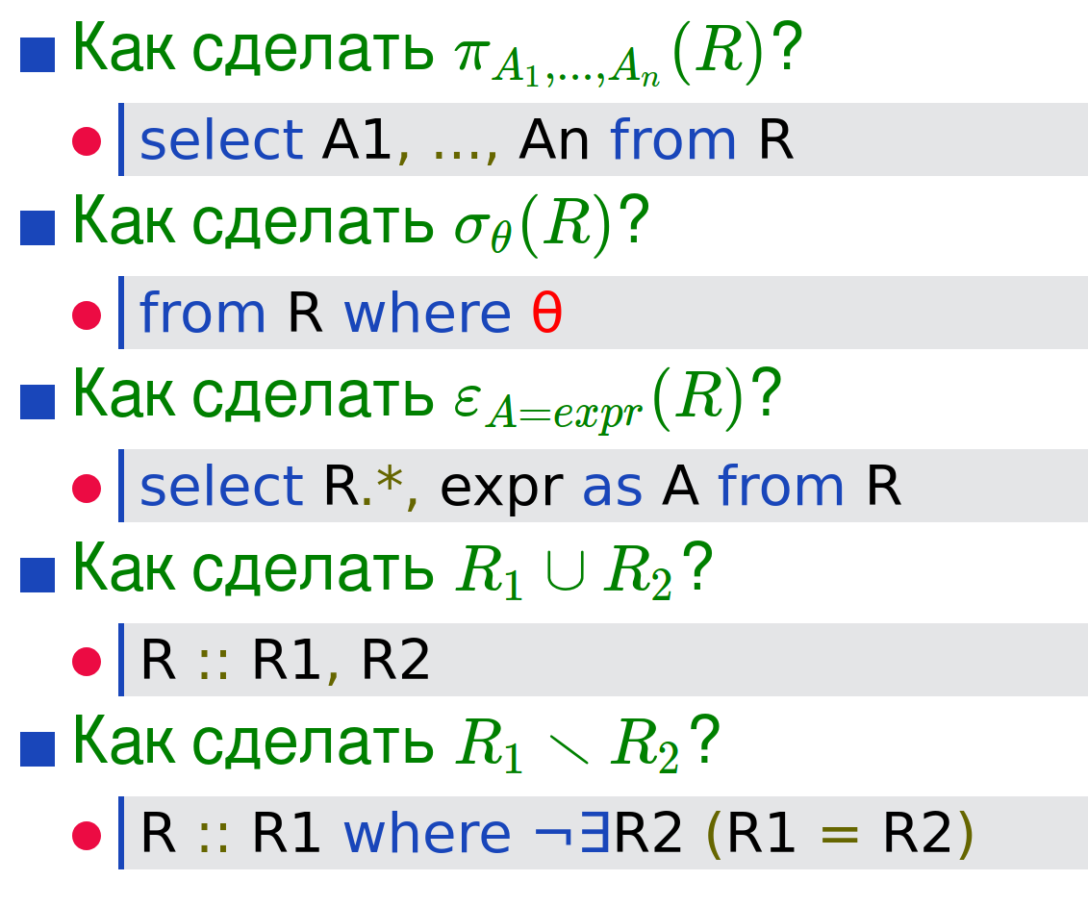

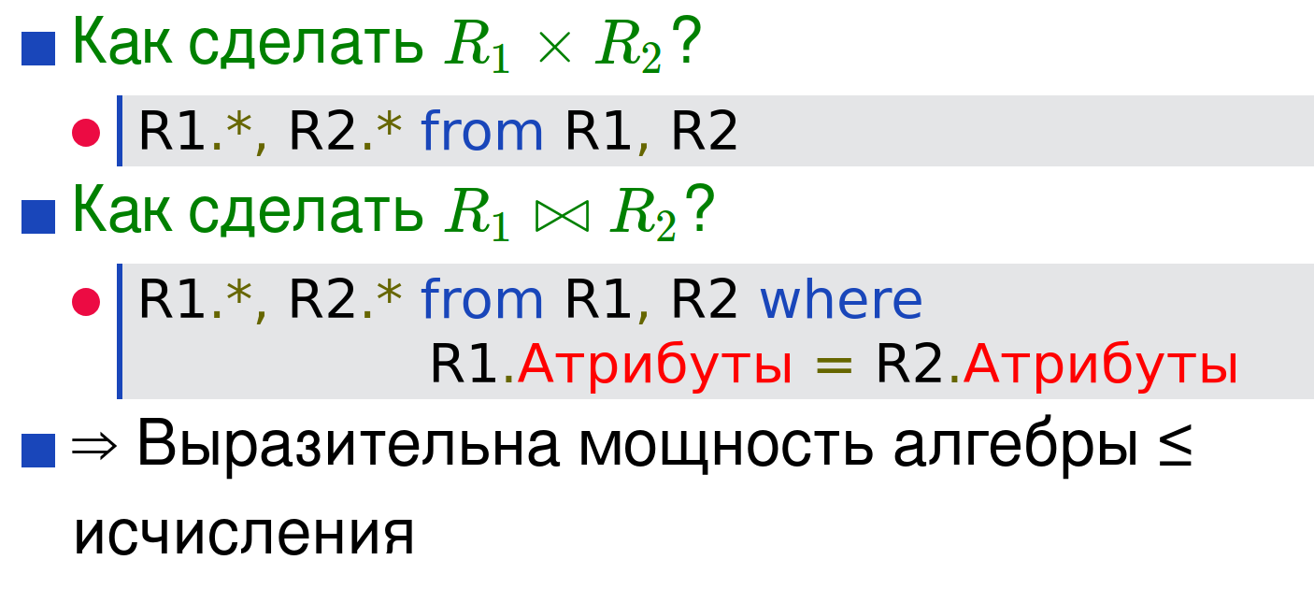

С учетом того, что в sql мы пишем на исчислении (за исключением квантора всеобщности) а запросы исполняются на алгебре, то хочется уметь переводить и в обратную сторону, на примере

T :: G where ∃S (∀C (∃P (G.GId = S.GId ∧ S.SId = P.SId ∧ C.CId = P.CId ∧ P.Points ≥ 60 ⋁ OtherCond)))

* 1. Для начала вынесем все кванторы наверх, как в матлоге.
  2. С оставшимся бескванторным выражением сделаем следующее: возьмем декартово произведение всех отношений, которые включены в него, а потом возьмем фильтр, соответствующий выражению   
     T0 = σ{G.GId = S.GId ∧ S.SId = P.SId ∧ C.CId = P.CId ∧ P.Points ≥ 60 ⋁ OtherCond} (((G × S) × P)) × C))  
     Можно записать как   
     T0 = σ{P.Points≥60 ⋁ OtherCond}((G⋈S×C)⋈P)
  3. идем вверх по кванторам и меняем существование на проекцию результата предыдущего шага на все переменные, кроме той которая под квантором:  
     T1 = π{G,S,C}(T0)
  4. квантор всеобщности заменяется на деление:  
     T2 = T1 ÷ C
  5. Снова существования T3 = π{G}(T2)

Получили выражение реляционной алгебры. Таким образом реляционная алгебра и реляционное исчисление эквивалентны.

1. **Исчисление доменов**   
   То же самое, что исчисление кортежей, только справа не обязательно отношение, а любой тип:

| Переменная :: Тип FirstName :: Varchar(100) |
| --- |

Условие принадлежности имеет следующий синтаксис

| Отношение {  Атрибут1 (используется как имя) = Значение1,  Атрибут2 = Значение2,  ...  }  S{FirstName = 'Иван', LastName = 'Иванов'} |
| --- |

В качестве значения не обязательно указывать константу, с помощью указания переменной можно например получить все значения столбца:  
получить id всех студентов   
SId where S{SId(имя) = SId(переменная)}

Так же реляционно-полно:

1. π{A1,...,An}(R)

A1, ..., An where R{A1=A1, ..., An = An}

1. σθ(R)  
   A1, ..., An where R{A1=A1, ..., An = An} ∧ θ
2. εA=expr(R1)  
   expr as A where R{A1=A1, ..., An = An}
3. R1∪R2  
   A1, ..., An where R1{Ai=Ai} ∨ R2{Ai=Ai}
4. R1∖R2  
   A1, ..., An where R1{Ai=Ai} ∧ ¬R2{Ai=Ai}
5. R1×R2  
   A1, ..., An, B1, ..., Bm where R1{Ai=Ai} ∧ R2{Bj=Bj}
6. R1⋈R2  
   A1, ..., An, B1, ..., Bm, C1, ..., Cl where R1{Ai=Ai, Bj=Bj} ∧ R2{Ck=Ck, Bj=Bj}
7. **Datalog** - исчисление доменов  
   **Синтаксис**   
   Отношение(x1, x2, ..., xn) :- цель. Где цель - булево выражение.

Есть **булева функция принадлежности к отношению**:  
R(x1 … xn) истинно, если существует кортеж, со значениями x1...xn, это называется реляционный атом.  
Ivans(Id, LastName) :-  
 Students(Id, FirstName, LastName),

FirstName = 'Иван'.  
Id, LastName - свободные переменные  
“,” - конъюнкция  
Для одного отношения мы можем написать несколько выражений Отношение :- цель. При этом оно будет содержать значения удовлетворяющие хоть какой-то цели. То есть это дизъюнкция  
На этом можно выразить бесконечное отношения, что не имеет практического смысла:  
Less (x, y) :- x < y  
NotStudent(Id) :- not Student(Id)  
поэтому вводится ограничение - все переменные должны содержаться в неотрицательном реляционном атоме.  
Аналогично исчислению доменов даталог [реляционно полон](https://www.kgeorgiy.info/courses/dbms/slides/relcalculus.xhtml#(33))  
Но на нем можно сделать рекурсию (конечную)  
Ancestor(Id, PId) :- Parent(Id, PId).

Ancestor(Id, GId) :- Parent(Id, PId), Ancestor(PId, GId).

Так как Parent конечный, а данные берутся только из него то рано или поздно Ancestor вычислится (на первом шаге загрузит таблицу родителей, а потом рекурсивно будет вычислять правую часть, пока она не станет равной левой)

# Лекция 7. Изменение данных

Базовые операции изменений: insert, delete, update, select.

* **insert**

Семантика:

1. insert into <таблица> [атрибуты] values (кортеж значений) - Вставляет в таблице значения, которые указали после ключевого слова values
2. insert into <таблица> [атрибуты] query - Вставляет в таблице результат запроса

Пример: insert into Points (SId, CId, points) (select SId, CId, 0 from Students natural join Courses)

!!! **Лучше указывать какие атрибуты хотим вставлять, так как обратное не очень определено стандартом**

* **update**

Семантика:

1. update <таблица> set “значения” [where condition]

“значения” - это (атрибут = выражение (, “значения”))

В where можно использовать подзапросы с in и exists (в терминах реляционного исчисления (реляционная алгебра тут не работает))

* **delete**

Семантика:

1. delete from <таблица> [where условие]

без условия удаляется всё содержимое

1. truncate <таблица> (относится к ddl)

тоже удаление всего, но лучше оптимизировано чем аналог с delete

**(где-то truncate не поддерживается)**

* **merge** (соре, мне как-то влом это писать)

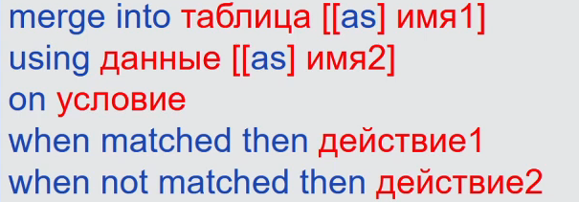

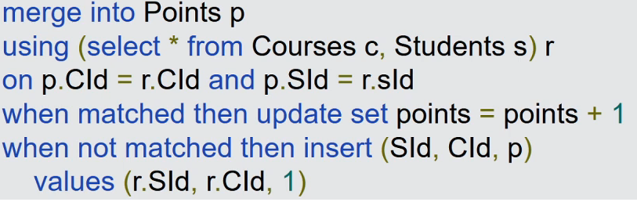

Есть ещё UPSERT (Update + Insert) и некоторые дб поддерживают его вместо merge (UPSERT - пример выше)

Если поматчилась больше чем одна строка, то будет выполнено для каждой строки

Если делать merge таблицы самой с собой, то где-то нельзя, а где-то будет по-разному (читайте стандарт)

**ЦЕЛОСТНОСТЬ ДАННЫХ**

**Корректность -** соответствие данных реальному миру (никак не можем проверить)

**Целостность** - непротиворечивость БД (можем описать правилами)

**ПРИМЕР**

Корректность - в бд пихают студенту оценку, которую он на самом деле получил

Целостность - оценка в диапазоне от 0 до 5 (но в ИТМО можно получить и отрицательные баллы вот так вот)

**Когда проверять на целостность?** Целостность проверяется после операции (транзакции)

**Что делать если всё плохо?** Отменять операцию (undo)

**Какие есть ограничения?**

1. Ограничение типа - множество значений на тип (оценка)
2. Ограничение атрибута - множество значений для атрибута (именно для столбца таблицы, не путать с первым)
3. Ограничение отношения - конъюнкция всех ограничений в отношении (как я понял на атрибуты и типы одновременно)
4. Ограничение базы данных - предикаты таблиц и предикаты утверждений (create assertion) (последнее проверяется и для пустых отношений)

**Что делать если хотим удалить объект, на который ссылается другой объект?** (запретить удаление, удалить каскадно, пометить как удалённое, скинуть ошибку прямо сейчас, все варианты в какой-то степени верные)

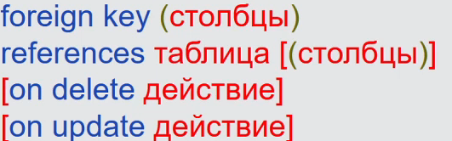

**!!! ограничение выше работает только на 1 уровень вложенности!!!**

**ТРИГГЕРЫ**

Действия, которые выполняются в добавку в какой-то операции изменения данных (добавить проверки целостности или некоторые сайд-эффекты)

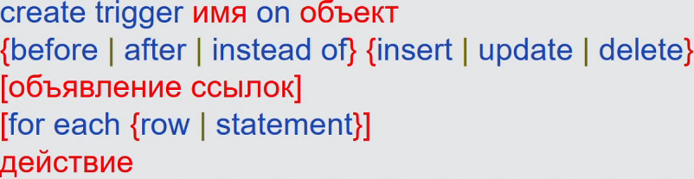

при merge или UPSERT - там по сути update и insert есть, так что всё норм

В триггере можно сослаться на какое-то значение чтобы было проще



(если триггер for each statement, то на строку не сослаться)

**ПРЕДСТАВЛЕНИЯ**

Представление - именованный запрос (псевдо-макросс)

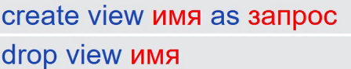

**Зочем?** Выдать доступ к каким-то отфильтрованным данным, для независимости от данных, для сокрытия данных

**А ещё их можно обновлять KEKW**

**(ВОТ ТУТ КСТАТИ НЕ ОСОБО ПОНЯЛ) !!! При обновлении представлений меняются те таблицы, которые были в нём использованы**

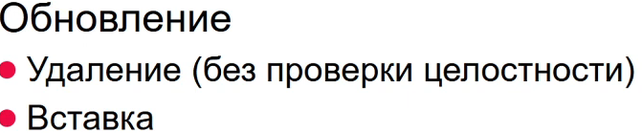

**Инфа о том, как работают вставка и удаление, если view - это операция**

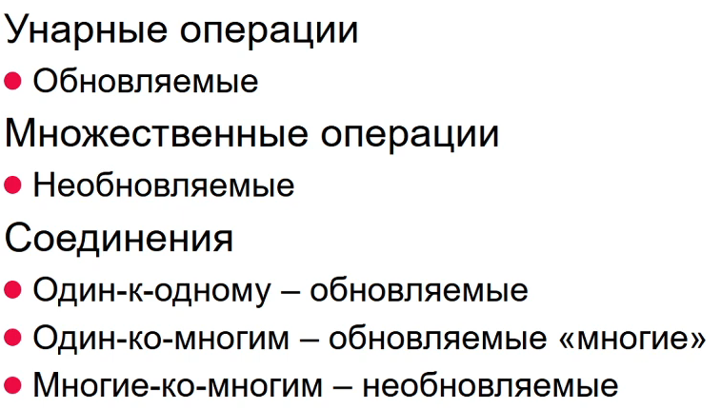

(Важно что мы в теории знаем как удалять множественные операции Если интересно, то смотреть вот отсюда <https://youtu.be/TBMK4iiH_No?t=2905>)

**МАТЕРИАЛИЗОВАННЫЕ ПРЕДСТАВЛЕНИЯ**

Материализованные представления - слепок данных на какой-то момент времени (view, но вероятнее всего не на текущую версию данных)

Плюсы: быстрота выборки и возможность фиксации

Минусы: устаревание, память требует, нужно обновлять как-то

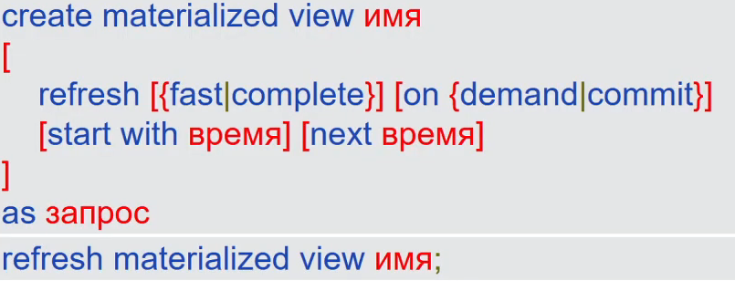

fast - только измененные данные

complete - все

demand - по требованию

commit - после транзакции

start with - когда начать обновлять

next - когда поставить некст обновление

**УПРАВЛЕНИЕ ДОСТУПОМ**

1. Избирательная - списки доступа (неактуально)
2. Мандатная - уровень квалификаций

уровень доступа есть у каждого ресурса и пользователя

**Но SQL всех переиграл и там всё не так**

Тут есть группы и пользователи

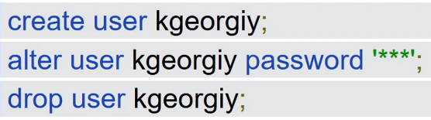

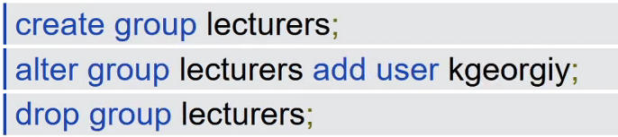

С помощью DCL (5ontrol Language) можно выдавать права

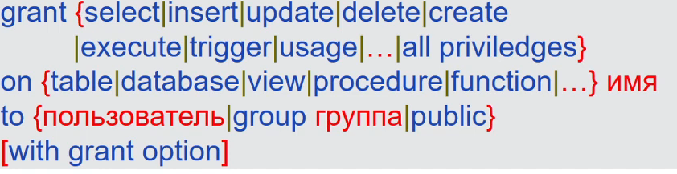

public - всем

with grant option - с возможностью передачи прав далее

**так права можно только выдать, забрать иначе**

а именно вот так

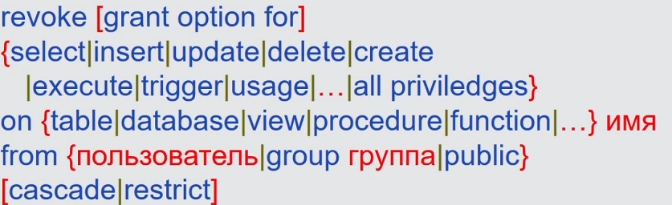

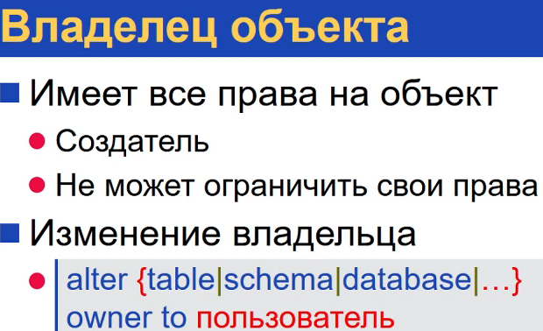

Вот ещё хороший пример зачем нужен view (хотим дать права только на определенную группу студентов)

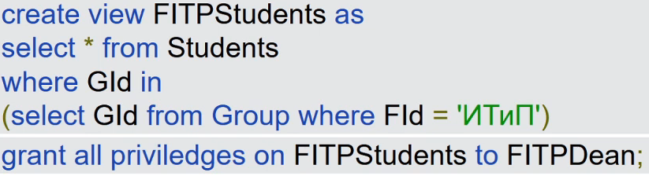

# Лекция 8. Хранение и индексирование

Вспоминаем из курса архитектуры ЭВМ, что оперативная память быстрая и дорогая, а SSD/HDD относительно дешевые и сильно более медленные. Также вспоминаем, что работая с жестким диском, нам больше нравится **последовательный** доступ к данным, чем *случайный*, ведь при последовательном доступе мы быстрее считываем данные и меньше изнашиваем диск.

Всю базу данных в оперативную память не уместить, при этом хочется и количество обращений к диску сделать минимальным. Как быть?

Для начала рассмотрим структуру подсистемы хранения данных:

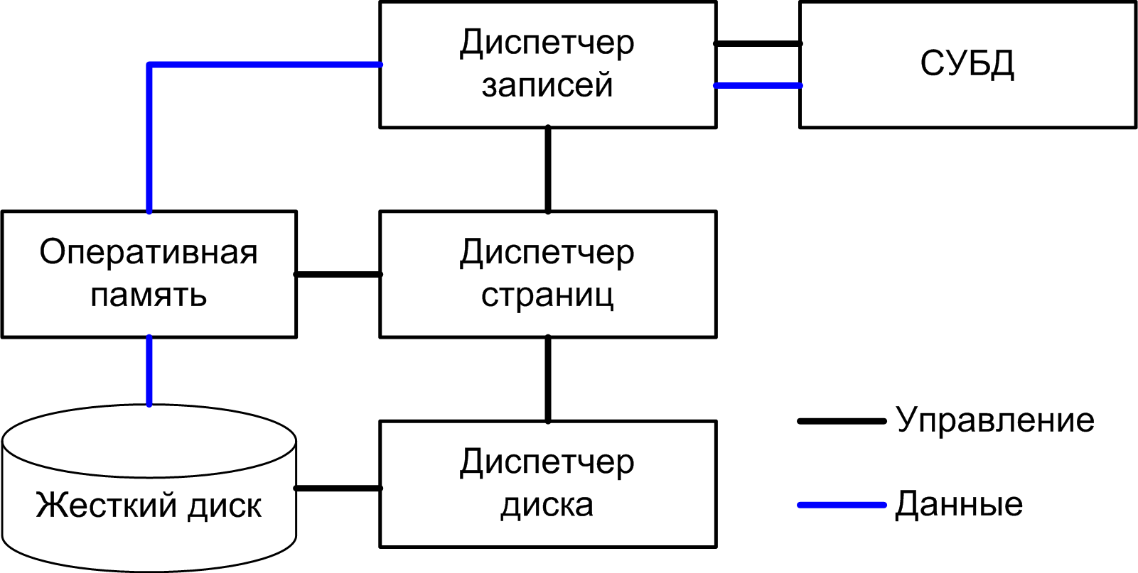  
 Здесь диспетчер диска отвечает за чтение страниц с диска, диспетчер страниц - за доступ к страницам, распределение памяти и выгрузку данных, а диспетчер записей - за доступ к записям.

Более подробно про переполнение, идентификацию и представление страниц лучше послушать в лекции.

## Индексы

Формально, **индекс** - произвольный набор столбцов, некая структура данных, которая строится на основе данных и обновляется на основе изменений данных в таблице. Помогает ускорять поиск по данным.

Порядок следования записей в индексе не обязан соответствовать порядку следования записей в таблице (поскольку у нас может быть несколько никак не связанных индексов на столбцы из одной и той же таблицы). Если же это так, то индекс будем называть **кластеризованным**. Он может быть только один на таблицу, а профит от него заключается в повышенной скорости просмотра (ввиду упорядоченности данных).

**Хеш-индекс** — по сути большая хеш-таблица, ключ - хеш от выбранного множества столбцов. Внутри есть сложности и тонкости, про них лучше узнать в лекции. Полезнее знать, какие виды запросов хеш-индекс, как правило, ускоряет:

* Проверка существования ключа
  + Проверка уникальности (например, первичного ключа)
  + in
  + exists
  + count
* Поиск по ключу
  + natural join

**Упорядоченные индексы** - индексы, в которых ключи упорядочены по возрастанию. Таким образом, поиск данных сводится к поиску в упорядоченной последовательности, кроме того, нам нужны быстрая вставка и удаление. Поэтому под капотом В(или B+) дерево. Ускоряет такой индекс следующие виды запросов:

* Проверка существования ключа
* Поиск по ключу
* Минимум и максимум
* Диапазон
  + Загрузка
  + count
* like по префиксу

Бывают и другие виды индексов, например, [R-деревья](https://ru.wikipedia.org/wiki/R-%D0%B4%D0%B5%D1%80%D0%B5%D0%B2%D0%BE_(%D1%81%D1%82%D1%80%D1%83%D0%BA%D1%82%D1%83%D1%80%D0%B0_%D0%B4%D0%B0%D0%BD%D0%BD%D1%8B%D1%85)) и битовые индексы. Битовый индекс превращает возможные значения столбца в отдельные булевые столбцы, в которых выставляется 1 или 0 в зависимости от значения оригинального столбца.

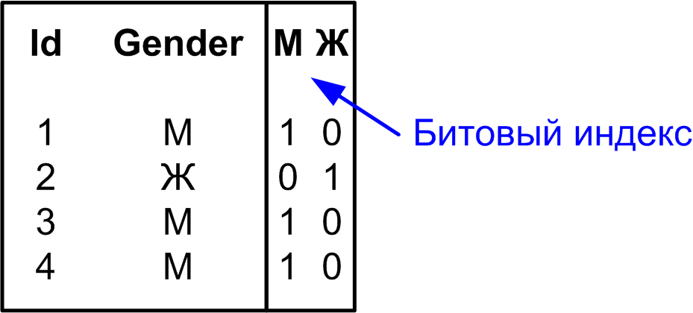

**Битовые индексы** ускоряют запросы в виде логических выражений, а также всевозможные count. Минусом битовых индексов является долгое обновление.

Очень важными являются **покрывающие индексы.** Это не отдельный вид индексов, это характеристика, которая может быть присуща любым индексам. Заключается она в том, что можно построить индекс в том числе по дополнительным столбцам, по которым на самом деле индексация не требуется. Зачем? Чтобы хранить данные этих столбцов прямо в индексе, экономя дорогие походы на жесткий диск. Так имеет смысл делать, когда избыточные данные незначительны по размеру (какие нибудь id).

**Рекомендации**:

* Индексы на ключи
* Индексы на внешние ключи
* Индексы на запросы по диапазонам
* Индексы таблиц связей
  + Индекс на (id1, id2) и (id2, id1)
* Индексы на строки
  + Только для массовых операций над строками

**SQL**:

* При определении таблицы
  + index {unique|sparse|spatial} [using тип] (столбцы)
* После определения таблицы
  + create {unique|sparse|spatial} index [using тип]

on таблица (столбцы)

**Примеры**:

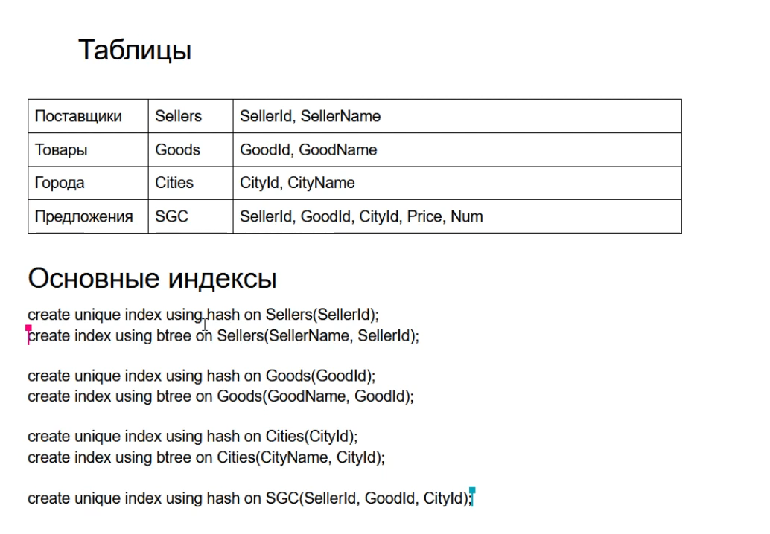

# Лекция 9. Хранимые процедуры

**ХРАНИМЫЕ ПРОЦЕДУРЫ**

Есть в sql хранимые процедуры и функции.

**В чём различие?** И процедура и функция умеют возвращать значения, но у возврат функции может быть использован в будущем (в запросах и тд) Процедуры комбинировать нельзя

**Плюсы:** обработка данных на стороне БД, оптимизация вот всего этого (компиляция), для защиты данных

**Минусы:** ужасный язык, ужасно стандартизовано

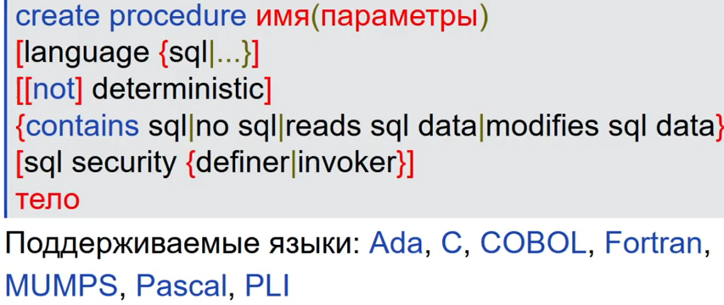

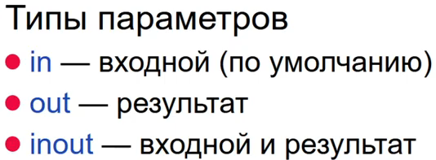

**Как вызывать?**

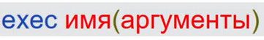

Ещё нужна привилегия на это добро (см лекцию 6 grant execute)

**Наследование прав внутри процедуры**

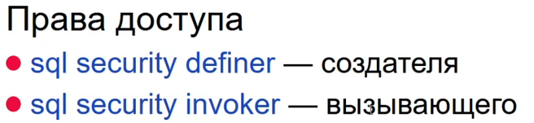

**ИТЕРАТИВНОЕ ПОДМОЖЕСТВО**

**Мем про разделители в функциях здесь:** [**https://youtu.be/YLhWTnPmtPE?t=594**](https://youtu.be/YLhWTnPmtPE?t=594)

(Там минуты 3 посмотреть)

**Что делать если нужен составной оператор?**

Возвращаться в ПАСКАЛЬ

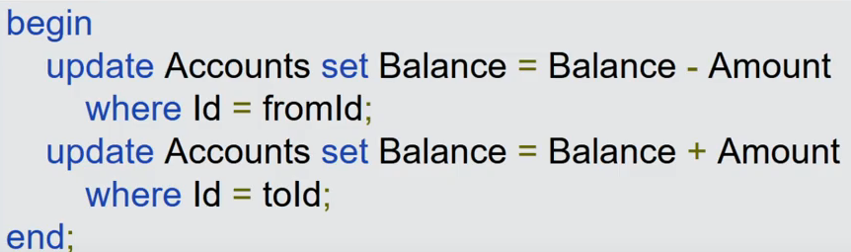

**Как определять переменные?**



declare noname int default 42; эквивалентно int noname = 42; в адекватном языке

**Как изменить значение переменной?**

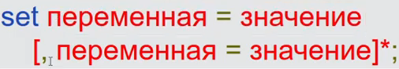

**А где же условные операторы?**

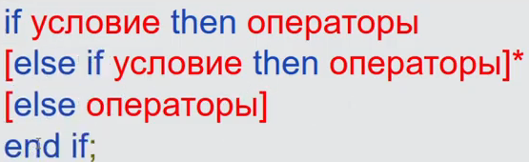

(внутри нельзя объявлять переменные, чтобы можно было пишите begin end)

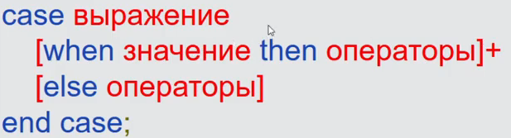

**А где же циклы?**

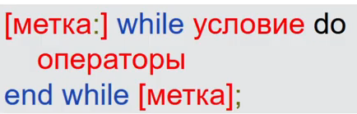

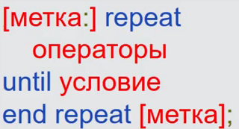

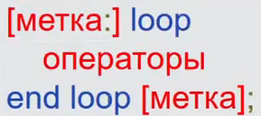

(Бесконечный цикл, чтобы остановить есть аналоги break (leave) и continue (iterate))

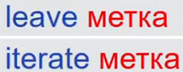

**ОБРАБОТКА ИСКЛЮЧЕНИЙ**

Создаём обработчик, который будет обрабатывать исключение

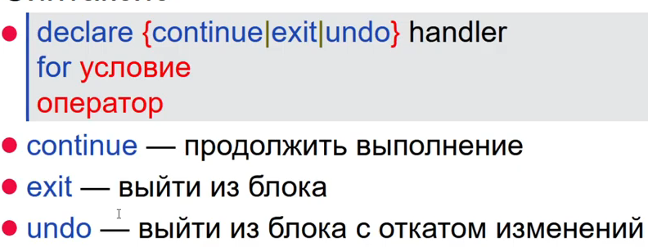

**(continue и undo - уникальные варианты поведения, которые редко где встретить можно)**

**exit - выходит из того блока, (begin end), в котором он был определён**

**undo кстати поддерживается не всеми**

**Что мы можем обработать?**

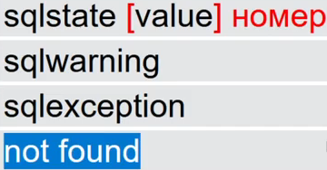

**КУРСОРЫ**

Курсор - аналог итератора в sql

**Зочем?** Порой данные могут не помещаться в оперативку, но обходить-то их хочется, а вдруг нам нужны не все данные а только часть какая-то

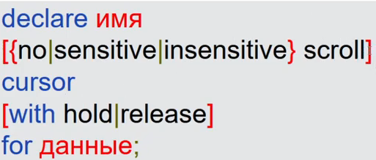

**sensitive - изменяет данные в курсоре при изменении в бд**

**insensitive - не изменяет**

**no - не возвращает одни и те же данные**

Кстати не оговорено, как курсор обходит данные если не отсортировано в запросе

**Для работы курсор надо открывать, а после - закрывать (open, close)**

**А как получать данные через курсор?**

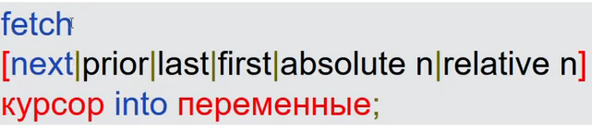

Если данных нет, то кидает **not found**

Данные в переменных кладутся по столбцам (в into)

**Ништяки курсоров**

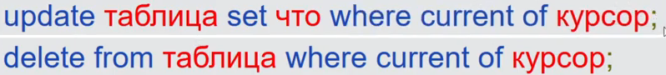

Обновляет  **последнюю** запись, которую выдавала курсор

**ХРАНИМЫЕ ФУНКЦИИ**

Тут всё очень плохо, ибо на стандарт всем пофиг

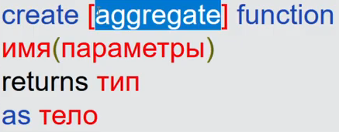

aggregate = бан, ибо стандарта вообще нет, прям воооооообще

При выполнении процедуры все действия упорядоченные, а функция там оптимизируется и вообще всё непонятно. Так что доступ к данным обычно возвращают.

# Лекция 10. Транзакции

**Определения и примеры**

Транзакция - минимальный фиксируемый в базе данных объем работы. (сохранить можно только целиком, часть нельзя)

* Неявные транзакции

Если есть интерактивная сессия, в которой не открыта транзакция, то неявные транзакции будут открываться для каждого оператора.  
*Пример:*

insert into accs (id, money) values (1, 0);

* Явные транзакции

Некоторые действия нельзя исполнять последовательно, их исполняют в составных транзакциях.

*Пример:*

Перевод денег

update accs set money = money - 100 where id = 1;

update accs set money = money + 100 where id = 2;

* Не все действия являются транзакционными

*Пример:* изменение схемы бд

**Управление транзакциями**

* старт транзакции

start transaction

* завершение транзакции

commit

=> изменения фиксируются в базе данных

* коммит не гарантирует успешности завершения: мб нарушилась согласованность данных/сбой соединения  
* ещё мб так, что пришла ошибка о завершении коммита, но коммит всё таки успешно завершился

* откат транзакции

отмена действий текущей транзакции

* можем не вернуться к состоянию, которое было до транзакции из-за каких-то параллельных транзакций

* может производиться автоматически, например после неудачного коммита

**Условная транзакция**

если … то сделать ..., иначе откатиться

*Пример:*

Перевод денег с проверкой баланса

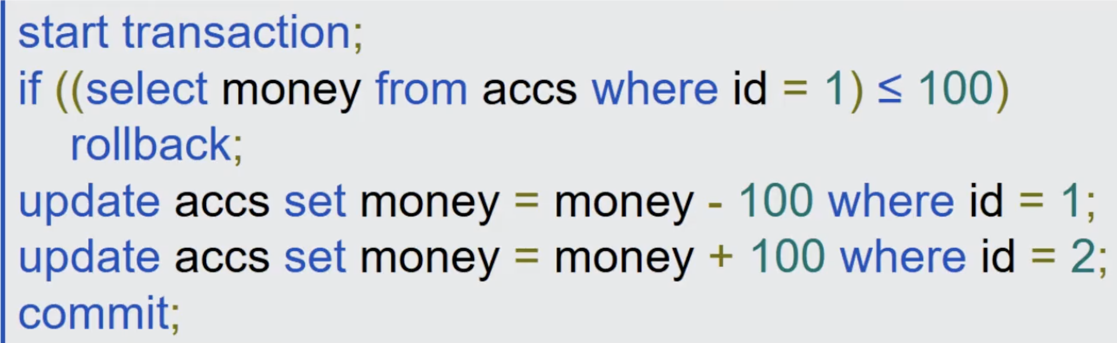

**ACID**

Свойства транзакции (требования к транзакционной системе)

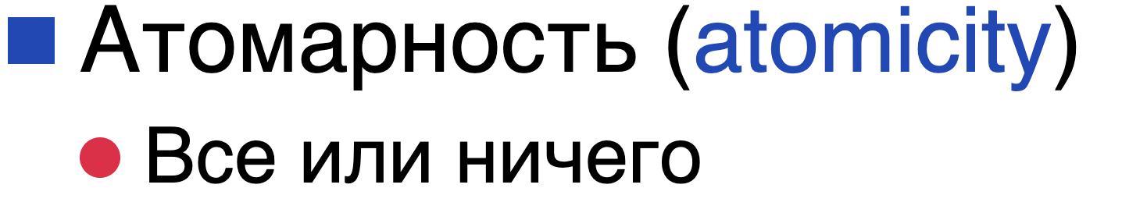

* Согласованность (consistency)

После транзакции БД остается в согласованном состоянии

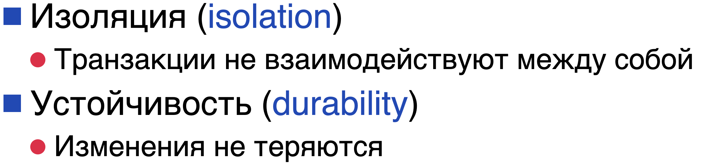

* если транзакция подтверждена

**Размер транзакции**

чем меньше, тем лучше

Препятствия минимизации:

* Условное обновление
* Множественное обновление (если надо обновить несколько таблиц)
* Промежуточная несовместимость

Транзакция не должна зависеть от человека!

Как обрабатывать случаи, когда надо спросить пользователя:

* Сохранить данные, которые покажем пользователю
* Задаём вопрос и показываем данные
* Сравниваем текущее состояние с сохраненным  
  - Если совпадает => данные не изменились и ответ пользователя релевантен  
  - Иначе спрашиваем опять

* Если данные постоянно меняются, можно зависнуть, но это уже проблемы дизайна приложения + можно добавить условие на допустимое отличие

## Восстановление.

Важно уметь восстанавливать данные после сбоев.

Если хранить все данные в оперативной памяти, они будут теряться при перезагрузке. => храним данные на диске с некоторой избыточностью(для восстановления) и последовательно (для быстрого чтения и записи)

Типы сбоев:

* Локальный  
  Затрагивает 1 транзакцию ⇒ откатим её
* Глобальный  
  Затрагивает несколько транзакций ⇒ откатим их
* Аппаратный  
  Процесс был остановлен ⇒ восстанавливаем данные - загружаем их с диска
* Отказ оборудования  
  Сообщим пользователю, что бд не может восстановиться

Что делать с транзакциями после сбоя:

* Подтвержденные зафиксировать
* Те, что было решено откатить - откатить
* Незавершённые откатить

Где брать данные для отката:

* Писать измененные данные в новое место (shadow copy) и потом подменять минус: слишком много IO
* Писать в старое место + вести журнал изменений (transaction log)

**Журнал транзакций**

Хранилище изменений, в которое записываем последовательно старые данные(мб понадобятся для отката), новые данные(чтобы применять транзакции), маркеры начала и завершения транзакций. Для каждого изменения храним инфо, в какой транзакции это было сделано

После завершения транзакции:

* запись изменений в лог
* запись маркера завершения
* уведомление пользователя о завершении транзакции

Проблемы:

* много данных
* конкуренция за доступ на запись

Чтобы не получилось так, что объем, который надо записать в лог, больше доступной оперативной памяти, используем снэпшоты

**Снэпшоты**

Слепок состояния системы, который содержит записи (с последней точки восстановления) о:

* текущих изменениях
* завершенных транзакциях
* незавершенных транзакциях
* откаченных транзакциях

Минусы:

* требует приостановки изменений(для записи текущих)
* если редко останавливать, будет требовать много памяти

**Журнал содержит:**

* набор точек восстановления (содержат инфо о завершенных и открытых транзакциях)
* События (id транзакции + указатель на предыдущее событие транзакции)

Типы событий:

* Начало транзакции
* Изменение
* Завершение транзакции
* Откат транзакции

Пример обработки транзакций после сбоя

отрезки = транзакции

завершенные транзакции восстановим, остальные откати

### 

### Классический алгоритм восстановления

1. **Разметка транзакций**

* Redo - те, что надо повторить(накатить)
* Undo - откатить

алгоритм:  
 чтение журнала от последней точки восстановления

1. Открытые до точки -> Undo
2. Маркер начала => транзакция -> Undo
3. Маркер конца => транзакция из Undo -> Redo

* если в множестве Undo такой транзакции нет, журнал сломан

1. **Откат**чтение журнала от конца к началу, пока Undo не пуст

1. Изменение для транзакций из Undo => откатываем

2. Маркер начала =>  удалить из Undo

1. **Восстановление**  
   чтение журнала от последней точки восстановления

1. Изменение для транзакций из Redo => повтор

2. Маркер конца => удалить из Redo

**Длина лога**

Можно обрезать лог по точкам восстановления (стираем данные снэпшотов, в которых закончены все открытые транзакции):  
1. Для каждой тр храним номер снэпшота, в которой она началась

2. Ищем минимальный  
3. Можем стирать данные всех снэпшотов до этого номера

**Повторные сбои**

Сбои во время восстановления

Будем писать в журнал транзакций во время восстановления:

Откат изменения - тоже изменение => вносим их

Создаём новые контрольные точки

Это ведет к увеличению лога и он может стать бесконечным (классический подход не решает данную проблему)

### Алгоритм ARIES

1. **Разметка транзакций и повторение истории**

чтение журнала от последней точки восстановления

Применяем вообще все изменения + формируем Undo/Redo

1. **Откат истории**

Чтение журнала от конца к началу

Изменение из Undo => откатываем и вносим запись об откате(компенсационная запись)

Если произойдёт сбой при восстановлении, мы наткнемся на последнюю компенсационную запись 2’, перейдем к записи 2 и продолжим откат с этой точки (не понадобится повтора)

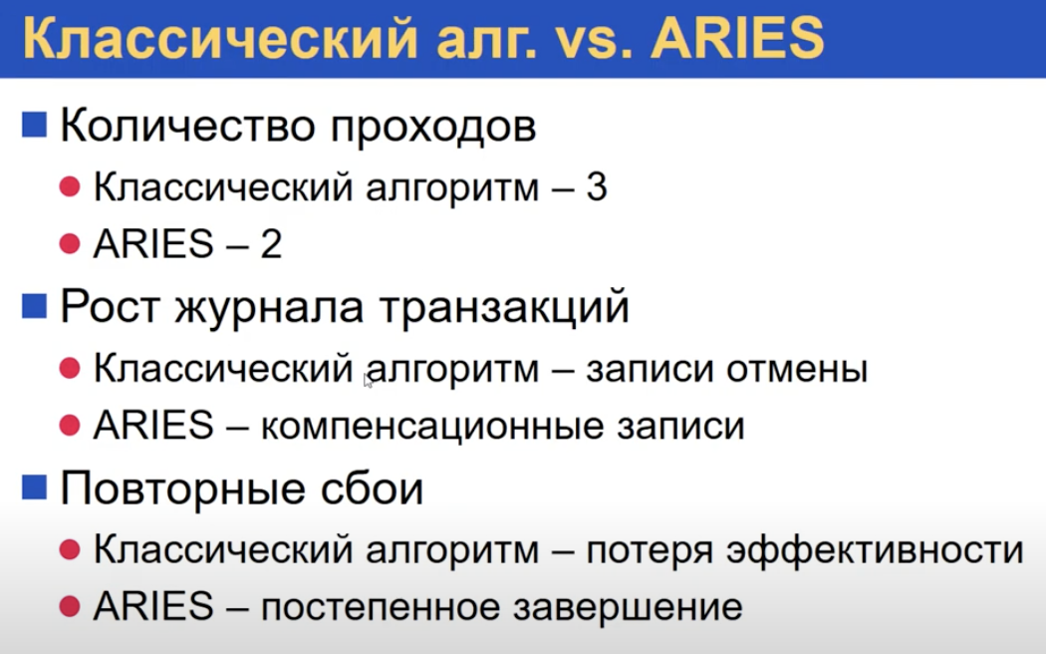

Транзакции. Параллельное исполнение. Блокировки.

Транзакции. Параллельное исполнение. Уровни изоляции.

# Лекция 11. Оптимизация запросов

Концептуально схожие запросы можно **запланировать** по-разному, кол-во затраченных операций у разных вариантов может сильно различаться. Например, у нас есть таблица с группами и таблица со студентами, и хотим найти имена всех студентов группы MXXXX. Запрос очевиден:

select LastName

from Students natural join Groups

where Name = 'MXXXX'

Разные планы для запроса:

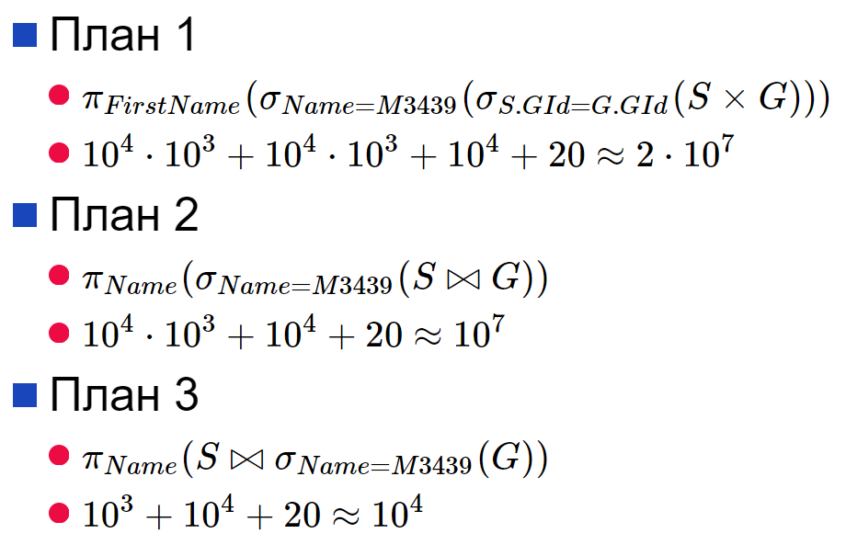

Добавим индексы: в Students это будут (SId) (кластеризованный), (GId), а в Groups это будут (GId) (кластеризованный), (Name). Теперь рассмотрим планы с использованием индексов:

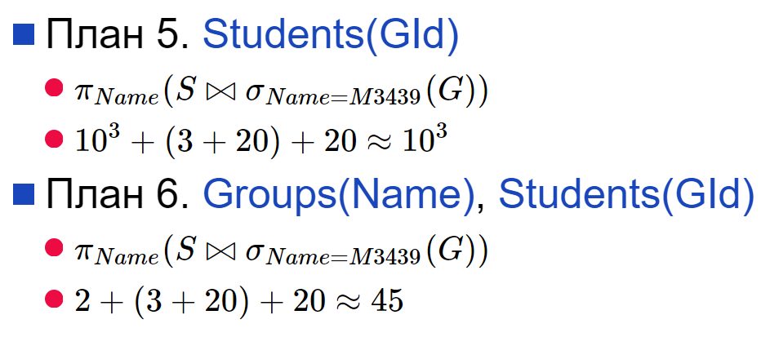

Очевидно, профит есть: с 2*10^7 операций пришли к двузначному числу.

Но не всегда стоит пытаться найти самый оптимальный план, иногда сам процесс построения оптимального плана это более затратная задача, чем исполнение запроса, поэтому надо балансировать между оптимальностью плана и временем, затраченным на его построение.

**Этапы обработки запроса**:

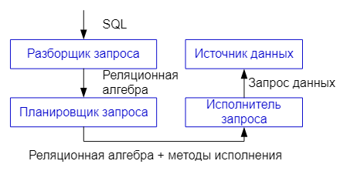

Разберем **этапы оптимизации запроса**:

1. Еще до попадания в планировщик происходит **перезапись запроса**. В рамках неё применяются статические правила оптимизации запроса.

Перезапись - оптимизация, которую мы всегда считаем выгодной. То есть, если можно сделать - делаем.

Этапы перезаписи:

* 1. Минимизация набора операций.

В реляционной алгебре есть куча операций, и мы не хотим в явной форме поддерживать все, ведь это очень сложно. Поэтому мы хотим минимизировать кол-во операций.

Подзапросы мы преобразуем в реляционную алгебру.

Затем мы избавимся от всех внешних соединений, выразим

их все через естественное соединение и операции над множествами.

То же самое касается экзотических операций по типу

деления, их тоже выразим через операции над множествами и естественное соединение.

* 1. Унарные операции

Заменим несколько повторных фильтраций на одинарную, являющуюся их конъюнкцией.

Заменим несколько повторных проекций самой внешней.

Если есть и фильтрации, и проекции (в произвольном порядке), то переставляем их так, чтобы все фильтрации осуществлялись до всех проекции.

* 1. Алгебраические свойства операций

**Воспользуемся дистрибутивностью некоторых операций.**

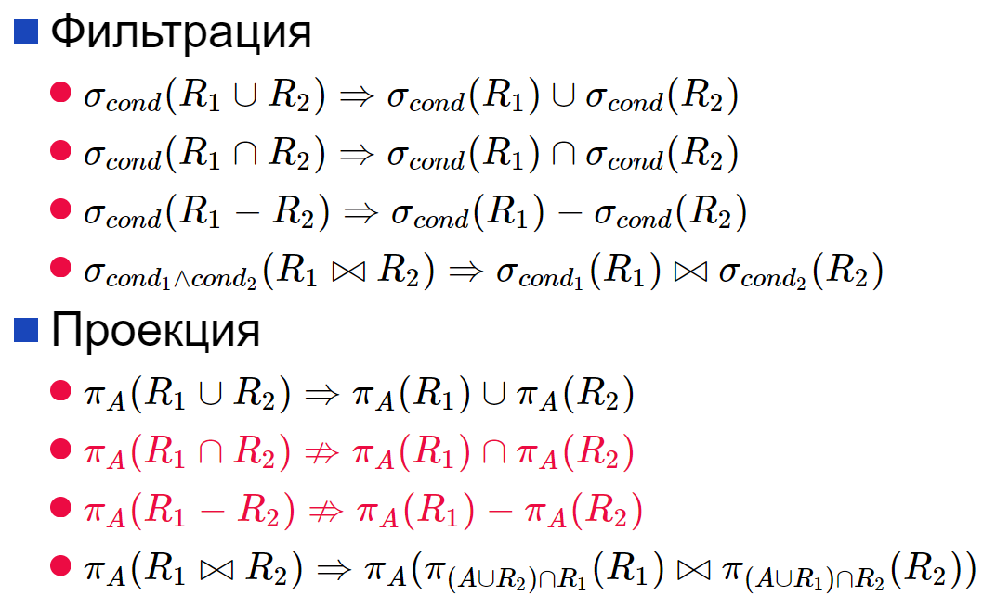

**Воспользуемся коммутативностью некоторых операций**.

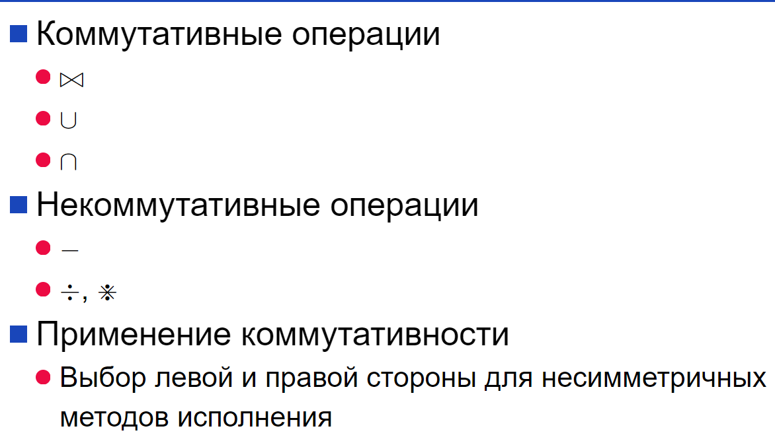

**Воспользуемся ассоциативностью некоторых операций**.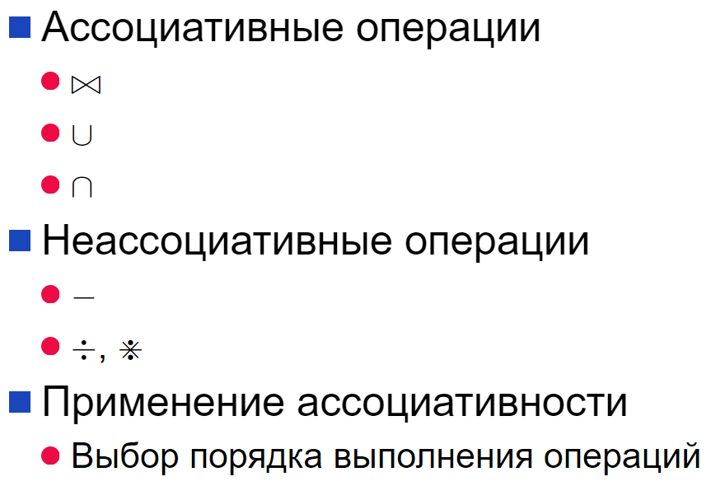

* 1. Обработка условий

Замыкание предикатов: воспользуемся свойствами из матлогики:

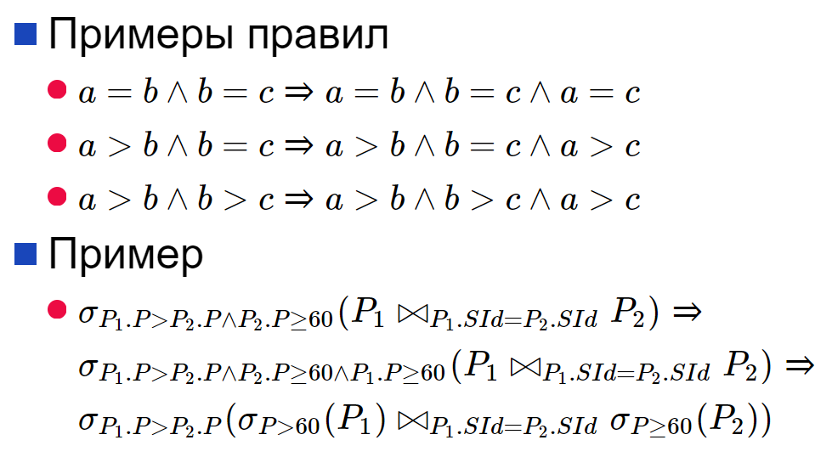

Для того, чтобы делать меньше вычислений, можно привести в КНФ или ДНФ:

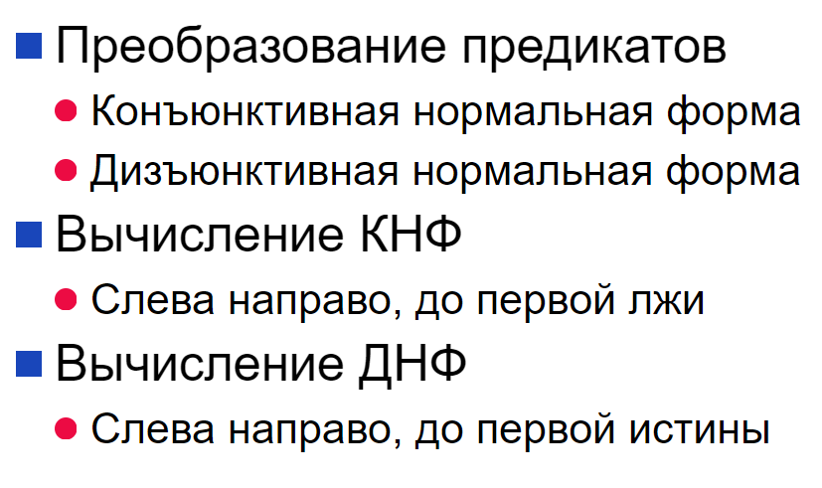

* 1. Семантические оптимизации

Это хитрые оптимизации, которые СУБД использует, основываясь на ограничениях в таблицах. Формально в результате оптимизаций получается неэквивалентный запрос, но результат тот же: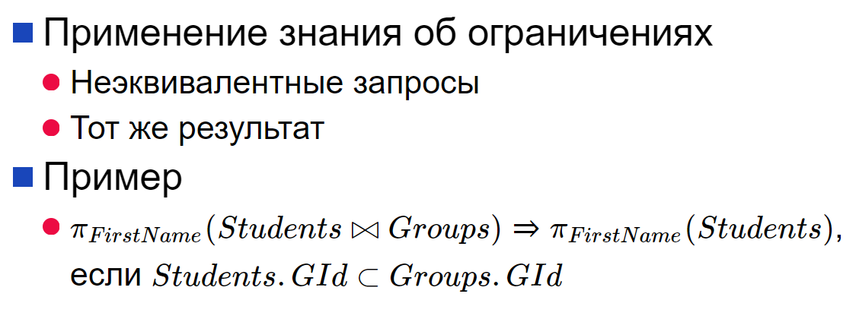

Пример оптимизации:

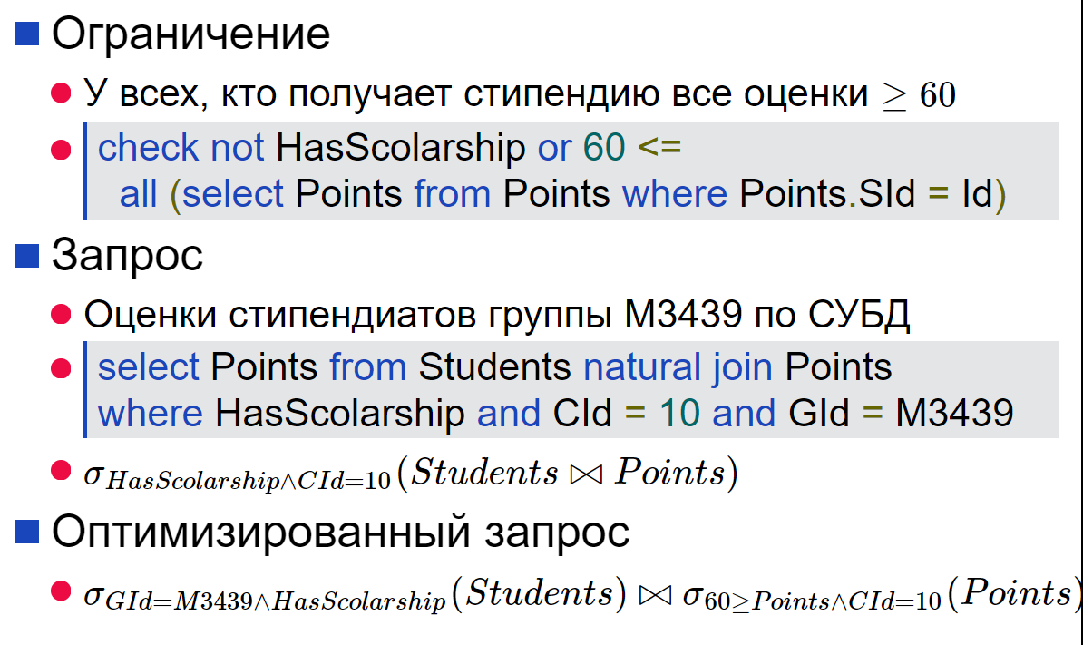

1. Выбор методов исполнения запросов.

Будем строить сеть операций. Существует 2 типа операций - операция-контейнер и операция-преобразователь. Контейнеры используют доп. память, чтобы хранить результаты. Если памяти не хватит, им придется выгрузить что-то на диск. Преобразователи же делают все на лету. Кажется, что преобразователь эффективнее, но и он не умеет делать некоторых вещей, например, выдавать данные в отсортированном виде.

1. Выбор структуры запроса.

Придумаем набор правил, с помощью которых будем оптимизировать запрос.

Правило 1: Совершаются только запрошенные соединения. Например, для select * from A natural join B natural join C будет пробовать соединять A и B, B и C. А A и C не будем пробовать, потому что раз пользователь этого не делал, значит, наверное, так не надо, и это может свестись к декартову произведению.

Правило 2: Правый результат каждого соединения - таблица.

Общая идея для построения плана - динамическое программирование. Пытаемся оптимизировать затраты по ресурсам на основе множества соединенных отношений и видов упорядочения.

1. Оценка размера и распределения.

Чтобы оценить результат оптимизаций, нужно иметь какие-то метрики. Нас интересует время до получения первого результата, время до получения всех результатов или время до получения части результатов (в зависимости от нужд).

Будем оценивать размер результата (в частности, смотреть, поместится ли он в памяти, чтобы исключить работу с диском) и размер промежуточных соединений.

[Ссылка на пример](https://youtu.be/VvlGWAbpOo8?list=PLBAwg87wLtfLrQv5yPi9AVQD3HnVRnFje&t=1515)

## Оценки операций

**Селективность** - доля строк, который пройдут после операции (например, после соединения)

# Лекция 12. Распределённые базы данных

## Секционирование

### Цели секционирования

**Секционирование** — практика разбиения таблицы на фрагменты, которые хранятся в разных местах: на разных жёстких дисках одного компьютера, на разных компьютерах (**шардинг**) и т. д.

Применяется для повышения параллелизма. Для каждого отдельного места уменьшается число чтений, соответственно, затрачивается меньше времени.

### Типы секционирования

#### Вертикальное секционирование

Таблицы разбиваются по столбцам. Соответственно, за разбиения отвечает "проекция", за соединение — соединение ¯\_(ツ)_/¯.

Круто, так как:

* Позволяет отделить часто используемые атрибуты от редко используемых. Это хорошо, потому что позволить уместить больше записей в оперативной памяти.
* Позволяет хранить уязвимые атрибуты на отдельных, защищённых устройствах. Можем ставить ограничения на уровне таблиц.
* Автоматически поддерживается для СLOB/BLOB. Это значит, что данные этих типов не хранятся непосредственно в записях.

Некруто, так как

* За исключением CLOB/BLOB нет специальной поддержки в базах данных. Концепт придётся реализовывать руками, на уровне синтаксиса sql.
* Таким образом, получаются разные таблицы. Однако с помощью view можно эмулировать "склеенную" таблицу. Значит, *мы зависим* от представлений.

##### Пример

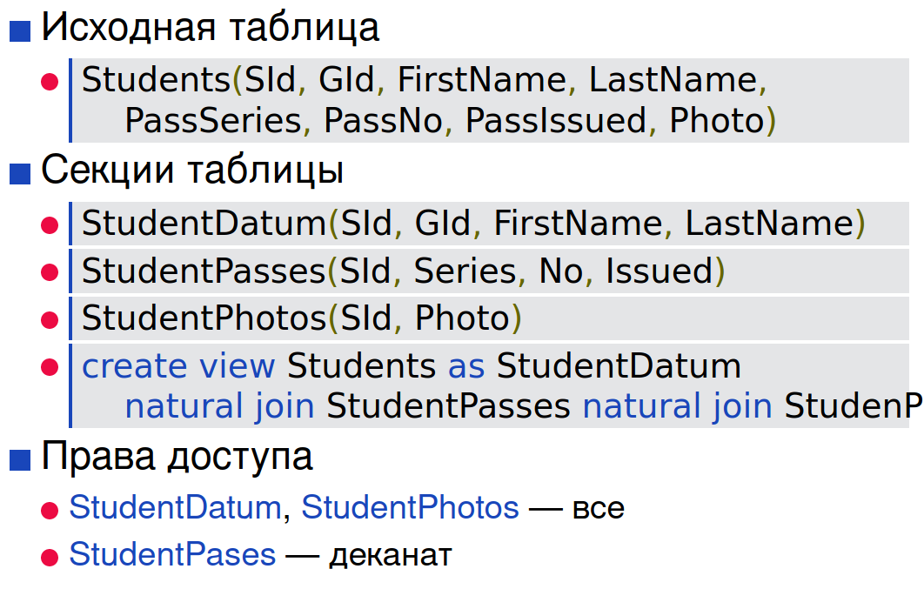

* Насчет clob и blob: blob и clob казалось бы, хранят blob и clob и так в отдельной табличке. Но, как говорится, it depends. Не все БД эффективно поддерживают работу с clob/blob.

#### Горизонтальное секционирование

Таблицы разбиваются по строкам. В разных секциях хранятся разные строки (записи). Разделяем фильтрацией, склеиваем объединением.

Круто, так как:

* Можно отделить часто используемые данные (записи) от редко используемых. Часто нужно в запросах с темпоральными данными, где нас почти всегда интересует *текущее* состояние, но не прошлые.
* Есть встроенная в базы данных поддержка.
* Можем читать данные из разных секций одновременно, что может ускорить работу.

Некруто, так как:

* Данные надо объединять, что может замедлить работу

##### Пример

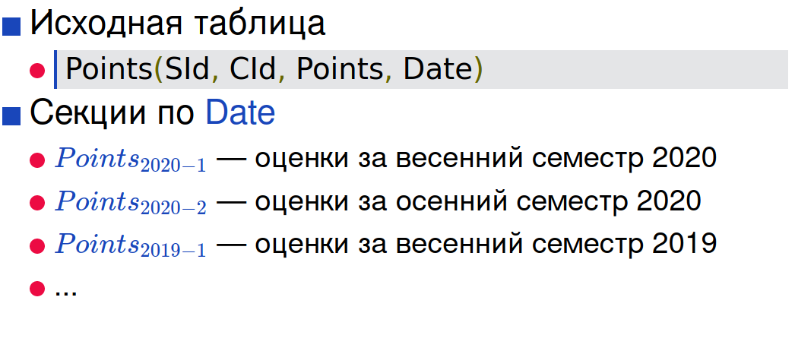

### Методы секционирования

#### По диапазоном

Секция содержит записи из диапазона значений какого-то атрибута. 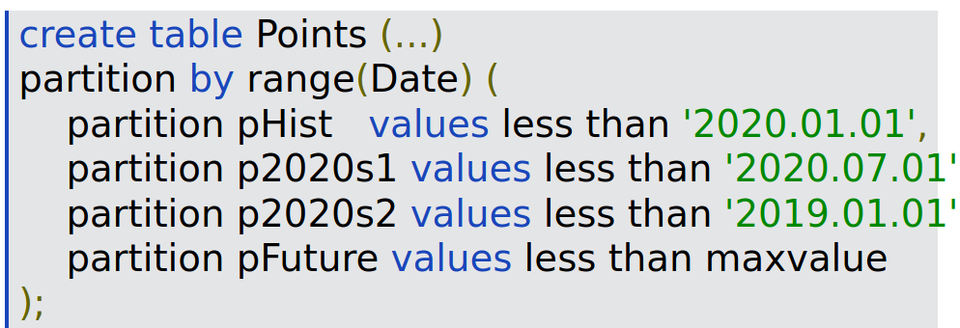

#### По хэшу

Разбиение на несколько корзин хэша.

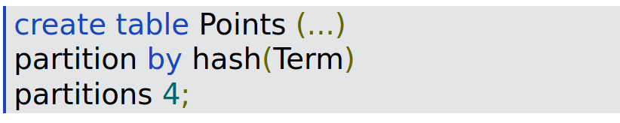

#### По выражению

Указываем список предикатов, запись попадает в секцию, соответствующую первому верному предикату.

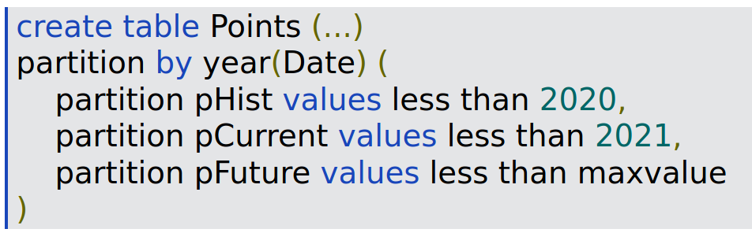

#### Составное секционирование

Сначала разбиваем на секции по одному критерию, и получившиеся секции разбиваем на подсекции по другому критерию.

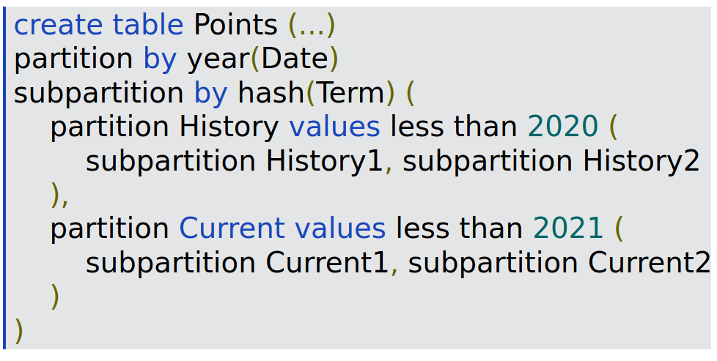

### 

### Управление секциями

#### Удаление секции

alter table таблица drop partition секция;

При удалении секции удалятся все данные в ней

#### Разбиение секции

alter table таблица reorganize секция into (...);

Разбить секцию на несколько других.

#### Перехеширование

alter table таблица add partition число;

alter table таблица coalesce partition число;

Можно лишь при секционировании по хэшу. Добавляет или удаляет "число" секций. Большая нагрузка на базу данных, так как придётся прочитать много данных, их перехешировать и записать в разные места.

#### Отбрасывание секций

Оптимизатор знает, в каких секциях хранятся данные. Если вы сделали секционирование по времени выпуска и ищете выпускников последнего года, запросы к более старым секциям выполняться не будут. Работает для операторов сравнения значений, in, between. (Даже если оптимизатор не догадается, то все равно это будет выполняться быстро ввиду того, что доступ будет параллельный)

#### Секционирование и индексы

* Локальный индекс — один на секцию. Если запрос не затрагивает какие-то секции, можно даже не обращаться к их индексам. Ускорение. Замедление при полном просмотре, потому что долго просматривать много индексов разных секций.
* Глобальный индекс — один на таблицу.
* Секционированный индекса — один на подмножество секций. Среднее между глобальным и локальным.

#### Секционирование и ключи

Иногда секционируют по подмножеству ключа. В секции хранятся все записи с одинаковым подключом. Не понял эту часть, написанному не доверяйте.

### Репликация

Механизм для поддержания одинаковых данных на разных узлах.

Типы репликаций:

* Синхронная: гарантия, что если транзакция (успешно) закончилась, данные были записаны во все реплики. Требует поддержки распределённых транзакций.
* Асинхронная. Выдаётся уведомление при успешной записи в *конкретную* реплику. Нет гарантии, что данные попадут на другие реплики. Проще реализовать.

#### Схемы репликаций

##### С основной копией

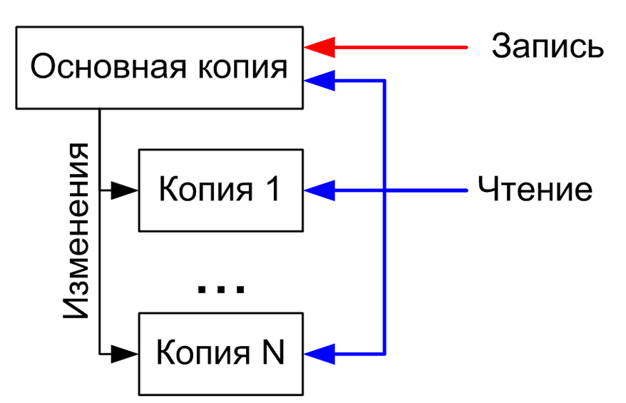

Запись производится в основную копию, которая сообщает об изменениях остальным. Чтение может производиться изо всех копий одновременно. Выгодно, если операций записи немного.

В основном, нужна синхронная репликация, чтобы не потерять данные.

##### Симметричная репликация

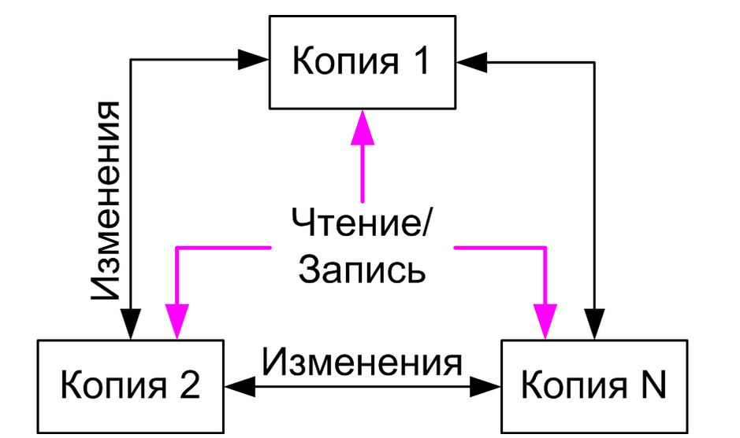

Можно читать и производить записи в любую из реплик. Это позволяет им работать автономно (если не требуется синхронная репликация). Сложно объединять изменения с разных копий. Поддерживается гораздо реже

# Лекция 13. Неполные данные и Null

**Null и неполные данные**

Null может значить кучу совершенно разных вещей. Нельзя нуллы обрабатывать одним и тем же способом, так как может быть ситуация, связанная с группой студента GroupId == null следующая:

* Студент неизвестно какой группы
* Группа неверная (ХХХХ)
* Студента отчислили
* Студент поступил, но группы еще нет
* Просто нет доступа к этим данным

**Можно ли обойтись без null?**

В исходной Коддовской модели нуллов не было. Можно представить необязательный атрибут в отдельной сущности. И основную сущность связать 1:1 c сущностью с необязательным атрибутом. Однако, в реляционной алгебре без нуллов не обойтись. Почему? Внешние соединения, множественные операции. На практике, **без нуллов не обойтись** (разрезать табличку на множество фрагментов не совсем хочется, джойнить тоже непонятно как)

Если появляется значение null, то наша логика из обычной булевой логики превращается в ТЕРНАРНУЮ ЛОГИКУ

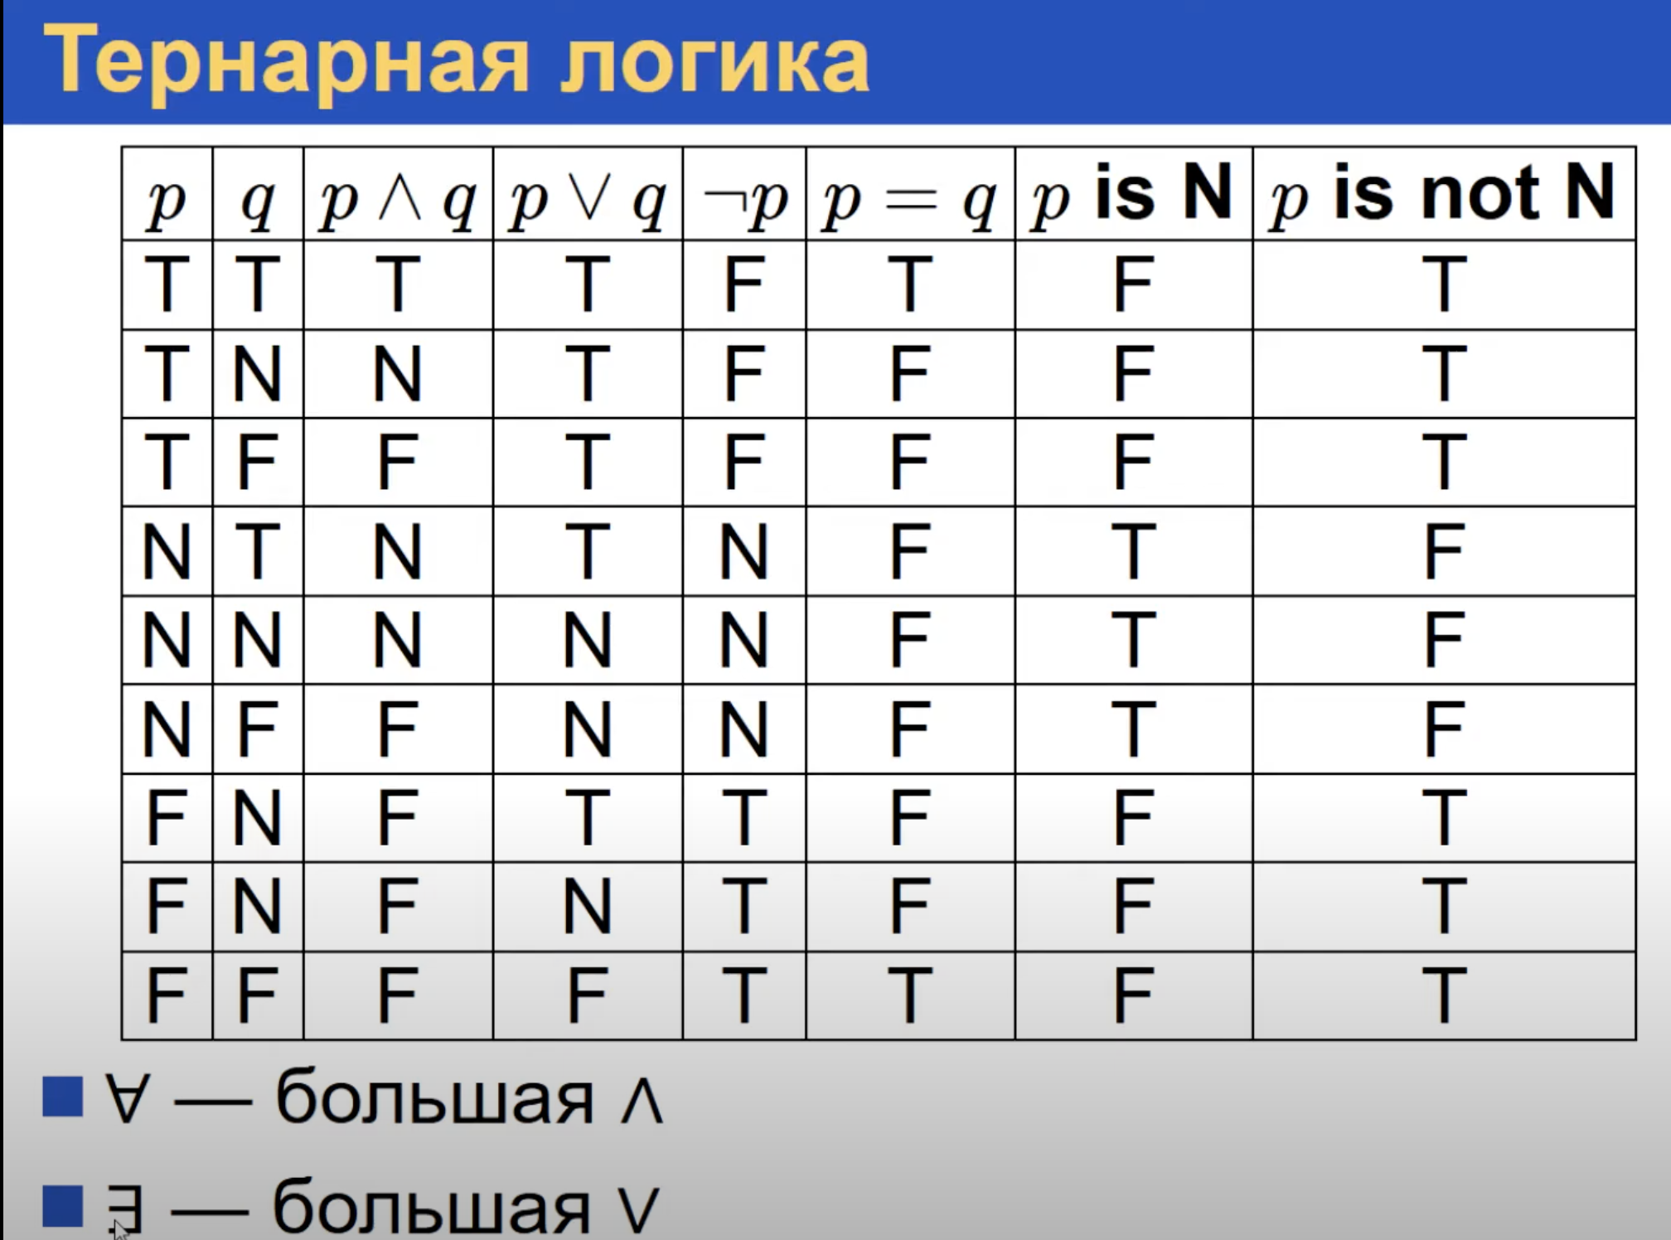

**Проблема возникает в том**, что тернарную логику можно определить разными способами. В частности, это будет означать, как мы определяем отсутствие значения. **По дефолту, в БД принята интерпретация null-а как неизвестность.**

Допустим следующее, False — минимальное значение, Null – unknown, True — максимальное. Конъюнкция будет выдавать минимум, Дизъюнкция – максимум. **Возникает следующий вопрос**: если значение неизвестно, равно ли оно true ? – спецэффект. Ответ: неизвестно ¯\_(ツ)_/¯. То есть, при любом сравнении с null будет null. Для этого в SQL вводится специальные предикаты p is Null, p is not Null. Любое сравнение с null, арифметические операции будет null. Есть еще полезная операция **coalesce(v1,v2,...)** возвращает первый не null элемент.

**Вопрос**: Даны два кортежа (a,null), (a,null), совпадают ли они? Ответ: нет

Почему? a=a — true, null=null — неизвестно.

С другой стороны, понятно, что это одно и то же. Мы не знаем, что у нас происходит с объединением, с пересечением, нарушается идемпотентность естественного соединение. Рушатся правила, которыми мы оперировали при оптимизации наших запросов. Мы не можем теперь ответить на вопрос x=x однозначно из-за null.

**Null и ключи**

В первичных ключа запрещаем хранить null. В противном случае, можем записать два и более подобных кортежа (a,null), (a,null), которые трудно различить между собой.

С альтернативным ключами сложнее: некоторые БД разрешают альтернативные ключи nullable, смотрите в доку конкретной БД

С внешними ключами: простые ключи традиционно можно иметь nullable, подразумеваем, что соответствующее значение неизвестно. Составные ключи тоже могут быть nullable, но работает это корректно тогда и только тогда, когда составной ключ либо полностью null либо нет.

**Что еще происходит в SQL с null ?**

**Предикаты**

where, having, check

В этих терминах null -> false

**Различимость**

В терминах SQL два null не равны, но они и не различимы

Прикол возникает при использовании distinct (опять тот же пример с кортежами (a,null), (a,null), то же самое и group by

В операции на множествах при объединении и пересечении получим одну строку (a,null)

**Итого, в SQL есть отдельно история про равенство и отдельно есть история про различимость, и они используется в разных местах, причем, null-ы не равны, но они и не различимы.**

**Nullable fields**

nullable - по умолчанию, not null, если не желаем, чтобы было nullable

проверки значений: is (not) null|truefalse|unknown

unknown не всеми поддерживается

**exists**: true|false, null -> false

**агрегирующие функции**: перед применением функции удаляются все null, можем получить функцию без аргументов, где результат в итоге будет не определен (null), **исключение** — count(*) считает количество строк, на null пофиг

count(fieldName) — считает кол-во ненулевых значений fieldName

**order by** –умеет сортировать null-ы, (не все поддерживают): order by name desc nulls last|first

# Лекция 14. ORM

## Ключи

Каждому объекту нужен ключ, чаще всего суррогатный.

**Уникальность ключей:**

1. в таблице
2. в иерархии объектов
3. в базе данных
4. в мире

**Автоматическая генерация ключей:**

1. Автоматически генерируемое поле

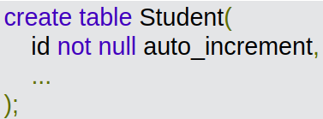

1. Последовательности

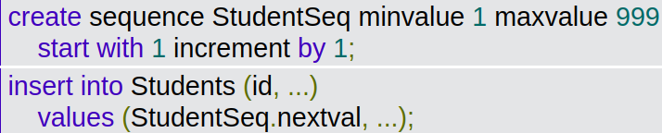

Проблемы авт. ген.:

1. При создании объекта неизвестен ключ

* Проблемы протоколирования

1. Топологическая сортировка

* Проблемы с циклами
* Нельзя вставить много объектов оптом

1. Для тестирования требуется подключение к БД
2. Требуется генерация ключей на клиенте

**Генерация ключей:**

1. UUID/GUID

* Большой размер

1. Выборка из таблицы

* select max(id) from Students;
* Долго
* Проблемы с транзакциями

**Таблицы ключей:**

1. Создание

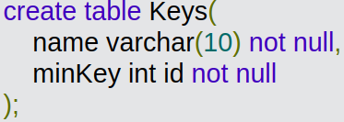

1. Выборка

* Отдельная транзакция
* 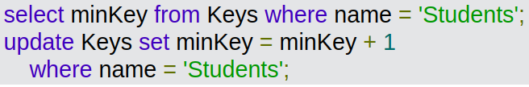

1. Много транзакций

**Пулы ключей:**

1. Получение набора ключей

* Отдельная транзакция
* 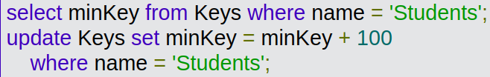

1. Распределение ключей из набора

* По пулу на поток
* Когда кончатся - пополнить пул

## Ссылки

**Ссылки:**

1. Одиночные

* Внешние ключи

1. Коллекции

* Таблица связей
* Множество - простая
* Список - с порядком
* Отображение - с дополнительным ключом

**Загрузка ссылок:**

1. При загрузке объектов

* Рискуем загрузить всю базу

1. Загружать идентификаторы

* Запрос при каждом доступе
* Необходимо кеширование

1. Ленивая загрузка

* Непредсказуем момент запроса
* Сложно объединять запросы

**Объединение запросов:**

1. Запрос к базе - долгий процесс

* Минимизация кол-ва запросов

1. Возможные объединения

* Объекты одного типа



* Ссылки одной коллекции



* Объекты со ссылками

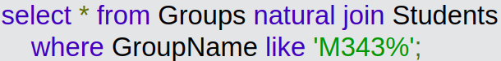

## Наследование

**Подклассы:**

1. Идентификация типа

* Хранение информации о типе

1. Общие поля
2. Дополнительные поля
3. Ссылки на базовый класс

**“Широкая” таблица:**

Представление:

1. Столбец типа
2. Столбцы для каждого поля подклассов

Плюсы:

1. Простота управления ключами
2. Простота ссылок
3. Простота запросов

Минусы:

1. Большое кол-во столбцов
2. Отсутствие обязательных полей

**Таблицы конкретных классов:**

Представление:

1. По таблице для каждого конкретного подкласса
2. Столбцы для всех полей подкласса

Плюсы:

1. Скорость загрузки объектов одинакового типа

Минусы:

1. Внешние соединения при загрузке разнотипных объектов
2. Стратегия генерации ключей
3. Отсутствие целостности ссылок на базовые классы

**Таблицы классов:**

Представление:

1. По таблице для каждого (под)класса
2. Столбцы для всех полей подкласса, но не унаследованных

Плюсы:

1. Простота управления ключами
2. Поддержка ссылочной целостности

Минусы:

1. Соединения при загрузке однотипных объектов
2. Внешние соединения при загрузке разнотипных объектов

## Динамические структуры

**Модель сущность-атрибут-значение:**

Представление:

1. Таблица атрибутов
2. Ассоциация значений

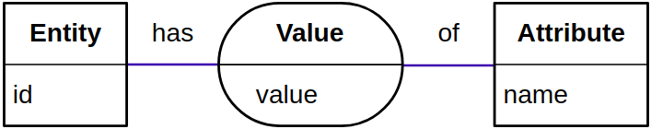

Какой же тип имеет value?

* Разные
* Разные таблицы для разных типов

Требуются метаданные.

**Метаданные:**

Представление:

1. Тип сущности
2. Типы атрибутов
3. Зависимости
4. Значения по умолчанию
5. Группы атрибутов

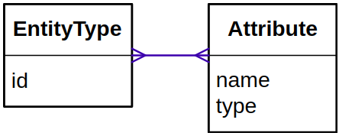

# Лекция 15. Иерархические данные

**NOTE**: лекция длится всего полчаса, [ссылка](https://youtu.be/1Oqrw_QHp8I?list=PLBAwg87wLtfLrQv5yPi9AVQD3HnVRnFje&t=3697)

Хотим уметь работать с иерархическими данными, то бишь, сущностями, у которых есть предки, родители, потомки и так далее. Для этого есть три способа:

1. Модель близости.

Просто храним ссылку на предка (id предка). Надо только следить, чтобы не было циклов.

Плюсы:

* Мало данных
* Простота обновлений

Минусы:

* Рекурсивные запросы (например, достать всех предков вроде)
* Нет упорядочивания

1. Вложенные множества.

Для каждой вершины дерева храним времена входа и выхода в эйлеровом обходе (DFS). В данной модели предки - те записи, у которых шире интервал входа-выхода.

Плюсы:

* Мало данных
* Упорядочивание
* Хорошая работа с индексами

Минусы:

* Сложность обновлений
* Обновление за линию или разреженные деревья

1. Модель путей.

Храним в каждой вершине путь от корня. Поиск осуществляем при помощи операций над строками.

Плюсы:

* Простота обновлений
* Упорядочивание
* Простой поиск детей и потомков

Минусы:

* n^2 данных для глубоких деревьев
* Индексы на строках

# Лекция 16. Временные данные

## Типы, представляющие время

* date — дата
* time — время внутри суток (без привязки к конкретным датам, 13:37 например)
* datetime — дата + время
* timestamp(n) — внутреннее представление времени с точностью n знаков после секунды (n поддерживает большинство БД, но не все)
* interval — промежуток времени между событиями (условно, date1 - date2). Можно совершать математические операции с временем и интервалом (прибавлять/вычитать из времени)

Дата и время внутри обычно хранится в UTC, а пользователю возвращается соответственно локали.

Вообще, по типам и способу представления дат/времени лучше смотреть в документации конкретной БД, плюс там обычно есть какие-то расширения стандарта. Стандартный ISO-8601 формат даты: ‘yyyy-mm-dd’. Обычно ещё можно дёрнуть current_date, current_time, current_timestamp(n), но опять же it depends.

## Временн**ы**е (темпоральные) данные

^ — те данные, которые зависят от времени (могут меняться с течением времени).

В этих данных может храниться, например:

* информация об изменении данных
  + пример: хранение информации о статусе абитуриента при поступлении (28.07 принёс документы → изменили статус и поставили соответствующую дату)
* бивременные данные
  + одновременно хранится информация и о том, когда данные изменились, и о том, когда мы узнали об этих изменениях
  + пример: выдача документов о рождении ребёнка происходит через какое-то время после собственно его рождения. Таким образом, в документе хранится и дата рождения и дата выдачи
  + ещё пример: начальник поднял зп, но никому не сказал. У нас есть инфа, что в сентябре она поднята, но узнали все в декабре. Поэтому за сентябрь — декабрь надо пересчитать.
* информация о правильности данных
  + данные, валидные на какой-то момент времени
  + пример: измерения высоты горы Эверест в разные года немного отличаются. Причину этого толком сказать нельзя, но тем не менее мы знаем, что на момент измерения в таком-то году она была такой-то

## Временные атрибуты

^ — атрибуты, которые зависят от времени. Вместе с ними мы будем хранить какие-то отметки времени (колонку с датой, например).

Пусть у нас в таблице есть несколько временных атрибутов (колонок). Есть два пути:

1. Хранить одну временную метку на всю таблицу
   1. По прошествии какого-то события будем менять определённый атрибут и обновлять метку
   2. Хорошо тем, что компактно и запросы будут простыми, но тогда непонятно, как узнать, когда изменился конкретный атрибут
2. Храним по метке на каждый атрибут
   1. Получим большую гибкость за счёт усложнения запросов

## Основные операции и поддержание корректности данных

В темпоральных БД рассматривают следующие операции:

1. Внесение изменений в БД
2. Обычные запросы
3. Запросы изменений (история изменения атрибутов за заданный период времени)
4. Статистические запросы с усреднением по времени

Темпоральная БД помимо обычных ограничений должна поддерживать ещё следующее: для любого момента времени у нас известно одно и только одно значение темпорального атрибута (null — тоже корректное значение).

## Полутемпоральные базы данных

^ — обычная база данных, но с отметкой времени, с которой эти данные действительны (условно, дата изменения). Но какой-то предыдущей истории они не хранят.

Пример: опять же статус абитуриента и дата изменения этого статуса

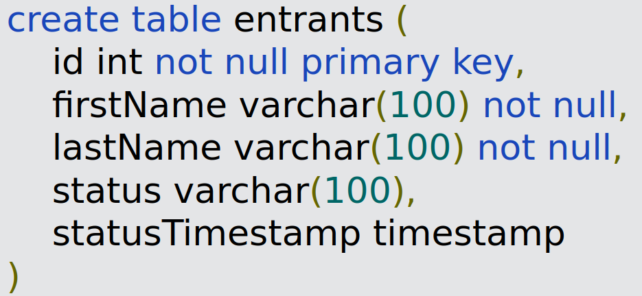

### Операции

1. Внесение изменений
   1. Обновляем данные и метку времени
2. Обычные запросы
   1. Полученный результат считается действительным с момента самой поздней из всех меток времени (в случае, если их у нас несколько)
3. Запросы изменений
   1. Не поддерживаются
4. Статистические запросы
   1. Не поддерживаются

## Временн**ы**е БД

Представим, что у нас есть состояние каждого темпорального атрибута в каждый момент времени. Условно, куча срезов наших данных с каким-то интервалом. Операции все выполняются уже на распакованных данных (на конкретном срезе времени).

Такое представление, конечно, не практично, зато всё понятно про операции. Поэтому в реальности будем хранить сжатое представление, но все операции будут определены так, как будто бы они исполнялись на распакованных данных.

## Модель интервалов

Идея в том, чтобы вместе с атрибутом хранить интервал, в течение которого атрибут имел заданное значение. Интервал храним полуоткрытым (обычно открыт на конце) и задаём временем начала и временем конца. Это помогает поддерживать необходимую согласованность непересекаемости интервалов.

Каждый темпоральный атрибут выносится в отдельную таблицу. Например:

Здесь группа студента вынесена в таблицу StudentGroups и у неё задан интервал, в течение которого студент числился в этой группе (bg = begin, nd = end).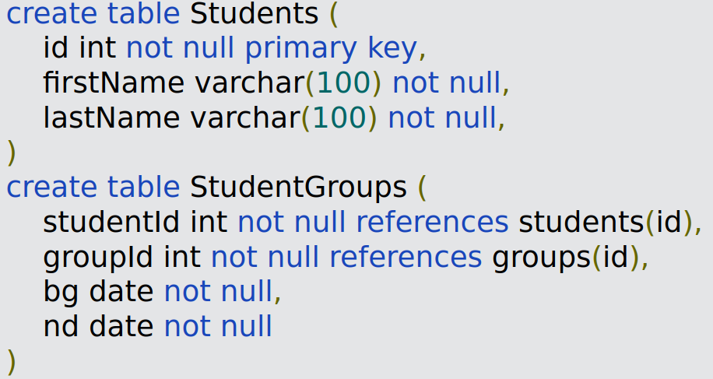

Ключом будет ссылка на изначальную сущность и bg/nd (в данном примере — (studentId, bg) или (studentId, nd)). Мы не включаем в ключ одновременно bg и nd, чтобы исключить возможность добавить в таблицу интервал с одинаковым началом/концом (что значило бы, что они пересекаются).

Также, в такой модели возникает проблема хранения актуальных на текущий момент данных (nd — not null, но у актуальных данных нет времени конца). Поэтому обычно в таком случае ставят nd = “inf” (== date ‘9999-12-31’). Как вариант, можно использовать подход полувременной БД, но зачем.

### Ограничение целостности

На один атрибут проверяем пересечение интервалов условием снизу:

Если атрибутов несколько, то просто проверяем для каждого.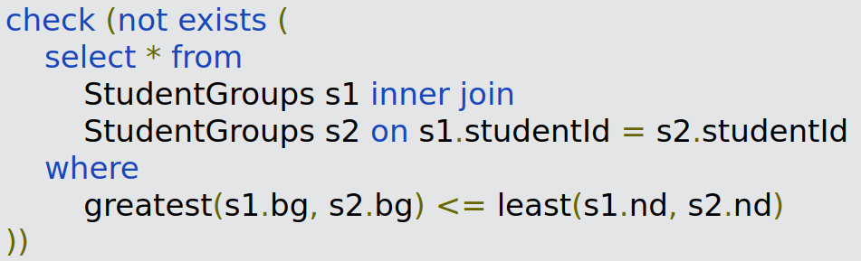

**Важно:** может возникнуть вопрос, почему в проверке в последней строке используется greatest, least вместо max и min? Ответ в следующем:

и то и другое функция над упорядоченными типами, но max и min **агрегирующие функции**, которые берут макс значение по корзине, на которой они считаются (1 аргумент), и, соответственно, нам нужны отдельные функции, которые могут считать значения не на корзинах, а конкретные значения на каждой строки и могут принимать несколько аргументов, какими и являются greatest и least.

Запросы с темпоральными данными

Далее, в нотации Дейта и в SQL мы можем оперировать соединениями с темпоральными данными следующим образом

* последнее условие делаем для того, чтобы исключить случаи, где строки в таблице не пересекаются

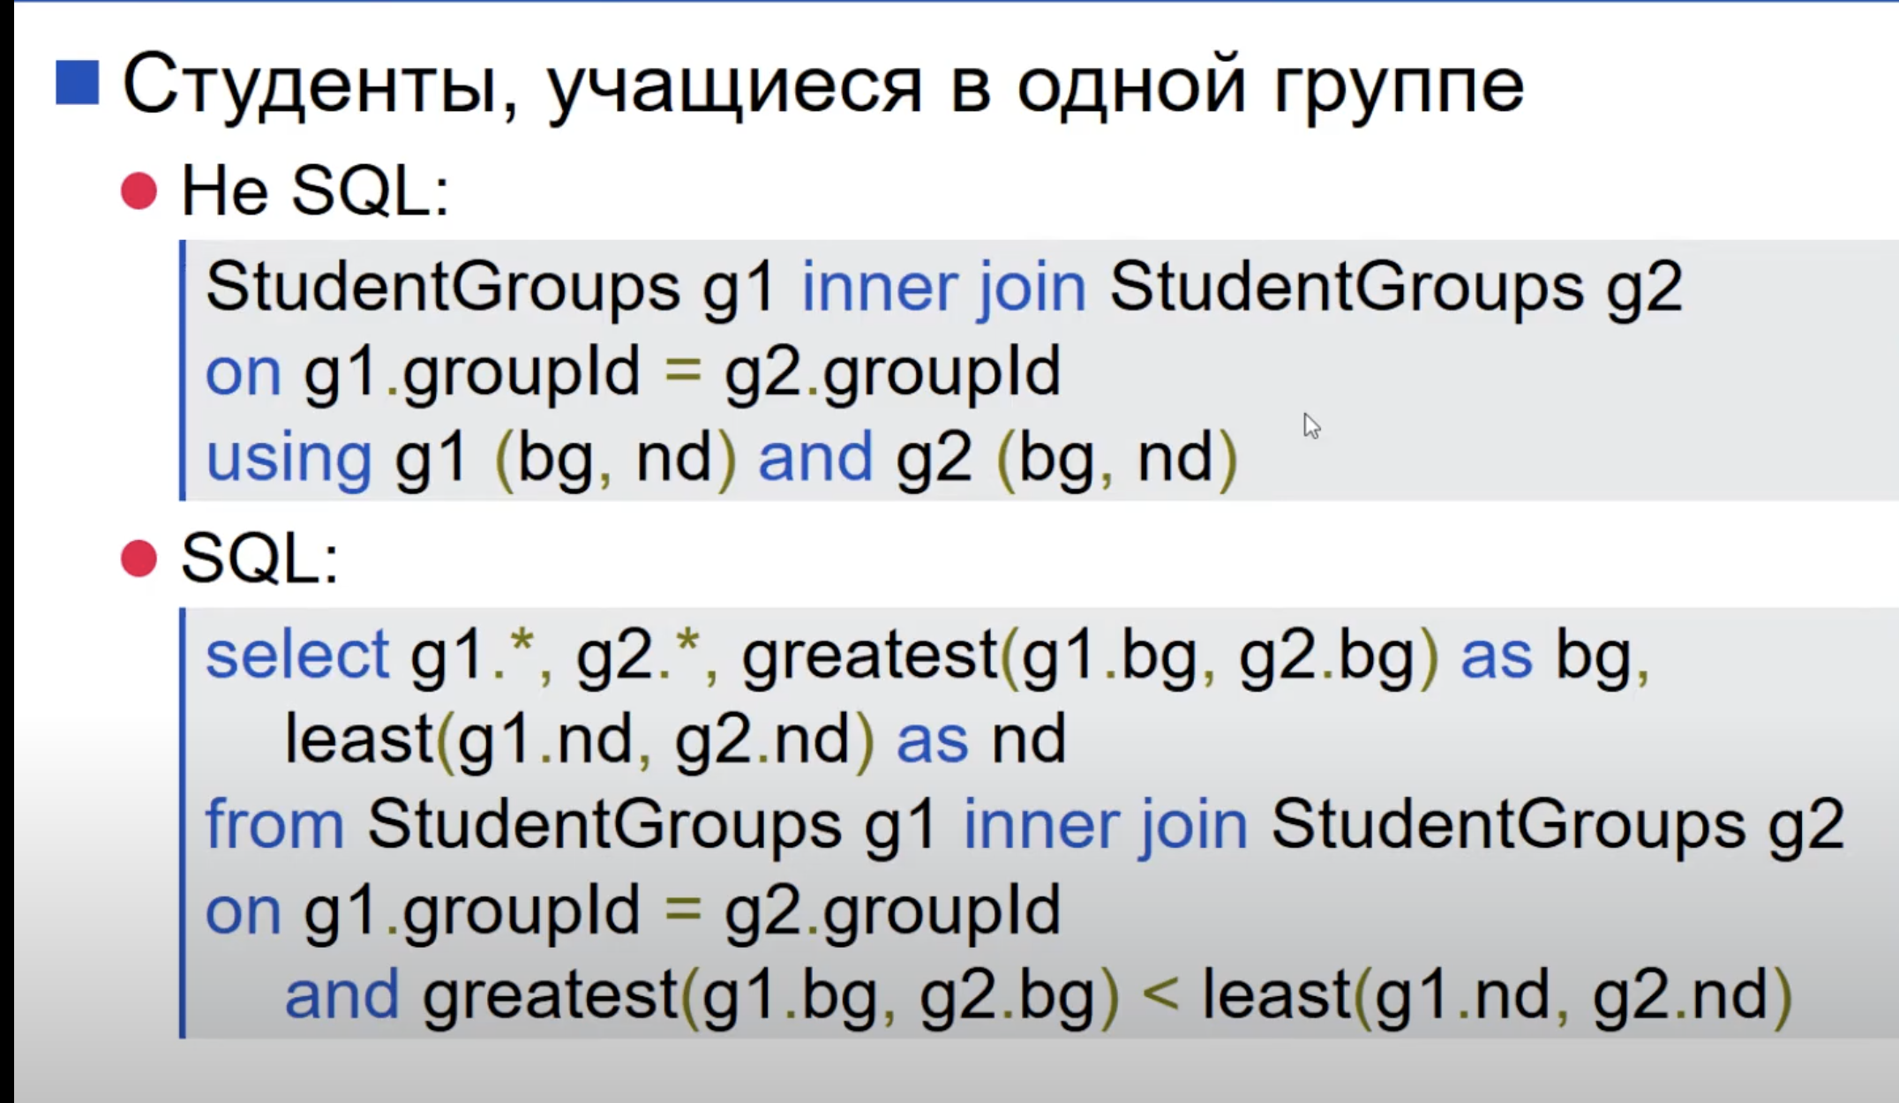

Общий случай для операций соединения с темпоральными данными имеем следующую схему

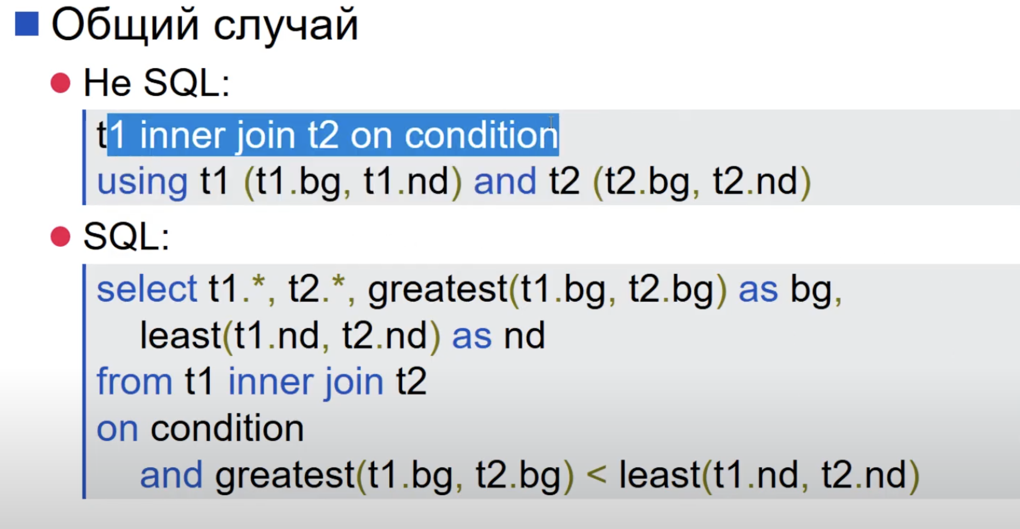

**Операции над множествами**

Пересечение: воспользуемся хаком, если мы сделаем естественное соединение для двух таблиц, у которых совпадает набор атрибутов, то получим Пересечение (привет, реляционная алгебра). Как делать соединение показано выше

Объединение: сложно

Есть интервалы, в которых одно и то же значение, они должны попасть ровно один раз (1 половина запроса), с другой стороны, есть интервалы, в которых значения не совпадают (2 селект), юнион олл – не породим один и тот же отрезок два раза.

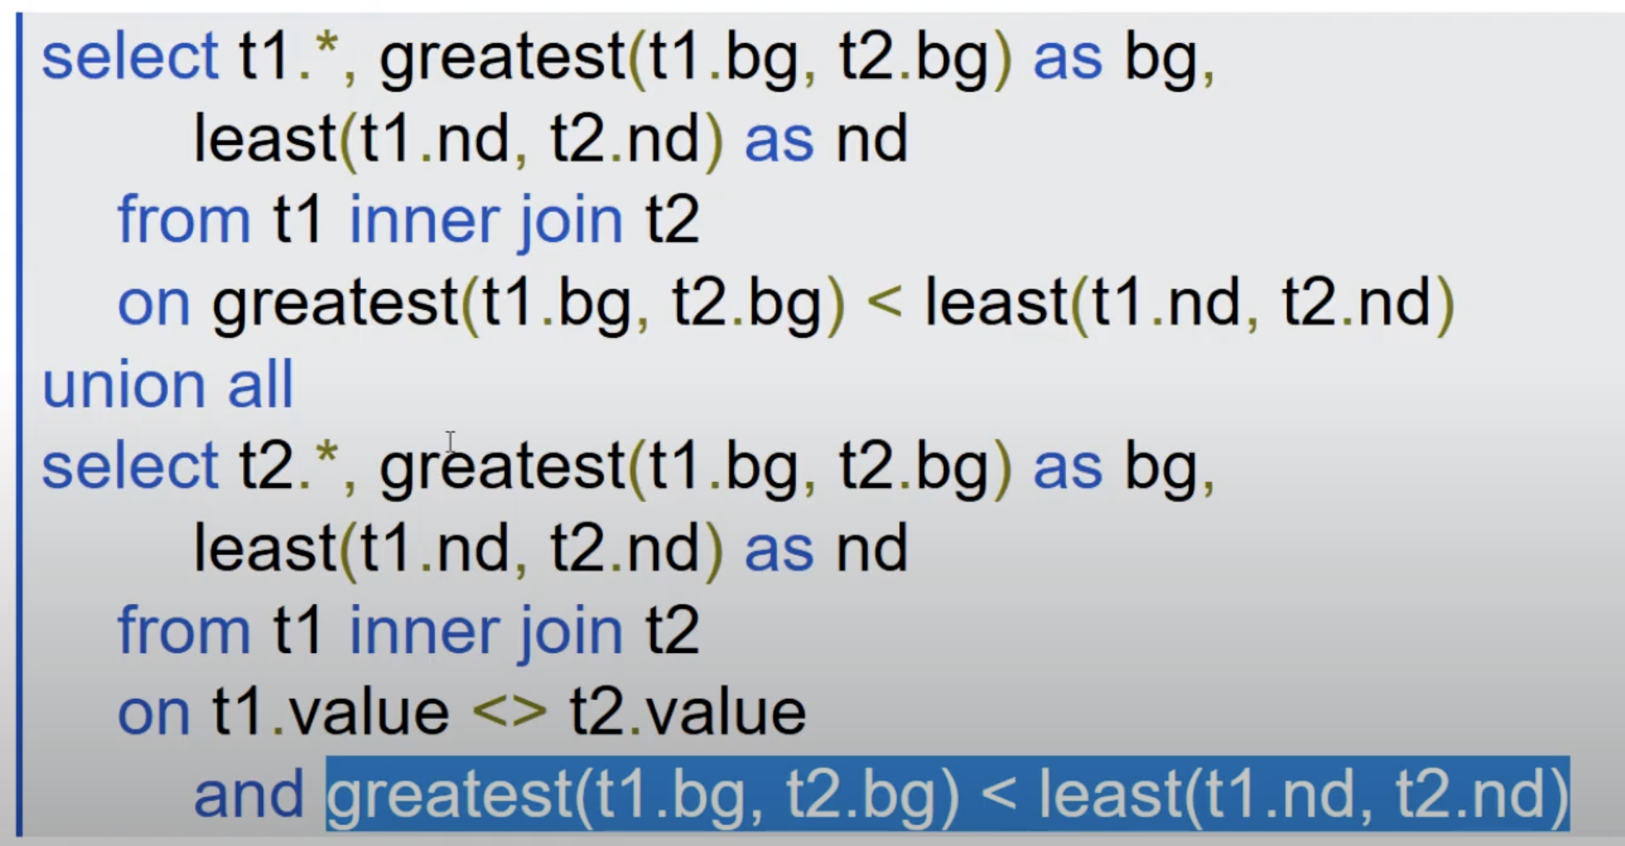

**Запросы**

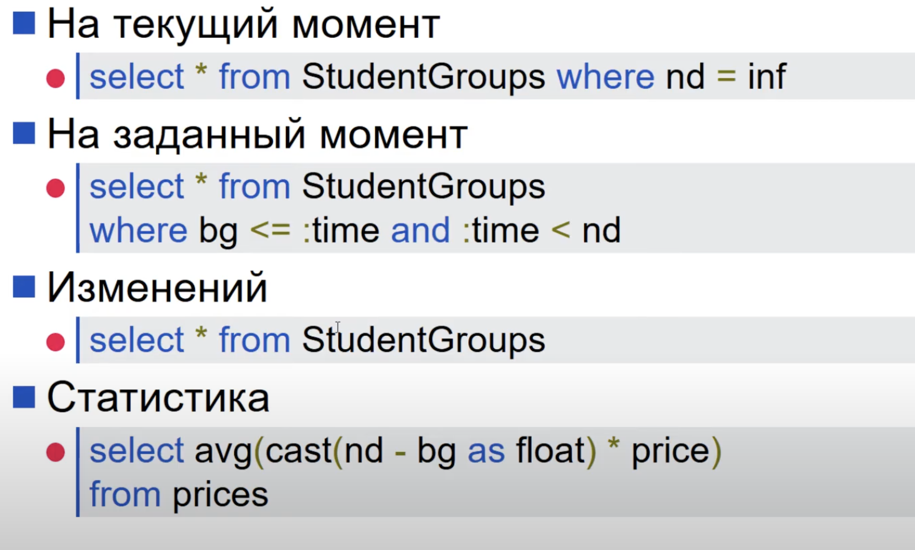

**\*** В последнем примере допущена ошибка в использовании avg, усредняем по интервалам – не очень, так как усредняем здесь по количеству интервалов, а не по их длинам. Правильно так: посчитать cast(nd-bg as float) * price для каждого интервала и затем поделить на сумму длин интервалов

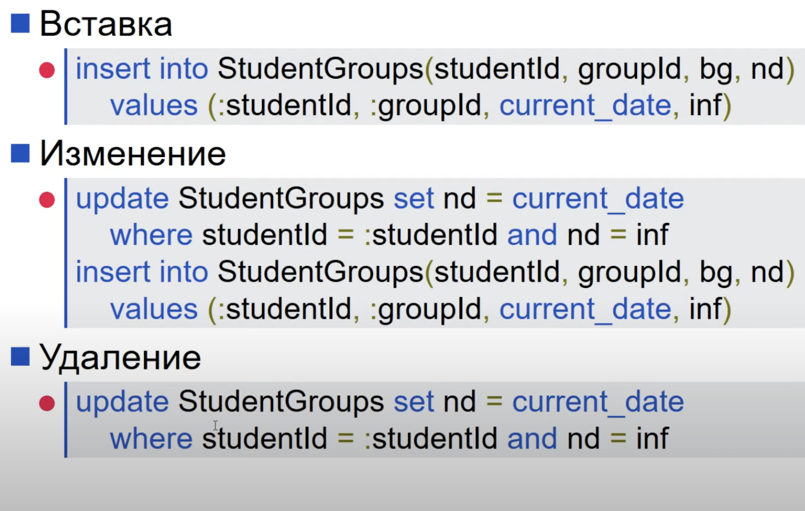

* Зачем update при вставке? Хотим обрезать запись, чтобы потом смогли пройти ограничения, которые исключают пересечение интервалов, ну и как бы указываем предыдущей записи ее время окончания действия.

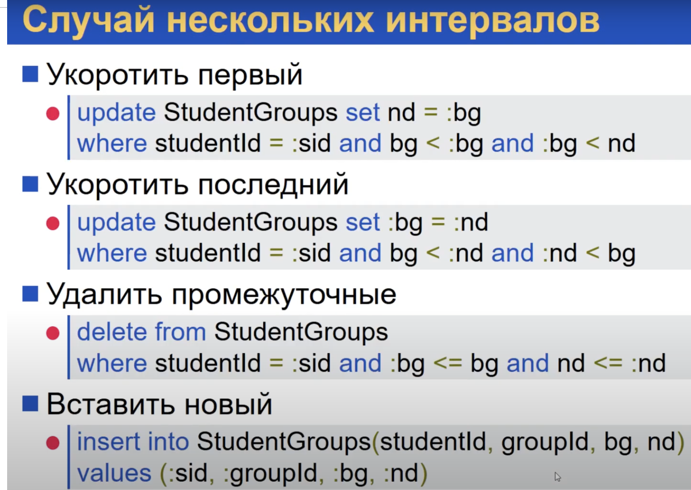

Случай с одним интервалом: честно, в конец вставляем маленький интервальчик и применяем методы, описанные выше

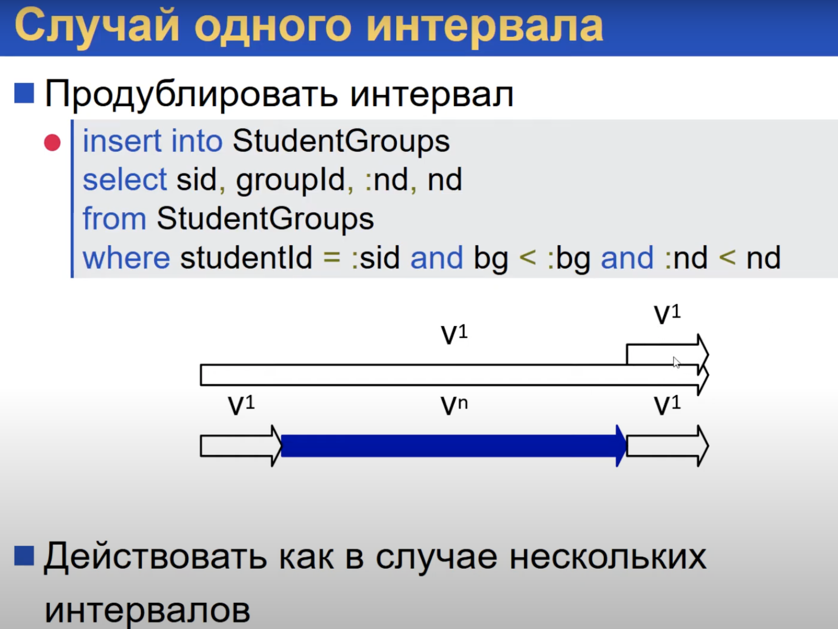

## Модель событий

В месте с атрибутом будем хранить метку времени, но при этом, мы будем хранить, c какого момента то или иное значение является корректным. То есть время изменения и новое значения

Преимущества:

Нет противоречий в отличие от интервальной модели

Недостатки:

Можем изменить историю (поставить метку на момент в прошлом)

Не можем удалять (если поставим null или заглушку, то будут большие проблемы)

Пример

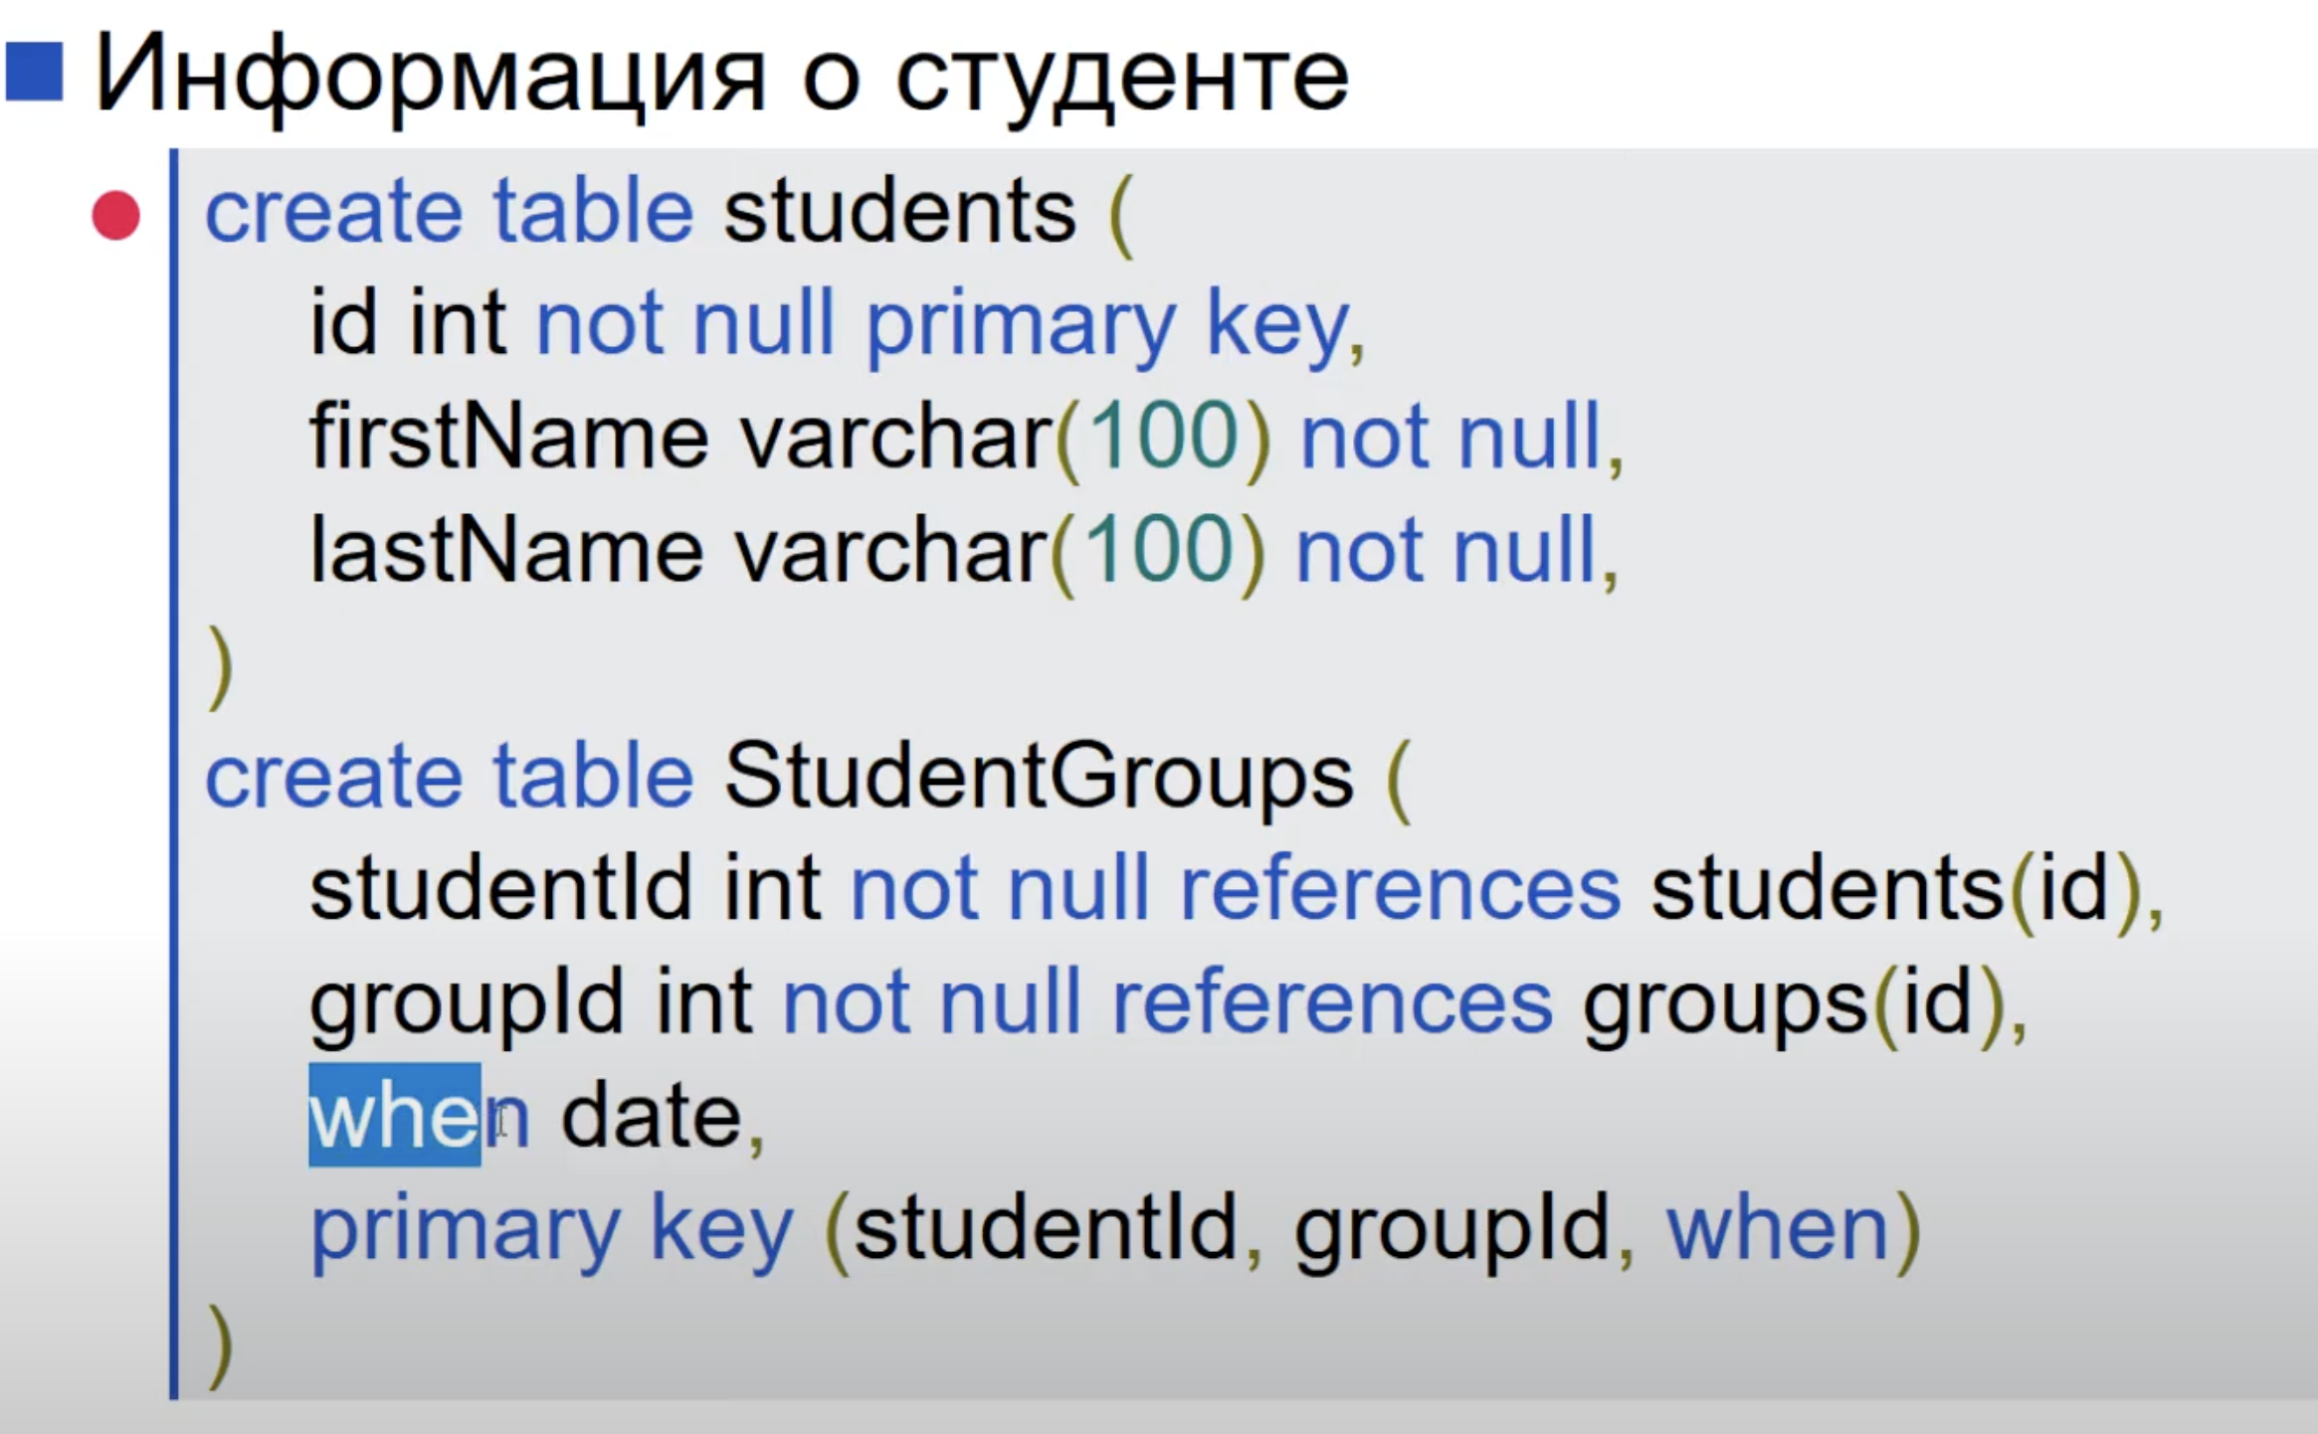

В отличии от интервальной модели храним одну дату, начиная с какого момента эти данные корректные

* У Гоши опять ключ поехал, правильно будет (studentId,when)

Запросы: (не ручаюсь в их оптимальности)

На текущий момент

select TimeModelPractice.* from TimeModelPractice where bg = (select max(bg) from TimeModelPractice where id = 1);

На заданный

select TimeModelPractice.* from TimeModelPractice where bg = (select max(bg) from TimeModelPractice where id =1 and bg < '2020-02-03')

Соединения: проблема ( если будем писать в императивном представлении — прощаемся с оптимизатором

Вариант выполнить такой запрос: представляем в интервальное представление

Множественные операции: опять проблема, нужно опять взять построить интервальное представление

(да, мы сэкономили память, так как не используем конец интервала, но запросы выше показывают, что это не стоит того)

Зато легко производить изменения

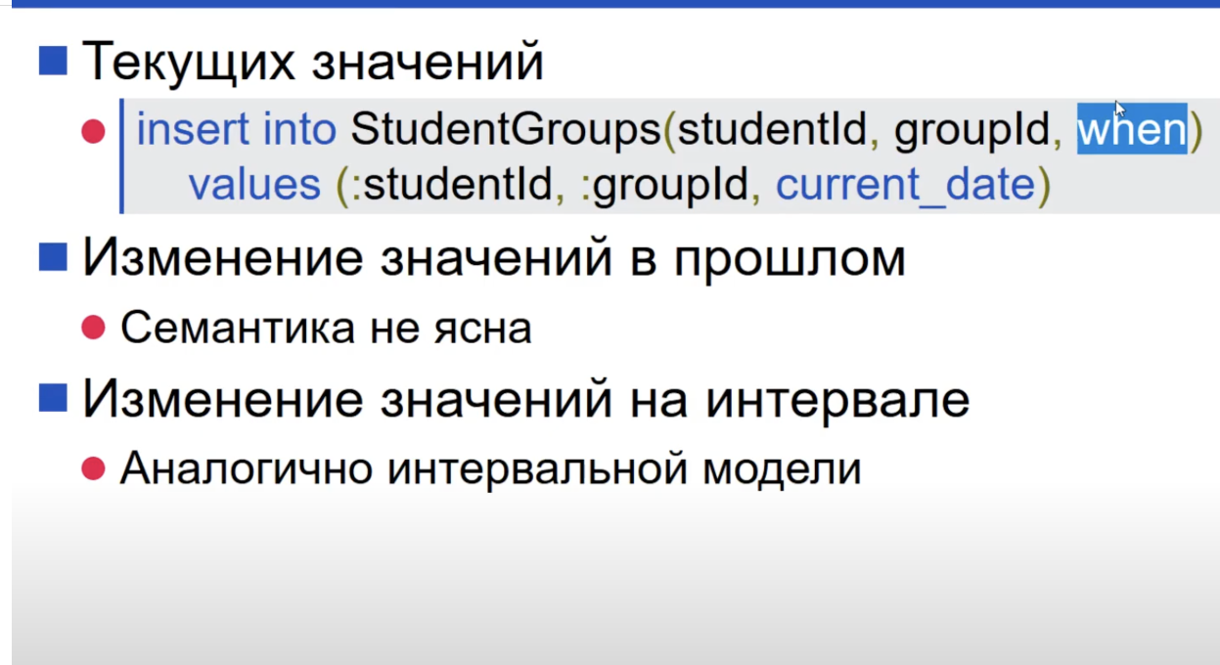

Выводы:

Небольшая экономия памяти

Интуитивно понятна

НО

Случайное изменение истории

Нет удалений (точнее, сложно поддерживать, работать с null не очень хочется)

Очень сложные запросы и низкая производительность запросов

**Событийная модель на практике не используется, так как неэффективно**

# Список практических навыков

## Лекция2

1. Создание модели сущность-связь по словесному описанию
2. Создание модели физической модели по словесному описанию
3. Построение физической модели по модели сущность-связь
4. Запись физической модели на DDL

## Лекция3

1. Выделение надключей и ключей отношения
2. Определение функциональных зависимостей в отношении
3. Построение замыкания множества атрибутов
   1. Правила вывода Армстронга + дополнительные правила
4. Построение неприводимого множества функциональных зависимостей, эквивалентного данному

## Лекция4

1. Нормализация баз данных
2. Проектирование высококачественных баз данных

## Лекция5

1. Построение запросов в терминах реляционной алгебры
2. Преобразование запросов
3. Перевод запросов из терминов реляционной алгебры в термины SQL и обратно
4. Построение запросов на SQL (без подзапросов)

## Лекция6

1. Построение запросов в терминах исчисления кортежей
2. Построение запросов в терминах исчисления доменов
3. Перевод запросов из терминов реляционного исчисления в SQL и обратно
4. Построение запросов на SQL (с подзапросами)

## Лекция7

1. Построение изменяющих запросов на SQL
2. Задание ограничений целостности
3. Работа с представлениями
4. Управление доступом к данным

## Лекция8

1. Выбор индексов в базе данных
2. Запись индексов на языке SQL

## Лекция9

1. Реализация хранимых процедур и функций
2. Реализация сложных триггеров
3. Управление правами доступа

## Лекция10

1. Выбор границ транзакции
2. Объявление транзакций на языке SQL

## Лекция11

1. Перезапись плана исполнения запроса
2. Оптимизация плана исполнения запроса
3. Оценка времени исполнения плана запроса

## Лекция12

1. Секционирование данных
2. Организация репликации данных
3. Организация распределенных баз данных

## Лекция13

1. Представление неполных данных

## Лекция14

1. Применение различных стратегий генерации ключей
2. Управление ссылками
3. Преставление наследования в БД
4. Представление динамичных структур в БД

## Лекция15

1. Проектирование БД для хранения иерархических данных
2. Управление иерархическими данными

## Лекция16

1. Умение работать с временны́ми данными
2. Проектирование БД для хранения темпоральных данных